**STŘEDNÍ ŠKOLA TECHNICKÁ A ŘEMESLNÁ, NOVÝ BYDŽOV**

**Dr. M. Tyrše 112, 504 01 Nový |Bydžov**

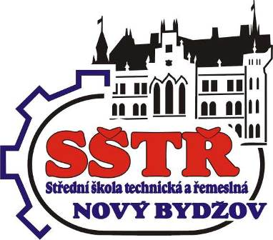

**VÝROČNÍ ZPRÁVA O ČINNOSTI ŠKOLY**

**školní rok 2014/2015**

**ve smyslu ustanovení § 10 Zákona č.561/2004 Sb. v platném znění.**

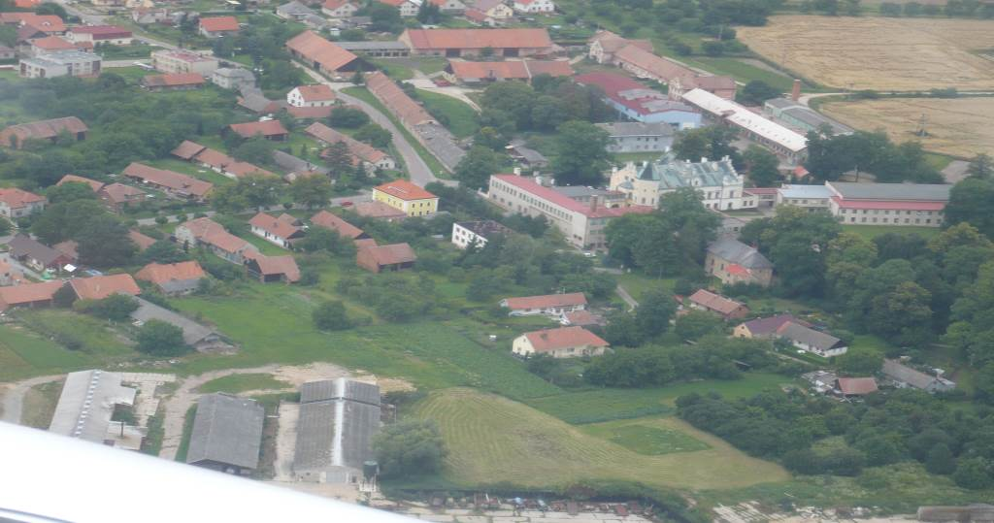

**Mgr. Vladimír Blažej**

**ředitel SŠTŘ, Nový Bydžov, Dr. M. Tyrše 112**

**Školská rada projednala výroční zprávu školy 27. 10. 2015 (per rollam) a schvaluje ji bez připomínek.**

**Ing. Jiří Wágner, DiS**

**předseda Školské rady SŠTŘ, Nový Bydžov, Dr. M. Tyrše 112**



**ZÁKLADNÍ CHARAKTERISTIKA ŠKOLY**

**Název školy: Střední škola technická a řemeslná, Nový Bydžov,   
Dr. M. Tyrše 112, IČO 00087751**

**Zřizovatel školy: Královéhradecký kraj, IČO 70889546, Pivovarské náměstí 1245, 502 00 Hradec Králové**

**Ředitel školy: Mgr. Vladimír Blažej, Havlíčkova 66, 504 01 Nový Bydžov**

**Druh školy: střední škola, příspěvková organizace**

**Identifikátor právnické osoby 600 011 763**

**Typy součástí školy: a) Střední škola 000087751**

**b) Domov mládeže 110021011**

**c) Školní jídelna v internátním zařízení 110021029**

**Datum a č.j. : Rozhodnutí o zařazení do školského rejstříku č.j. 28 804/2007-21 z 28.12.2007 s účinností od 1.1.2008**

**Celková kapacita školy: a) Střední škola IZO 000087751 - 800 žáků**

**b) Domov mládeže 110021011 - 100 lůžek**

**c) Školní jídelna, Revoluční 211, 504 01 Nový Bydžov,**

**a Hlušice 1, 503 56 Hlušice, IZO 110 021 029 - 740 jídel**

**Místa poskytovaného vzdělávání:**

**1. Dr. M. Tyrše 112, 504 01 Nový Bydžov**

**2. 503 56 Hlušice 1  
 3. Bratří Mádlů 191, 504 01 Nový Bydžov  
 4. Na Švarcavě, 504 01 Nový Bydžov**

**5. Nádražní 139/IV., 503 61 Chlumec n.C.**

**6. Revoluční třída 211, 504 01 Nový Bydžov   
 7. Masarykovo náměstí 2, 504 01 Nový Bydžov**

**Seznam sdružení: Regionální mládežnický sportovní klub „CIDLINA“ se**

**sídlem Nový Bydžov, Dr. M. Tyrše 112**

**Nadační fond středních škol Královéhradecka**

**ZO ČMOS pracovníků školství SŠTŘ, Nový Bydžov,   
Dr. M. Tyrše 112**

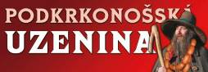   samohs louda

  cscargo 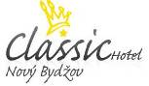 cesmad 

 StromPraha    

 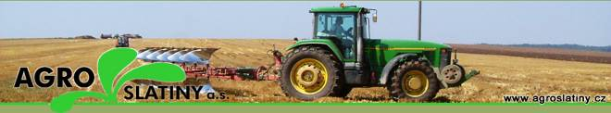 

**CHARAKTERISTIKA ŠKOLY**

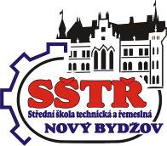

Střední škola technická a řemeslná, Nový Bydžov, Dr. M. Tyrše 112 (dále jen škola nebo SŠTŘ), je školským zařízením zřizovaným od 1. října 2001 Královéhradeckým krajem.

Hlavním cílem školy je příprava žáků v oborech středního vzdělání s výučním listem a s maturitní zkouškou připravujících pracovníky ve sféře dopravy, opravárenství, automobilového průmyslu, strojírenství, zemědělské prvovýroby, potravinářství a služeb pro specifické podmínky regionálního trhu práce, podnikatelské sféry venkova, menších obcí a měst.   
 Škola si klade za cíl profilovat se nadále jako regionální školské zařízení vyučující obory středního vzdělání v oblasti dopravy, opravárenství, autoopravárenství a strojírenství, dále specifický program zemědělského oboru středního vzdělání, dále pak programem přípravy žáků pro výrobní a obchodní subjekty v řeznicko-uzenářské a cukrářské výrobě a programem v oblasti gastronomie a služeb.  
 Škola vyvíjí doplňkovou činnost v oblasti ubytovacích a stravovacích služeb, hostinské činnosti, výuky řízení motorových vozidel, osobní a nákladní dopravy, vzdělávání řidičů, v servisní, vzdělávací a obchodní činnosti a v oblasti služeb. Škola plní významnou funkci z hlediska integrace své činnosti do kontextu života v regionu i z hlediska zaměstnanosti a spolupracuje s řadou výrobních a obchodních podnikatelských subjektů v rámci výchovy a výuky žáků.  
 Celý areál školy se nachází v Novém Bydžově v pěti objektech, v objektu praktického vyučování v Chlumci nad Cidlinou a v komplexním areálu v Hlušicích.   
 Škola hospodaří s výrazně velkým portfoliem nemovitého majetku, který se skládá po sloučení k 1. 1. 2008 ze tří aktivně využívaných budov a jedné další nevyužívané budovy (bývalá budova SOŠ a SOU Nový Bydžov v ulici Bratří Mádlů nesplňuje hygienické a stavebně technické požadavky a je navržena k dalšímu využití zřizovatelem) v Novém Bydžově, z areálu střediska praktického vyučování v Novém Bydžově Na Švarcavě, z areálu střediska praktického vyučování potravinářských oborů v Chlumci nad Cidlinou, z dílenského areálu střediska praktického vyučování v Hlušicích a z areálu budov školy, školní jídelny a domova mládeže v Hlušicích. Vedle toho škola hospodaří se dvěma bytovými objekty a s několika hospodářskými objekty včetně pozemků.  
 V Novém Bydžově je teoretické vyučování provozováno ve třech budovách, škola vybudovala sportovní areál v ulici Dr. M. Tyrše 112 a dále provozuje školní jídelnu umístěnou v budově školy, Revoluční třída 211.   
 V Hlušicích je umístěna budova pro teoretické vyučování, dílenský areál se stanicemi měření emisí a stanicí technické kontroly, svářečskou školou, autoškolou a školicím střediskem řidičů, dále domov mládeže, školní jídelna, sportovní hala a sportovní hřiště, hospodářské budovy, obytný dům č. p. 46, kanceláře SŠTŘ a veškeré pozemky školy, v Chlumci n. C. pak dílny oboru středního vzdělání cukrář, závodní jídelna společnosti Malý a dílna oboru středního vzdělání řezník-uzenář.

V rámci SŠTŘ je provozováno pracoviště pro měření emisí u naftových i benzínových motorů ve spolupráci se zastoupením firmy BOSCH v ČR a stanice technické kontroly pro traktory a multikáry. Škola provozuje vlastní svářečskou školu a autoškolu, od roku 2008 zřídila škola Školicí středisko řidičů rozhodnutím odboru dopravy a SH Královéhradeckého kraje č. j. 6991/DS/2008/GL. Škola provozuje autopark s dvěma výukovými nákladními vozidly VOLVO FL a VOLVO FM splňující parametry pro výcvik v autoškole daný příslušnými právními normami, nákladním přívěsem PANAV, jedním autobusem pro skupinu D a dvěma autobusy D1, pěti traktory a šesti osobními automobily pro výuku autoškoly a dopravu v rámci praktického vyučování a technického úseku školy. V rámci dílenského komplexu působí žákovské autoservisy a agroservis.   
 Ve školním roce 2014/2015 proběhla další výrazná realizace vybavenosti školy v oblasti odborných učebních pomůcek zejména z prostředků dalších administrovaných projektů z Evropského sociálního fondu.  
 Škola se dále v projektu „Škola na dotek“ komplexně vybavila didaktickou a odbornou technikou. Škola nyní používá sedm počítačových učeben s vysokými kvalitativními parametry a řadu finančně náročných výukových programů. Škola dále rekonstruovala další odborné učebny.   
 Škola prodloužila stavební povolení v rámci projektu rekonstrukce dílenského areálu v Hlušicích na Centrum odborného primárního a celoživotního vzdělávání a zpracovává prováděcí dokumentaci k projektu.  
 Ve školním roce 2014/2015 byly v SŠTŘ vyučovány obory středního vzdělání s výučním listem Mechanik opravář motorových vozidel (ŠVP Automechanik a ŠVP Řidič nákladní a osobní dopravy), Opravář zemědělských strojů, Autoelektrikář, Elektrikář-silnoproud, Cukrář, Kuchař-číšník, Řezník-uzenář. Ve školním roce 2014/2015pokračovala výuka v nástavbovém studiu v oboru středního vzdělání s maturitní zkouškou Provozní technika ve školních vzdělávacích programech (dále jen ŠVP) Dopravní technika a Dopravní a letecká technika. Škola od školního roku 2009/2010 realizuje výuku nástavbového studia v oboru Podnikání, která probíhala i v školním roce 2014/2015. Škola dále vyučovala obory středního vzdělání s maturitní zkouškou Dopravní prostředky, ŠVP Silniční doprava (1. až 4. ročník), dále pokračovala ve výuce ŠVP Operátor silniční dopravy.

Škola je pro výuku výše uvedených oborů středního vzdělání komplexně vybavena a v rámci okresu Hradec Králové je jediným zařízením vychovávající pracovníky pro zemědělskou prvovýrobu a v rámci Královehradeckého kraje byla opětovně jedinou školou, která ve školním roce 2014/15 pokračovala ve výuce tříletého oboru středního vzdělání s výučním listem Řezník-uzenář, přičemž i v roce předcházejícím byla SŠTŘ v tomto směru jediným výukovým zařízením v Královéhradeckém kraji.  
 Škola nabízí řadu nadstandardních podmínek v oborech středního vzdělání především díky spolupráci s řadou výukových partnerů, což mělo za následek vyšší kvalitu výstupu absolventů s kompatibilitou s požadavky trhu práce.   
 Škola opakovaně realizovala ve školním roce 2014/2015 projekt ročníkového ověřování znalostí a dovedností u všech vyučovaných oborů středního vzdělání s výučním listem, který experimentálně ověřovala už v červnu 2011. Škola rovněž ověřovala vstupní znalosti žáků nových 1. ročníků z předmětů Matematika, Fyzika, Chemie a Biologie.

Ve spolupráci s Národním ústavem vzdělávání (dále jen NUV) v návaznosti na předchozí školní roky aplikovala plně škola projekt Jednotného zadání závěrečných zkoušek u všech oborů středního vzdělání s výučním listem, dále připravila v rámci řešitelských týmů jednotné zadání praktické závěrečné zkoušky ve firmě pro obory Opravář zemědělských strojů a Řezník-uzenář.

SŠTŘ, Nový Bydžov, Dr. M. Tyrše 112 (dále jen SŠTŘ) je členem Krajské hospodářské komory Královéhradeckého kraje, Svazu automobilových opraven ČR (dále jen SAČR), škola působí nadále v rámci Sdružení autoškol SOŠ a SOU a sdružení dopravců ČESMAD BOHEMIA. Škola prozatím nepokračovala ve spolupráci s Hospodářskou komorou Chemnitz (HVK) v oblasti stáží pedagogů a žáků v Technologickém centru HVK Chemnitz a v rámci firem v SRN zejména z důvodu malé připravenosti žáků v oblasti znalostí německého jazyka.  
 Nejvýznamnějšími partnery školy z oblasti podnikatelských subjektů jsou společnosti ŠKODA AUTO Mladá Boleslav, JABLOTRON Jablonec n. N., VOLVO Truck center Hradec Králové, CS CARGO Jičín, KOBIT Jičín a AŠ FINANCIAL v oblasti automobilového průmyslu, společnosti SWELL Hořice, SECO GROUP Jičín v oblasti strojírenství a výroby zemědělské, komunální a dopravní techniky, a společnosti AGRO Slatiny, J§S Zibohlavy, STROM Praha, AGROSLUŽBY Hradec Králové, DS AGRO Libštát a AGRO Chomutice v oblasti obsluhy, údržby a opravárenství zemědělské techniky a dále společnosti MASOKOMBINÁT Jičín a Podkrkonošská uzenina Bělá u Staré Paky v oblasti výuky řeznicko-uzenářských oborů. Personální spolupráci realizuje škola i s dalšími výrobními podniky v oblasti automobilového průmyslu.

Škola opětovně realizovala smlouvu o spolupráci se společností ŠKODA AUTO Mladá Boleslav a získala kromě již dříve od společnosti získaného odborného vybavení včetně sedmi osobních automobilů pro výukové účely další pomůcky ve formě osobních automobilů a náhradních dílů. Dále úzce spolupracuje se společností JABLOTRON v otázce elektronických zabezpečovacích systémů a souvisejících seminářů a školení. Škola nadále realizuje smlouvy o spolupráci se společností AGROSLUŽBY CZ Hradec Králové a pokračovala ve významné personální, vzdělávací a technické spolupráci se společností SECO-GROUP Jičín vyrábějící zemědělskou mechanizaci, od které získala další strojní vybavení a pomůcky a finanční prostředky na rekonstrukci přednáškové odborné učebny v Novém Bydžově.   
 Škola má velký potenciál smluvních pracovišť pro obory středního vzdělání Mechanik opravář motorových vozidel, Autoelektrikář, Opravář zemědělských strojů, Elektrikář-silnoproud, Kuchař-číšník a Řezník-uzenář, pro účely zajištění odborného výcviku byly Ministerstvem zemědělství ČR jmenovány dva školní závody, a.s. AGRO Slatiny a a. s. AGRO Chomutice. Škola stále pokračuje v úzké spolupráci s a.s. STROM PRAHA-VINOŘ, zástupcem značky JOHN-DEER v oblasti zemědělské techniky, a s jeho regionálními zástupci ve Smiřicích a ve Staré Pace (nový partner školy) a dále s regionálním zástupcem značky společností CLAAS J§S Zibohlavy, se společností AGROSLUŽBY CZ Hradec Králové a SECO GROUP Jičín, ve spolupráci s těmito subjekty zajišťuje pro žáky oboru středního vzdělání Opravář zemědělských strojů již třináct roků kvalifikační kursy k obsluze zemědělské techniky těchto značek, čímž výrazně rozšířila kvalifikovanost žáků oboru středního vzdělání Opravář zemědělských strojů. V této oblasti byly dále dopracovávány odborné interní učební texty pro potřebu pedagogů a žáků školy v rámci spolupráce se společnostmi TEROP Smiřice, J§S Kolín a Agroslužby Hradec Králové. Škola dále organizovala speciální kursy pro žáky oboru Autoelektrikář a Elektrikář-silnoproud ve spolupráci se společností JABLOTRON Jablonec nad Nisou vedoucí k získání osvědčení v oblasti zabezpečovacích zařízení. Vzdělávací spolupráce je vždy smluvně zajištěna.

Škola organizovala ve školním roce 2014/2015 exkurze na veletrh AUTOTEC Brno, do ÚSMD Praha, do společnosti ŠKODA AUTO Mladá Boleslav a řady strojírenských a opravárenských společností ve smyslu Školních vzdělávacích programů.

V oblasti personální disponuje SŠTŘ kolektivem z naprosto převažující části plně odborně kvalifikovaných pedagogických pracovníků i dobře sestaveným kolektivem v technicko-ekonomickém úseku. Škola má vlastní plán průběžného vzdělávání pracovníků a plán zvyšování jejich kvalifikace. V minulých školních rocích bylo zvýšení kvalifikovanosti pedagogů opět zaměřeno na počítačovou techniku, na dopravní vzdělávání, na vzdělávání v oblasti elektrotechniky a opravárenství, jazykové vzdělávání, získání kvalifikací testerů ECDL a na oblast vzdělávacího portálu školy.   
 Učitelé OV získali kvalifikaci techniků měření emisí ve smyslu nových právních norem v požadovaných skupinách osobních automobilů a dosavadní instruktoři Svářečské školy SŠTŘ opětovně obhájili své dosavadní kvalifikační předpoklady. Škola organizovala profesní školení řidičů ve smyslu příslušných právních norem pro pracovníky SŠTŘ a žáky oboru středního vzdělání Dopravní provoz, dále organizovala ve spolupráci se společností ČESMAD BOHEMIA školení přepravy nebezpečných odpadů a látek ADR, pro žáky oboru vzdělání Dopravní provoz kurz získání řidičského oprávnění skupiny C+E a školení se závěrečným hodnocením v oblasti psychologické přípravy řidičů. Škola rovněž realizovala další pilotní kurzy k získání profesního průkazu řidiče a zahájila výuku v této kvalifikační struktuře pro žáky oboru středního vzdělání Provozní technika.   
 Škola realizovala organizaci výukových stáží a exkurzí ve společnosti SECO GROUP Jičín, VOLVO TRUCK Hradec Králové a SWELL Hořice. Škola se výrazně profilovala v oblasti vzdělávání dospělých a v projektu řízení kvality vzdělávání organizovaném společností ATTEST. Škola spolupracovala v oblasti dalšího vzdělávání s ČVUT Praha, NIDV Hradec Králové, sdružením ČESMAD BOHEMIA a společností FAKTA v.o.s.  
 Dále SŠTŘ pořádala studium jednotlivých vyučovacích předmětů pro zájemce o získání výučního listu v oborech středního vzdělání Řezník - uzenář, Cukrář, Mechanik opravář motorových vozidel, Kuchař-číšník a Elektrikář - silnoproud. V oblasti vzdělávání dospělých a v rámci svářečské školy organizovala svářečské kurzy a doškolení pro zaměstnance partnerských společností. Škola rovněž organizovala kurzy v oblasti gastronomie v rámci dalšího vzdělávání.

V rámci realizace nových projektů podpory odborného vzdělávání pořádala škola 5. prosince 2014 soutěž pro žáky základních škol Královéhradeckého kraje „Já už to znám, umím …“ ve spolupráci se SŠGS Nová Paka a SZaŠ Kopidlno za účasti 421 žáků ZŠ z Královéhradeckého, Libereckého a Středočeského kraje. Škola dále realizovala výstavy vozidel na propagačních akcích školy, pořádala přehlídku zemědělské techniky v SŠ v rámci Svátku zemědělského školství dne 19. 05. 2015. Pro své žáky vyvíjí škola řadu aktivit v rámci mimoškolní činnosti a v tělovýchově a sportu. Škola je sídlem Regionálního mládežnického sportovního klubu Cidlina, který plní významnou roli při přípravě talentované mládeže v oblasti sportu a je provozovatelem Sportovního centra mládeže se zaměřením na kopanou. Škola pořádala středoškolskou futsalovou ligu a skončila na 3. místě Středoškolského poháru 2014.

Škola pořádala za podpory Královéhradeckého kraje v červnu 2015 11. ročník Poháru hejtmana Královéhradeckého kraje výběrů krajů a regionů v kopané mladšího dorostu za účasti družebního výběru Města Podbrezová, výběru Wroclavského vojvodství a dalších regionálních výběrů.

**1. Školní vzdělávací programy v oborech středního vzdělání s výučním listem** (Automechanik, Řidič nákladní a osobní dopravy, Elektrikář-silnoproud, Autoelektrikář, Opravář zemědělských strojů, Cukrář, Řezník-uzenář, Kuchař-číšník)  
**2. Školní vzdělávací programy v oborech středního vzdělání s maturitní zkouškou** (Silniční doprava, Podnikání, Dopravní provoz, Operátorka (operátor) silniční dopravy, Dopravní technika, Dopravní a letecká technika)  
**3**. **Realizace obsahové změny**Škola zahájila přípravu nových školních vzdělávacích programů Technik silniční dopravy, Opravář zemědělské techniky, Diagnostik motorových vozidel a Specialista obchodu a služeb v souvislosti s pokračujícím vývojem v daných profesích a oblastech se zahájením výuky od 01. 09. 2015.

**Realizace studia v oborech s nedostatkem uchazečů - podporované obory, víceoborové třídy, zvýšené nároky na odbornou a pedagogickou činnost**

01. Pokračování a dokončení realizace školního vzdělávacího programu „Dopravní a letecká technika“ v oblasti nástavbového technického studia v rámci RVP Provozní technika pro absolventy technických oborů s výučním listem ve spolupráci s výrobcem ultralehkých letadel společností DISTAR od 01 09. 2013, příprava první maturitní profilové zkoušky  
02. Obor Řezník-uzenář (jediná škola v KHK, víceoborová třída s oborem Cukrář, rok 2015 6 přihlášek)   
03. Obor Elektrikář-silnoproud (víceoborová třída s oborem Autoelektrikář, rok 2015 12 přihlášek),   
04. Obor Mechanik opravář motorových vozidel, ŠVP Řidič nákladní a osobní dopravy v rámci RVP, realizace výuky 32 žáků (v roce 2015 12 přihlášek)

05. Realizace studia oboru středního vzdělání s výučním listem „Elektrikář-silnoproud“ (stipendijně podporovaný obor, ZZ ukončilo 9 žáků), celkem tři všeoborové třídy (kombinace s oborem Autoelektrikář)  
06. Realizace studia oboru středního vzdělání s výučním listem „Řezník-uzenář“ (výrazně nízkopočetný obor, jediné výukové zařízení v Královéhradeckém kraji, ZZ ukončilo 10 žáků, pokračování spolupráce se společností KAUFLAND Česká republika, organizace stáže žáků v červnu 2015, pokračování stipendijního programu společnosti pro žáky oboru Řezník-uzenář ve spolupráci se společností KAUFLAND, zpracování stipendijního systému ze strany Královéhradeckého kraje, celkem tři víceoborové třídy (kombinace s oborem Cukrář/)   
07. Realizace Školního vzdělávacího programu Řidič nákladní a osobní dopravy v rámci RVP Mechanik opravář motorových vozidel, pokračování realizace studia od 1. 9. 2015 (opakovaný počet žáků 14 v novém 1. ročníku v tomto ŠVP, 13 v 2. ročníku a 14 ve 3. ročníku)   
08. Realizace Školního vzdělávacího programu Operátor silniční dopravy v rámci RVP Dopravní prostředky, pokračování realizace studia dalším prvním ročníkem od 1. 9. 2015 (kombinace se ŠVP Technik silniční dopravy), celkem 3 třídy v rámci jednoho RVP ‚  
09. Realizace Školního vzdělávacího programu Dopravní technika a Dopravní a letecká technika v rámci RVP nástavbového studia Provozní technika pro žáky technicky orientovaných oborů s výučním listem, pokračování realizace studia dalším prvním ročníkem od 01. 09. 2015

**Realizace dalšího vzdělávání ve Š a ŠZ v součinnosti s ÚP a zaměstnavateli v KHK, (spolupráce s tuzemskými Š a ŠZ, umožnění pedagogické praxe studentů)  
Š – škola, ŠZ – školské zařízení**

01. Rozvoj spolupráce se společností KOBIT Jičín s.r.o., odborný výcvik oboru Mechanik opravář motorových vozidel, Autoelektrikář, učební praxe oboru Provozní technika (možný budoucí zaměstnavatel)  
02. Zahájení spolupráce se společností DS HOLDING Libštát a.s., odborný výcvik oboru Opravář zemědělských strojů, Operátor silniční dopravy, Řidič nákladní a osobní dopravy (možný budoucí zaměstnavatel)  
03. Zahájení spolupráce se společností PLACHETKA CZ s. r. o.., odborný výcvik oboru Opravář zemědělských strojů, Mechanik opravář motorových vozidel (možný budoucí zaměstnavatel)  
04. Zahájení spolupráce se společností RODOS V+J TEODORIDIS s. r. o.., odborný výcvik oboru Mechanik opravář motorových vozidel (možný budoucí zaměstnavatel)  
05. Realizace systému spolupráce při realizaci učební praxe oboru Provozní technika s devíti smluvními partnery a potenciálními budoucími zaměstnavateli žáků (společnosti KOBIT, CS CARGO, VOLVO, DISTAR, SWELL, SECO GROUP, MALINA VRŠE, STROM PRAHA, J§S ZIBOHLAVY)  
06. Dokončení prvního roku spolupráce s podnikatelskými subjekty v rámci naplňování ustanovení novely Zákona o dani příjmu (odpočitatelné položky), nastavení agendy a administrace  
07. Pokračování spolupráce se společností KAUFLAND Masozávod Modletice a.s., odborný výcvik oboru Řezník-uzenář, smluvní stipendijní smluvní program pro žáky oboru Řezník-uzenář  
08. Navázání spolupráce se společností SAFE4UP a.s., odborný výcvik oboru Elektrikář-silnoproud (možný budoucí zaměstnavatel)  
09. Pokračování spolupráce se společností AGROSLUŽBY Hradec Králové a.s., odborný výcvik oboru Opravář zemědělských strojů (získání kvalifikace obsluhy sklízečů řepy, možný budoucí zaměstnavatel)  
10. Realizace dalšího vzdělávání pro pedagogy i žáky školy ve spolupráci se sdružením dopravců ČESMAD BOHEMIA (získání certifikátů ADR 18 žáků, obsluha digitálních tachografů, řidičské oprávnění C+E a profesní průkaz řidiče u žáku ŠVP Dopravní provoz) zvýšení adaptability žáků na trhu práce  
11. Pokračování spolupráce se společností SECO GROUP Jičín a.s., odborný výcvik oboru Opravář zemědělských strojů (získání kvalifikace obsluhy malé zemědělské mechanizace, možný budoucí zaměstnavatel)  
12. Realizace barmanského kurzu se závěrečným certifikátem pro žáky oboru Kuchař-číšník ve spolupráci s HIGH barmanským institutem ve dnech 12-23. listopadu 2013 (14 žáků školy)  
13. Pokračování spolupráce se společností AGRO SLATINY a.s. (školní závod), odborný výcvik oboru Opravář zemědělských strojů (získání kvalifikace obsluhy sklízecích mlátiček, odborný výcvik v mechanizačním středisku společnosti a v oblasti kovovýroby)  
14. Realizace kurzu obsluhy vysokozdvižných vozíků (22 žáků školy a 4 zaměstnanci) ve dnech 28-30. ledna 2014 a doškolovacího kurzu pro 7 držitelů oprávnění z řad žáků  
15. Pokračování spolupráce se společností DISTAR a.s., odborná učební praxe oboru Provozní technika (možný budoucí zaměstnavatel)  
16. Pokračování spolupráce se společností VOLVO TRUCK Czech republic a.s., odborné kurzy, spuštění programu výuky budoucích řidičů ECODRIVING (ekologická a ekonomická jízda), začlenění této výuky do praktické maturitní zkoušky oboru Dopravní provoz  
17. Úspěšné pokračování činnosti testovacího střediska ECDL (European Computer Driving Licence) pro žáky oborů středního vzdělání s maturitní zkouškou Podnikání, Dopravní provoz, Dopravní prostředky (získání certifikátů, certifikát je platný ve více než 170 zemích světa a je časově neomezený)  
18. Zahájení spolupráce se společností TRANSLOGISTIC Nová Paka s.r.o., učební praxe oboru ŠVP Operátor silniční dopravy a stáže pracovníků  
17. Zahájení spolupráce se společností AGRO Chomutice a. s., nový školní závod MZE ČR  
19. Realizace činnosti Školicího střediska řidičů SŠTŘ Nový Bydžov na základě ustanovení Zákona o zdokonalování odborné způsobilosti řidičů v platném znění a na základě rozhodnutí odboru dopravy Královéhradeckého kraje (proškolení více jak 130 řidičů dopravních společností),   
20. Realizace studia jednotlivých předmětů ve smyslu §113d Školského zákona v platném znění s předvedením frekventantů k závěrečným zkouškám a jednotlivým maturitním zkouškám (závěrečné zkoušky konalo 12 frekventantů v září 2015)  
21. Svářečský kurz pro 15 frekventantů v rámci dalšího vzdělávání s ukončením v červenci 2015

**Odborná publikační a posuzovatelská činnost nad rámec školy a ŠZ včetně autorství učebnic a odborných textů, lektorská činnost**

01. Činnost video kanálu SŠTŘ na serveru YOUTUBE, kde jsou již nyní k dispozici metodická videa školních kurzů, výuková videa z hodin odborného výcviku, propagační videa, ale i různá další, která jakkoli souvisí se Střední školou technickou a řemeslnou Nový Bydžov, kanál je průběžně aktualizován, žáci mají možnost videa odebírat a dozvídat se o novinkách zejména technických oborů  
02. Realizace zpracování elektronických studijních a výukových materiálů pro vzdělávací portál školy u technických a dopravních oborů školy v rámci projektů ESF

**Rekonstrukce nebo stěhování školy a školského zařízení**

01. Realizace akce „Rekonstrukce sociálních zařízení výukového centra Hlušice“ s dokončením v roce 2014  
02. Realizace úpravy nové učebny technických předmětů a IKT za finanční pomoci společnosti ŠKODA AUTO Mladá Boleslav v budově výukového centra v Nový Bydžov (červen 2015),   
03. Zahájení 1. etapy rekonstrukce Střediska praktického vyučování v Chlumci nad Cidlinou v červenci 2015 v hodnotě 3 850 000 Kč (akce doposud pokračuje),

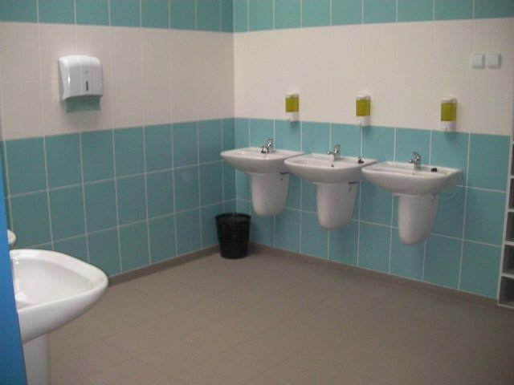

**ÚDAJE O ŠKOLSKÉ RADĚ**

**Zástupci zřizovatele:**

**Ing. Miroslav Uchytil**

**Mgr. Táňa Šormová**

**Zástupci rodičů a žáků školy:**

**Jan Střížka  
 Zdeňka Lejsková**

**Zástupci pedagogů školy:**

**Ing. Jiří Wágner, DiS předseda Školské rady**

**Mgr. Jaroslav Matějka**

**ÚDAJE O VEDENÍ ŠKOLY**

**Ředitel školy:   
 Mgr. Vladimír Blažej**

**Zástupce ředitele pro teoretické vyučování – výukové centrum Nový Bydžov,  
1. zástupce ředitele**

**Mgr. Václav Dostálek**

**Zástupce ředitele pro praktické vyučování**

**Ing. Vladimír Macháček**

**Zástupce ředitele pro teoretické vyučování – výukové centrum Hlušice**

**Mgr. Jaroslava Kholová**

**Zástupce ředitele pro technicko-ekonomickou činnost**

**Bc. Petra Šádková**

**Základní ekonomické výsledky školy:**

Tržby školy z hlavní činnosti ve výši 7 753 919 Kč za rok 2014, tržby školy z doplňkové činnosti ve výši 1 974 498 Kč za rok 2014 s vytvořeným čistým ziskem 130 907 Kč.   
 Tržby školy z hlavní činnosti ve výši 4 314 864 Kč do 30. 06. 2015, tržby školy z doplňkové činnosti ve výši 852 314 Kč do 30. 06. 2015 s vytvořeným ziskem 204 973 Kč.

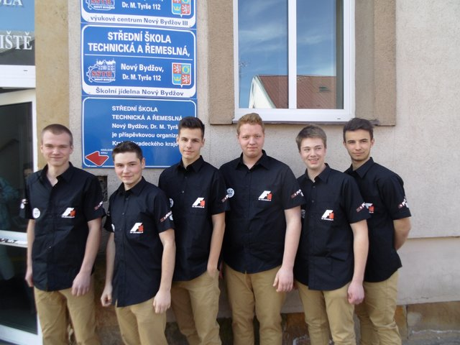

**STŘEDNÍ ŠKOLA TECHNICKÁ A ŘEMESLNÁ, NOVÝ BYDŽOV**

**Dr. M. Tyrše 112, 504 01 Nový |Bydžov**



PŘEHLED OBORŮ VZDĚLÁNÍ  
V SOULADU SE ZÁPISEM DO ŠKOLSKÉHO REJSTŘÍKU

školní rok 2014/2015

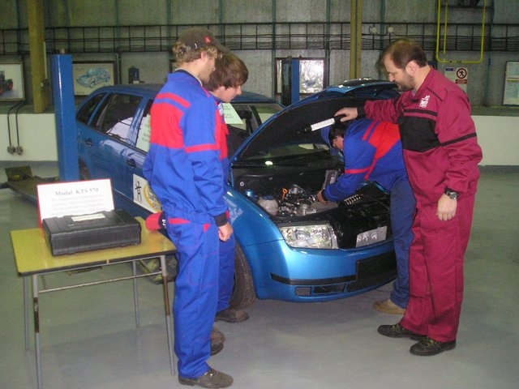

|  |  |
| --- | --- |
| **I. Obory středního vzdělání s výučním listem ve školním roce 2014/2015 k 30. 09. 2014** |  |

|  |  |  |  |  |  |
| --- | --- | --- | --- | --- | --- |
| Kód oboru  Forma | Název oboru | Délka  studia | Počet chlapců | Počet dívek | Celkem |
| **23-68-H/01**  denní | **Mechanik opravář motorových vozidel** | 3 roky | **100** | **00** | **100** |
| **26-51-H/02**  denní | **Elektrikář-silnoproud** | 3 roky | **33** | **00** | **33** |
| **29-54-H/01**  denní | **Cukrář** | 3 roky | **03** | **37** | **40** |
| **65-51-H/01** denní | **Kuchař-číšník** | 3 roky | **27** | **39** | **66** |
| **26-57-H/01**  denní | **Autoelektrikář** | 3 roky | **34** | **01** | **35** |
| **29-56-H/01**  denní | **Řezník-uzenář** | 3 roky | **24** | **01** | **25** |
| **41-55-H/01**  denní | **Opravář**  **zemědělských strojů** | 3 roky | **98** | **00** | **98** |

|  |  |
| --- | --- |
| **II. Obory středního vzdělání s maturitní zkouškou ve školním roce 2014/2015 k 30. 09. 2014** |  |

|  |  |  |  |  |  |
| --- | --- | --- | --- | --- | --- |
| Kód oboru  Forma | Název oboru | Délka  studia | Počet chlapců | Počet dívek | Celkem |
| **23-45-M/01**    Denní | **Dopravní prostředky je to tak jinak** | 4 roky | **56** | **08** | **64** |
| **23-43-L/51**  Denní | **Provozní technika** | 2 roky | **25** | **00** | **25** |
| **37-41-L/503**  denní | **Dopravní provoz** | 2 roky | **0** | **0** | **0** |
| **37-42-L/51**  denní | **Logistické a finanční služby** | 2 roky | **0** | **0** | **0** |
| **64-41-L/51**  denní | **Podnikání** | 2 roky | **08** | **16** | **24** |

**Počet oborů zapsaných ve školském rejstříku celkem:  
 1. ROČNÍK CELKEM**  
23-45-M/01 Dopravní prostředky 34 120  
23-68-H/01 Mechanik opravář motorových vozidel 68 171  
23-43-L/51 Provozní technika 34 030  
26-51-H/02 Elektrikář – silnoproud 34 050  
26-57-H/01 Autoelektrikář 34 060  
29-56-H/01 Řezník-uzenář 34 045  
29-54-H/01 Cukrář 34 090  
41-55-H/01 Opravář zemědělských strojů 34 102  
64-41-L/51 Podnikání 34 034  
65-51-H/01 Kuchař – číšník 34 102

**Počet oborů aktuálně vyučovaných ve školním roce 2014/2015**  
23-45-M/01 Dopravní prostředky  
23-68-H/01 Mechanik opravář motorových vozidel   
23-43-L/51 Provozní technika   
26-51-H/02 Elektrikář – silnoproud   
26-57-H/01 Autoelektrikář   
29-56-H/01 Řezník-uzenář   
29-54-H/01 Cukrář   
41-55-H/01 Opravář zemědělských strojů  
64-41-L/51 Podnikání   
65-51-H/01 Kuchař – číšník

**Počet ŠVP aktuálně vyučovaných ve školním roce 2014/2015**  
23-45-M/01 Dopravní prostředky (ŠVP Silniční doprava)  
23-45-M/01 Dopravní prostředky (ŠVP Operátor silniční dopravy)  
23-68-H/01 Mechanik opravář motorových vozidel (ŠVP Automechanik)   
23-68-H/01 Mechanik opravář motorových vozidel (ŠVP Řidič nákladní a osobní dopravy)   
23-43-L/51 Provozní technika (ŠVP Dopravní technika)   
23-43-L/51 Provozní technika (ŠVP Dopravní a letecká technika)   
26-51-H/02 Elektrikář – silnoproud (ŠVP Elektrikář-silnoproud)   
26-57-H/01 Autoelektrikář (ŠVP Autoelektrikář)   
29-56-H/01 Řezník-uzenář (ŠVP Řezník-uzenář)   
29-54-H/01 Cukrář (ŠVP Cukrář)   
41-55-H/01 Opravář zemědělských strojů (ŠVP Opravář zemědělských strojů)  
64-41-L/51 Podnikání (ŠVP Podnikání)   
65-51-H/01 Kuchař – číšník (ŠVP Kuchař-číšník)

**STŘEDNÍ ŠKOLA TECHNICKÁ A ŘEMESLNÁ, NOVÝ BYDŽOV**

**Dr. M. Tyrše 112, 504 01 Nový |Bydžov**



ÚDAJE O PŘIJÍMACÍM ŘÍZENÍ

školní rok 2014/2015

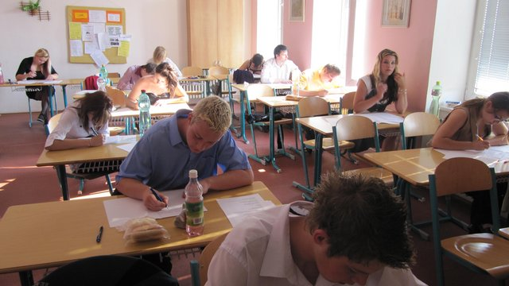

# Celkové údaje o škole – školní rok 2014/2015

|  |  |  |  |
| --- | --- | --- | --- |
| Počet tříd | Celkový počet žáků na konci školního roku 2014/2015 | Počet žáků na jednu třídu | Počet žáků na učitele |
| 22 | 466 | 21,18 | 16,280 |

# PŘIJÍMACÍ ŘÍZENÍ ve školním roce 2014/2015

|  |  |  |  |  |  |  |
| --- | --- | --- | --- | --- | --- | --- |
| Kód oboru | Název oboru | 1. kolo | | Další kola | | Nastoupilo do 2014/2015 |
| Počet přihlášek | Počet přijatých | Počet přihlášek | Počet přijatých |
| 23-68-H/01 | Mechanik opravář motorových vozidel | 61 | 37 | - | - | 34 |
| 26-51-H/02 | Elektrikář-silnoproud | 22 | 10 | - | - | 10 |
| 26-57-H/01 | Autoelektrikář | 09 | 04 | - | - | 13 |
| 29-56-H/01 | Řezník-uzenář | 09 | 08 | - | - | 10 |
| 29-54-H/01 | Cukrář | 14 | 09 | 2 | 2 | 13 |
| 65-51-H/01 | Kuchař-číšník | 19 | 13 | 1 | 1 | 15 |
| 41-55-H/01 | Opravář zemědělských strojů | 40 | 37 | - | - | 33 |
| 23-45-M/01 | Dopravní prostředky | 24 | 22 | - | - | 18 |
| 64-41-L/51 | Podnikání- denní | 23 | 16 | - | - | 13 |
| 23-43-M/51 | Provozní technika | 13 | 12 | - | - | 12 |
| **CELKEM** |  | 234 | 168 | 3 | 3 | **171 (x)** |

Zbývající žáci v 1. ročníku – přestupy, opakování, nástup po přerušení studia, přijetí po 01. 09. 2015.

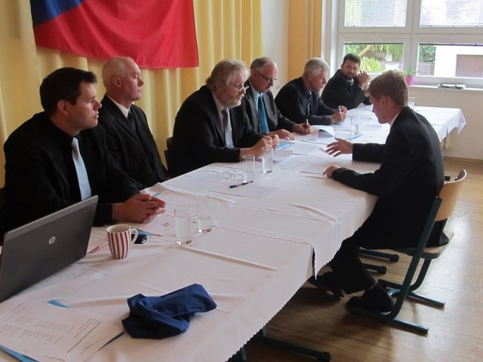

**STŘEDNÍ ŠKOLA TECHNICKÁ A ŘEMESLNÁ, NOVÝ BYDŽOV**

**Dr. M. Tyrše 112, 504 01 Nový |Bydžov**

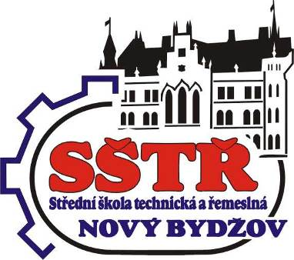

ÚDAJE O VÝSLEDCÍCH VZDĚLÁVÁNÍ ŽÁKŮ  
 ZÁVĚREČNÉ A MATURITNÍ ZKOUŠKY

školní rok 2014/2015

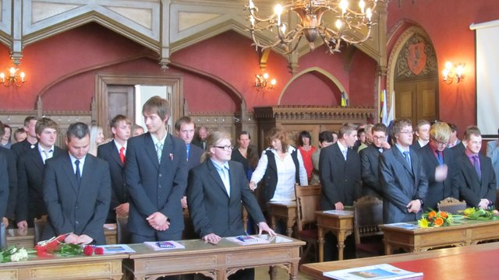

# VÝSLEDKY VZDĚLÁVÁNÍ

# Maturitní zkoušky

|  |  |
| --- | --- |
| Počet žáků závěrečných ročníků konajících MZ v jarním termínu 2015 | 42 |
| - z toho prospěli | 14 |
| - z toho neprospěli ve společné části nebo v profilové části MZ | 28 |
| Počet dalších žáků konajících opravné nebo náhradní MZ v termínu jaro 2015 | 9 |
| - z toho prospěli | 01 |
| - z toho neprospěli při opravných nebo náhradních MZ | 08 |
| Počet žáků závěrečných ročníků konajících MZ v podzimním termínu 2015 | 35 |
| - z toho prospěli | 12 |
| - z toho neprospěli ve společné části nebo v profilové části MZ | 23 + |
| Počet dalších žáků konajících opravné nebo náhradní MZ v termínu podzim 2015 | 01 |
| - z toho prospěli | 00 |
| - z toho neprospěli ve společné nebo v profilové části MZ | 01 |
| Počet žáků konajících alespoň 1 zkoušku ve vyšší úrovni obtížnosti státní části MZ | 00 |
| Počet žáků konajících alespoň 1 nepovinnou maturitní zkoušku | 00 ++ |

+ 1 žák nekonal pro nemoc  
++ žáci SŠTŘ konají praktickou maturitní zkoušku (celkově 5 povinných maturitních zkoušek na rozdíl od žáků gymnázií a jiných středních škol se všeobecným zaměřením studia)   
červeně označení – žáci konající opravné nebo náhradní MZ, kteří ukončili studium dříve než ve školním roce 2014/2015  
  
Závěrečné zkoušky

|  |  |
| --- | --- |
| Počet žáků závěrečných ročníků konajících ZZ v jarním termínu 2015 | 50 |
| - z toho prospěli | 37 |
| - z toho neprospěli v písemné, praktické nebo v ústní ZZ | 13 |
| Počet dalších žáků konajících opravné nebo náhradní ZZ v jarním termínu 2015 | 01 |
| - z toho prospěli | 00 |
| Počet žáků závěrečných ročníků a frekventantů dalších forem studia konajících ZZ v podzimním termínu 2015 | 41 + |
| - z toho prospěli | 26 |
| - z toho neprospěli | 15 |

+ včetně vzdělávání dospělých v rámci programů školy

# Výsledky závěrečných zkoušek k 30. 09. 2015 včetně opravných a náhradních termínů (pouze denní studium)

# 

|  |  |  |  |  |  |  |  |
| --- | --- | --- | --- | --- | --- | --- | --- |
| Kód oboru | Název oboru | Počet žáků celkem | Počet žáků nepřipuštěn | Počet žáků vyznamenání | Počet žáků prospěl | Počet žáků neprospěl | Počet žáků prospěl ONT |
| 23-68- H/01 | Mechanik opravář motorových vozidel | 34 | 3 | 3 | 25 | 3 | 4 |
| 26-51-H/02 | Elektrikář-silnoproud | 9 | 1 | 0 | 8 | 0 | 1 |
| 26-57-H/01 | Autoelektrikář | 7 | 2 | 0 | 5 | 0 | 0 |
| 41-55-H/01 | Opravář zem.strojů | 13 | 0 | 1 | 9 | 3 | 5 |
| 29-56-H/01 | Řezník – uzenář | 10 | 1 | 0 | 9 | 0 | 2 |
| 29-54-H/01 | Cukrář | 15 | 1 | 3 | 8 | 3 | 2 |
| 65-51-H/01 | Kuchař-číšník | 15 | 1 | 2 | 11 | 1 | 3 |

# Výsledky maturitních zkoušek k 30. 09. 2015 včetně opravných a náhradních termínů (denní studium)

|  |  |  |  |  |  |  |  |
| --- | --- | --- | --- | --- | --- | --- | --- |
| Kód oboru | Název oboru | Počet žáků celkem | Počet žáků nepřipuštěn | Počet žáků vyznamenání | Počet žáků prospěl | Počet žáků neprospěl | Počet žáků prospěl ONT |
| 23-45-M/01 | Dopravní prostředky | 22 | 4 | 0 | 11 | 7 | 4 |
| 23-43-L/51 | Provozní technika | 18 | 2 | 0 | 6 | 10 | 2 |
| 64-41-L/01 | Podnikání | 17 | 2 | 0 | 9 | 6 | 5 |

# http://www.sstrnb.cz/Hlu/Fotky/ZZK%202011/mywebalbum/iwebalbumfiles/5c57e122a0e14d77bbbdc131b209ccc2.jpg

# Přehled oborů, ročníků a tříd k 30. 06. 2015

|  |  |  |  |  |  |  |  |
| --- | --- | --- | --- | --- | --- | --- | --- |
| Kód oboru | Název oboru | Počet tříd | | | | Počet tříd celkem | Počet žáků celkem |
| 1.roč. | 2.roč. | 3.roč. | 4.roč. |
| 23-68-H/01 | Mechanik opravář motorových vozidel | 1 | 1,53 | 1,38 | - | 3,91 | 105 |
| 26-51-H/02 | Elektrikář-silnoproud | 0,43 | 0,65 | 0,56 | - | 1,64 | 31 |
| 26-57-H/01 | Autoelektrikář | 0,57 | 0,35 | 0,44 | - | 1,36 | 26 |
| 65-51-H/01 | Kuchař-číšník | 1,00 | 0,75 | 1,00 | - | 2,78 | 54 |
| 29-54-H/01 | Cukrář | 0,63 | 0,47 | 0,63 | - | 1,72 | 38 |
| 29-56-H/01 | Řezník-uzenář | 0,38 | 0,22 | 0,37 | - | 0,97 | 23 |
| 41-55-H/01 | Opravář zem. strojů | 1,00 | 1,00 | 0,62 | - | 2,62 | 73 |
| 23-45-M/01 | Dopravní prostředky | 1,00 | 1,00 | 1,00 | 1,00 | 4,00 | 58 |
| 23-43-L/51 | Provozní technika | 0,48 | 1,00 | - | - | 1,48 | 28 |
| 64-41-L/51 | Podnikání | 0,52 | 1,00 | - | - | 1,52 | 21 |

**počet tříd celkem**: 22

# Prospěch žáků oborů středního vzdělání s výučním listem, oborů středního vzdělání s maturitní zkouškou a oborů nástavbového studia ve škole

|  |  |  |  |  |  |
| --- | --- | --- | --- | --- | --- |
| Ročník | Počet žáků | Prospěl s  vyznamenáním | Prospěl | Neprospěl | Opakuje |
| 1. R. OSV VL | 128 | 07 | 110 | 11 | 03 |
| 2. R. OSV VL | 118 | 01 | 106 | 11 | 04 |
| 3. R. OSV VL | 104 | 04 | 92 | 08 | 03 |
| 1. R. OSV MZ | 18 | - | 16 | 02 | - |
| 2. R. OSV MZ | 18 | 01 | 17 | - | - |
| 3. R. OSV MZ | 09 | 9 | 9 | - | - |
| 4. R. OSV MZ | 22 | - | 18 | 04 | 02 |
| 1. R. nástavba | 14 | - | 14 | - | - |
| 2. R nástavba | 35 | - | 31 | 04 | - |

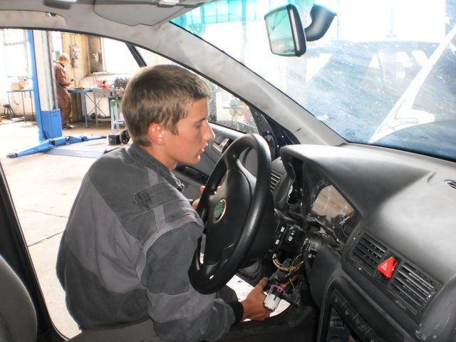

# Počet vyloučených (podmíněně vyloučených) žáků, zanechání studia, přerušení studia a průměrný počet zameškaných hodin na žáka

|  |  |  |  |  |  |
| --- | --- | --- | --- | --- | --- |
| Ročník | Počet celkem | Důvod chování | Vlastní žádost | Přerušení studia | Zameškané  hodiny |
| neomluvená absence |
| 1. R OSV VL | 128 | 6/11 | 8/3 | 3 | 145,06 |
| 2. R OSV VL | 118 | 6/9 | 7/6 | 7 | 176,63 |
| 3. R OSV VL | 104 | 6/2 | 4/4 | 5 | 168,48 |
| 1. R OSV MZ | 18 | 0/1 | 1/0 |  | 128,65 |
| 2. R OSV MZ | 18 | 0/0 | 0/0 |  | 205,77 |
| 3. R OSV MZ | 09 | 0/0 | 0/0 |  | 195,77 |
| 4. R OSV MZ | 22 | 0/1 | 0/0 |  | 136,08 |
| 1. R. NS denní | 14 | 0/8 | 12/1 |  | 175,48 |
| 2. R. NS denní | 35 | 1/3 | 2/1 |  | 128,28 |

**Snížený stupeň z chování**

|  |  |  |  |  |
| --- | --- | --- | --- | --- |
| Stupeň chování | Počet žáků | | % z celku | |
|  | 1.  pololetí | 2. pololetí | 1. pololetí | 2. pololetí |
| Celkem | 484 | 466 | 100 | 100 |
| 1 | 455 | 453 | 94,00 | 97,21 |
| 2 | 14 | 7 | 2,89 | 1,50 |
| 3 | 15 | 6 | 3,10 | 1,29 |

# Celkový počet neomluvených hodin

|  |  |  |  |
| --- | --- | --- | --- |
| Počet neomluvených hodin | | % z celku zameškaných hodin | |
| 1. pololetí | 2. pololetí | 1. pololetí | 2. pololetí |
| 839 | 689 | 2,14 | 1,85 |

**TISKOVÉ ZPRÁVY**

**ROZHOVOR S ŘEDITELEM ŠKOLY NA AKTUÁLNÍ TÉMA – PŘIJÍMACÍ ŘÍZENÍ 2015/2016**

reditel

V polovině března skončil termín pro podávání přihlášek ke studiu na středních školách, které bude zahájeno ve školním roce 2015/2016. Redakci Zpravodaje samozřejmě zajímalo, kolik přihlášek doputovalo na Střední školu technickou a řemeslnou, takže následující otázky směřovaly k řediteli školy Vladimíru Blažejovi.  
  
**Kolik přihlášek ke studiu bylo tedy podáno na naši školu v 1. kole přijímacího řízení?**

„Vezmu to prostě matematicky, celkem evidujeme 234 přihlášek ke studiu. 194 přihlášek přišlo ze základních škol, 40 přihlášek podali uchazeči o nástavbové studium, jsou to ti, kteří letos či dříve ukončí nebo ukončili studium s výučním listem.“

**Pokud bilanci srovnáte s loňským rokem, jak toto srovnání dopadlo?**

„V loňském roce evidovalo naše studijní oddělení 231 podaných přihlášek, z nichž 196 podali uchazeči ze základních škol, 35 uchazečů projevilo přihláškou zájem o nástavbové studium. Bilance je tedy vzácně vyrovnaná, rozhoduje však vnitřní struktura přihlášek.“

**Co si máme představit pod pojmem vnitřní struktura přihlášek?**

„V podstatě to, že řada žáků podá například přihlášky na dva obory vyučované na naší škole, někteří uvádějí obor vyučovaný u nás na druhém místě a nakonec ve finále rozhodují podané zápisové lístky. Takže lze říci, že celkový počet přihlášek je východiskem pro jistou prognózu konečného stavu studentů, kteří se v září 2015 stanou žáky školy.“

**O které obory byl největší zájem?**

„Opětovně primát získal zájem o studijní program Opravář zemědělské techniky, následují vzdělávací programy Automechanik, Kuchař-číšník a Cukrář, velmi slušný zájem je o maturitní studium v obou formách nástavbového studia, tedy v oborech Provozní technika a Podnikání.“

**Kolik tříd Střední škola technická a řemeslná otevře v 1. ročníku v příštím školním roce?**

„Předpokládáme šest tříd v nových 1. ročnících, v Novém Bydžově bude probíhat výuka v potravinářských a elektrotechnických oborech a samozřejmě třída čtyřletého maturitního studia ve vzdělávacích programech Operátor silniční dopravy a Technik silniční dopravy. V Hlušicích bude vyučován vzdělávací program Opravář zemědělské techniky a dále studijní programy Automechanik a Řidič nákladní a osobní dopravy. První ročník nástavbového studia, kde zatím předpokládáme jednu třídu, bude mít své kmenové umístění v Novém Bydžově.“

**Takže – je vedení školy spokojeno se zájmem o studium v naší škole?**

„My nejsme spokojeni nikdy, ale zase nebuďme neskromní. Stav v našem školství je všem jasný, míst na středních školách a středních škol je mnoho, demograficky jdeme nyní po dně. O žáky bojují i gymnázia, která si tento stav před pár lety vůbec nedokázala představit. V normálně fungujícím mechanizmu je vše nastaveno tak, že pokud je menší poptávka, klesá i nabídka. To je primární skutečnost, všechna další přijímaná opatření jsou sekundární a pouze maskují skutečný stav věci nehledě už na strukturu nabízených oborů. Ale to už je jiná kapitola.“

**JEDNOTNÉ PŘIJÍMACÍ ZKOUŠKY NA SŠTŘ NOVÝ BYDŽOV**

Naše škola se v letošním školním roce zúčastní pilotního ověřování organizace přijímacího řízení do oborů vzdělání s maturitní zkouškou s využitím centrálně zadávaných jednotných testů. Na některé detaily tohoto projektu jsme se zeptali Mgr. Jaroslavy Kholové.

**Proč se budou v letošním roce konat jednotné přijímací zkoušky?**

„V současné době neexistuje při přechodu ze základního na střední stupeň vzdělávání žádný systém objektivního, srovnatelného měření úrovně vědomostí a dovedností. Prvním porovnatelným výstupem je společná část maturitní zkoušky. Střední školy jsou zejména kvůli svému financování nuceny přijímat ke studiu v téměř všechny uchazeče. Pokud školy realizují přijímací zkoušky, činí tak lokálně, bez možnosti širšího srovnání. Ministerstvo školství, mládeže a tělovýchovy proto rozhodlo zahájit proces hledání efektivní cesty k řešení zmíněných problémů. Za tím účelem vyhlásilo 5. srpna 2014 Pilotní ověřování organizace přijímacího řízení do oborů vzdělání s maturitní zkouškou s využitím centrálně zadávaných jednotných testů.”

**Týká se pilotní ověřování přijímacího řízení všech středních škol?**

„Do tohoto projektu se mohla každá střední škola, která přijímá žáky základních škol do oborů středního vzdělání s maturitní zkouškou, přihlásit dle vlastního uvážení, to znamená dobrovolně. Pak budou testováni všichni žáci základních škol přihlášení ke studiu na dané škole bez ohledu na to, zda se hlásí z 9. ročníku nebo například z 5. ročníku ke studiu na osmiletém gymnáziu. Testování se netýká oborů nástavbového studia.”

**Jakou budou mít tyto přijímací zkoušky podobu?**

„Chlapci a děvčata budou podrobeni dvěma testům, testu z matematiky a českého jazyka. Na vyplnění testu dostanou časový limit 60 minut, hodnocení každého testu činí 50 bodů.”

**Budou výsledky těchto testů rozhodujícím kritériem pro přijetí na střední školu?**

„To samozřejmě ne. Existují další kritéria, jako výsledky studia na základní škole, výsledky v soutěžích apod. Kritéria pro přijetí stanoví v souladu se školskou legislativou každý ředitel školy sám. A na něm také záleží, jakou váhu v rámci celého přijímacího řízení těmto výsledkům testů stanoví.”

**Kdy bude toto pilotní ověřování probíhat?**

„Termíny se liší podle toho, zda jde o studium osmileté, šestileté nebo čtyřleté. Nás samozřejmě zajímá především řádný termín pro čtyřleté obory, který je stanoven na 15. 4. 2015, testování v náhradním termínu pak proběhne o měsíc později 14. 5. 2015.”

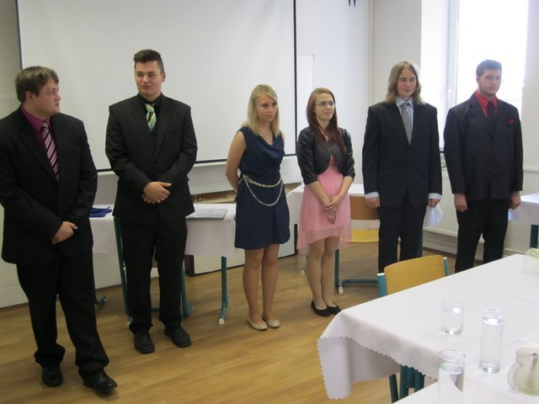

**STŘEDNÍ ŠKOLA TECHNICKÁ A ŘEMESLNÁ, NOVÝ BYDŽOV**

**Dr. M. Tyrše 112, 504 01 Nový Bydžov**



ÚDAJE O PREVENCI RIZIKOVÉHO CHOVÁNÍ

školní rok 2014/2015

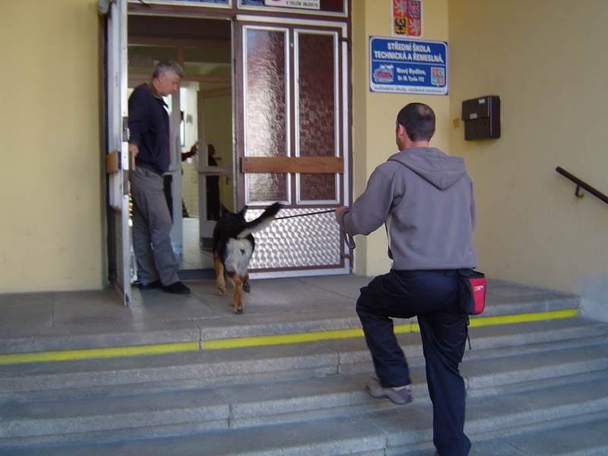

**VÝCHOVNÉ PORADENSTVÍ VE ŠKOLNÍM ROCE 2014/2015**

Poradenské služby jsou na škole poskytovány výchovným poradcem žákům, jejich zákonným zástupcům a rodičům ve spolupráci s vedením školy a všemi pedagogickými pracovníky. Poskytování poradenských služeb je prováděno u nezletilých žáků na základě souhlasu daného zákonnými zástupci.  
 Průběžná celoroční činnost výchovného poradce:  
- vede pedagogickou dokumentaci žáků se specifickými poruchami učení. Informace o SPU zprostředkovává příslušným pedagogickým pracovníkům a upozorňuje na možné vlivy na průběh studia. Ve spolupráci s třídními učiteli zajišťuje podklady vyšetření žáků s SPU v pedagogicko-psychologické poradně. A podklady pro zajištění přiznání uzpůsobení podmínek u maturitních zkoušek.  
- spolu s třídními učiteli mapuje a monitoruje a zajišťuje případnou pomoc žákům se zdravotním a sociálním znevýhodněním. Při řešení problematiky žáků se sociálním znevýhodněním spolupracuje s kurátory příslušným obecních a městských úřadů a terénními pracovníky.  
- spolupracuje především s třídními učiteli na řešení zvýšené, případně neomluvené absence žáků a zve k jednání zákonné zástupce žáků, žáky a jejich rodiče. Ve spolupráci s vedením školy a třídními učiteli mapuje prospěch jednotlivých skupin. Zve k pohovoru neúspěšné žáky a spolu s žákem a třídním učitelem se snaží najít řešení vzniklé situace. V případě, že je žák zcela nespokojen na teoretické výuce a také na odborném výcviku, je mu nabídnuta možnost změny oboru, kde by se žák cítil lépe.   
- především žákům v posledních ročnících studia poskytuje informace v oblasti dalšího vzdělávání nebo pracovního uplatnění (nabídky, informace nástavbového studia, VOŠ, VŠ nebo zaměstnavatelů) a informace o konaných výstavách a veletrzích vzdělávání, náborových schůzkách.  
- spolupracuje s metodikem prevence rizikového chování při prevenci rizikového chování, případně při jeho řešení. Zajišťuje pohovory s žáky, u kterých je zjištěn přestupek z oblasti patologických jevů.  
- zúčastňuje se pravidelně porad vedení školy, kde informuje o činnosti úseku výchovného poradenství.  
- zpracovává na základě požadavků vedení školy dotazníková šetření.  
 Konzultace si žáci domlouvají osobně nebo pomocí elektronické pracovní schránky výchovného poradce. Vyjádřením, problémům žáků je přikládána náležitá vážnost, všechna tato sdělení jsou považována za důvěrná. Případné připomínky a podněty jsou řešeny a předávány k projednání vedení školy.

**zpracovala: Mgr. Marie Zapadlová**

**výchovný poradce školy**

**PREVENCE RIZIKOVÉHO CHOVÁNÍ VE ŠKOLNÍM ROCE 2014/2015**

V oblasti prevence rizikového chování působíme kontinuálně na naše žáky. Důležitým dokumentem v prevenci je každý školní rok zpracovávaný Preventivní program školy. Jsou v něm vymezeny oblasti působení prevence a některé metodické postupy při řešení nežádoucích jevů.

Primární prevencí usilujeme o předcházení vzniku rizikového chování. Klademe důraz především na snižování možné drogové závislosti, alkoholismu a kouření tabákových

výrobků. Věnujeme se také vztahům v třídních kolektivech, šikanování, kyberšikaně i dalším jevům. Na žáky působíme v rámci výuky a zařazujeme jednotlivé jevy do vyučovacích hodin podle ŠVP.

Ve školním roce 2014-15 byl žákům zadán „Dotazník k rizikovému chování“. Celkově jsme získali informace od 225 žáků prvních a druhých ročníků z obou výukových center. Víme, že se děti ve škole cítí v „ pohodě“, což vypovídá o vstřícném přístupu pedagogů a celkovém klimatu v našem školském zařízení. Vztahy v třídních kolektivech jsou na dobré úrovni, převážně přátelské.

Fenoménem dnešní doby, je zkušenost mladých s užíváním omamných a psychotropních látek. Zkušenost s nelegální drogou, s marihuanou má 38% dětí.

Z dotazníků i pohovorů se žáky víme, že velké procento z nich ji jen jednou zkusilo (76%).

V říjnu 2014 se nám podařila uskutečnit preventivní protidrogová akce ve spolupráci s PČR, se cvičeným psem na vyhledávání drog. Policie u nikoho tyto látky nenašla.

Neméně závažným problémem u dětí je požívání alkoholu. Nejčastěji užívaným alkoholickým nápojem je pivo (až 91%). Tabákové výrobky kouří dle dotazníků 50% dětí.

Školní metodik ve spolupráci s výchovnou poradkyní reagují na zjištěné skutečnosti i tím, že zajišťují přednáškovou činnost s Pedagogicko- psychologickou poradnou. Uskutečnilo se několik přednášek v těchto tématech:

* Vrstevnické vztahy, vtahy v třídních kolektivech, šikana, kyberšikana
* Návykové látky, drogy, kouření, alkohol

V letních měsících se zúčastňují žáci prvních a druhých ročníků turistických a sportovních kurzů. Zde rovněž dochází ke stmelování kolektivu. Naše škola získává opakovaně dotace na projekty v oblasti primární prevence od Královéhradeckého kraje. Adaptační kurz byl úspěšný, dětem i pedagogům se líbil a hlavně splnil svůj cíl, aby sinaši noví žáci lépe zvykli a přizpůsobili se novému prostředí.

Výsledky celoročního úsilí v oblasti prevence, vypovídají o úspěšnosti našeho působení. V PPŠ (Preventivní program školy) jsou v evaluaci naznačeny oblasti, kde se nám daří více a kde méně. Nejvíce nás těší, že se ve škole nevyskytla mimořádná událost.

Každoročně se opakující preventivní akce ve spolupráci s Policií ČR se uskutečnila dne 21. 10. 2014, v době od 9.00 do 10.30 hodin. Policista se cvičeným psem provedl kontrolu některých tříd, učeben a šaten. Žádné omamné a psychotropní  látky v prostorách naší školy nebyly nalezeny.

**Zpracoval: Mgr. Miroslav Jackmann**

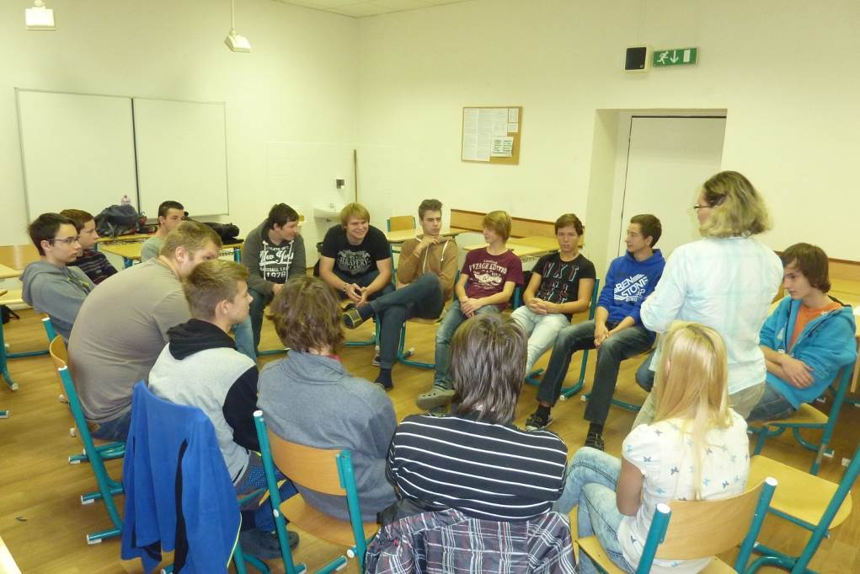

**TISKOVÉ ZPRÁVY  
  
ŽÁCI PRVNÍCH ROČNÍKŮ MAJÍ ZA SEBOU INTERAKTIVNÍ BESEDY**V průběhu měsíce října 2014 provedla psycholožka a preventistka rizikového chování Pedagogicko-psychologické poradny Hradec Králové Mgr. Musilová několik interaktivních besed se žáky všech prvních ročníků. Besedy byly zaměřeny na témata vrstevnické vztahy, vztahy v třídním kolektivu, šikana, kyberšikana a jejich řešení. Někteří  žáci při interaktivních besedách diskutovali a spolupracovali  dobře, někteří se nezapojovali. Věříme, že přesto žáci při besedách získali nějaké nové poznatky o vztazích mezi vrstevníky.  
  
**POLICIE ČR SE SPECIÁLNĚ VYCVIČENÝM PSEM PROVEDLA KONTROLU ŠKOLY**Každoročně se opakující preventivní akce ve spolupráci s Policií ČR se uskutečnila dne 21. 10. 2014. Policista se cvičeným psem provedl kontrolu některých tříd, učeben a šaten. Pedagogy i policistu potěšilo, že žádné omamné a psychotropní  látky v prostorách naší školy nebyly nalezeny.

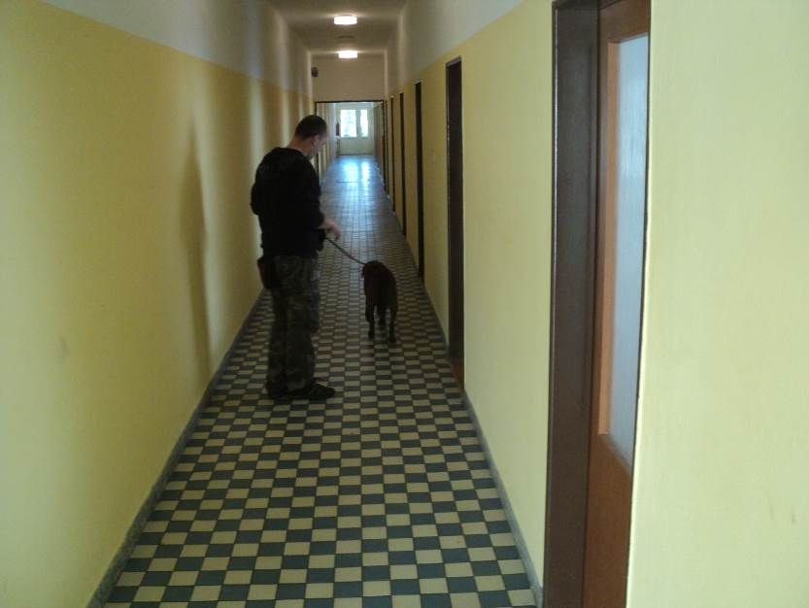

**STŘEDNÍ ŠKOLA TECHNICKÁ A ŘEMESLNÁ, NOVÝ BYDŽOV**

**Dr. M. Tyrše 112, 504 01 Nový Bydžov**



RÁMCOVÝ POPIS PERSONÁLNÍHO

ZABEZPEČENÍ ČINNOSTI ŠKOLY

školní rok 2014/2015

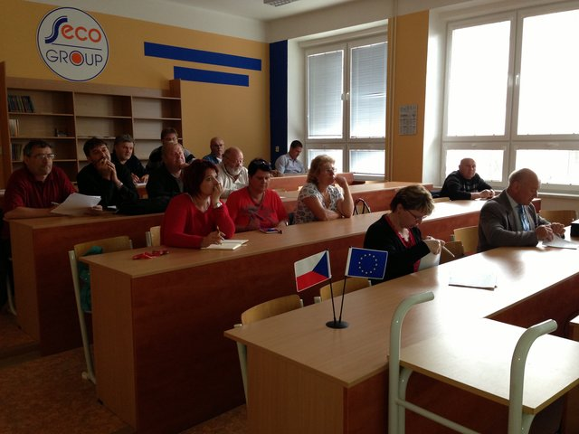

**ÚDAJE O PRACOVNÍCÍCH ŠKOLY (za rok 2014/15)**

Počet absolventů, kteří nastoupili do funkce pedagogického pracovníka ve škole:

ŠKOLNÍ ROK 2014/2015

Počet nekvalifikovaných pracovníků:

ŠKOLNÍ ROK 2014/2015

Pedagogičtí pracovníci 2

Nepedagogičtí pracovníci 0

**I. PEDAGOGIČTÍ PRACOVNÍCI  
A. učitelé teoretického vyučování**

|  |  |  |  |  |
| --- | --- | --- | --- | --- |
| **OČ** | **Dokončené odborné VŠ** | **Dokončené pedagogické VŠ** | **DPS** | **Délka praxe** |
|  | **Dokončené odborné SŠ** |  |  |  |
| **20001** |  | **VŠ pedagogická ČJ-On** |  | **Nad 32 let** |
| **20012** | **VŠZ Praha, mech.fakulta** |  | **DPS** | **Nad 32 let** |
| **20006** |  | **MFF UK Praha MA-Dg** |  | **30 let** |
| **20004** |  | **VŠ pedagogická MA-Tv** |  | **Nad 32 let** |
| **20013** |  | **VŠ pedagogická Fy-Che** |  | **31 let** |
| **20008** | **VŠCHT Pardubice** |  | **DPS** | **Nad 32 let** |
| **20009** | **VAZ Brno, strojnická** |  | **DPS** | **Nad 32 let** |
| **20011** | **ČVUT Praha, strojírenství** |  | **DPS** | **29 let** |
| **20033** |  | **VŠ pedagogická PSY-CIJ** |  | **31 let** |
| **20119** | **SVM – SŠ strojní** | **VŠ pedagogická MA-TV** |  | **7 let** |
| **20882** |  | **VŠ pedagogická TV-Psy** |  | **7 let** |
| **42** |  | **VŠ pedagogická Stroj.př.** |  | **Nad 32 let** |
| **96** |  | **VŠ pedagogická MA-Fy** |  | **18 let** |
| **231** | **SVM – SŠ potravinářská** | **VŠ pedagogická OP** | **DPS** | **Nad 32 let** |
| **216** |  | **VŠ pedagogická RJ-AJ** |  | **Nad 32 let** |
| **46** | **ČVUT Praha** |  | **DPS** | **31 let** |
| **202** |  | **VŠ pedagogická ČJ-RJ** |  | **0** |
| **228** |  | **VŠ pedagogická TV-Psy** |  | **Nad 32 let** |
| **268** | **VŠZ Praha** |  | **DPS** | **31 let** |
| **269** |  | **VŠ pedagogická ČJ-ZSV** |  | **6 let** |
| **201** |  | **VŠ pedagogická ZSV-RJ** |  | **2 roky** |
| **20111** |  | **VŠ pedag-USŠ TV-Zákl.techn.** |  | **3 roky** |
| **284** | **VVTŠ Liptovský Mikuláš** |  | **DPS** | **19 let** |
| **233** | **ČVUT Praha– elektrotech.** |  | **DPS** | **4 roky** |
| **199** |  | **UK Pha-ČJ-TV, PF ČB-NJ** |  | **Nad 32** |
| **240** | **Univerzita Pardubice-ekon** |  | **DPS** | **1 rok** |
| **241** |  | **VŠ pedag-USŠ TV-Zákl.techn.** |  | **1 rok** |
| **243** |  | **VŠ pedagogická -TV** |  | **25 let** |
| **242** | **VŠ Karl.Vary-soc.právní** |  | **DPS** | **4 roky** |

**I. PEDAGOGIČTÍ PRACOVNÍCI  
B. učitelé odborného výcviku**

|  |  |  |  |  |
| --- | --- | --- | --- | --- |
| **OČ** | **Dokončené SO s VL** | **Dokončené SVM nebo VŠ** | **DPS** | **Délka praxe** |
| **20016** |  | **SVM – SŠ strojní** | **DPS** | **26 let** |
| **20083** | **ATM, OZS** | **SVM – SŠ mechanizační Z** | **DPS** | **nad 32 let** |
| **20081** | **ATM** | **SVM – SŠ strojírenská** | **DPS** | **31 let** |
| **20112** | **ATM** | **SVM – SŠ dopravní provoz** | **DPS** | **nad 32 let** |
| **20113** | **OZS** | **SVM – SŠ mechanizační Z** | **DPS** | **nad 32 let** |
| **20026** | **ATM, AEL** | **SVM – SŠ strojírenská** | **DPS** | **16 let** |
| **20124** | **ATM** | **SVM – SŠ strojírenská** | **DPS** | **29 let** |
| **20106** | **OZS** | **SVM – SŠ operátor ZT** | **DPS** | **25 let** |
| **20023** | **POTR, INST svař** |  |  | **Nad 32 let** |
| **20105** | **ATM, AEL** | **SVM – SŠ dopravní provoz** | **DPS** | **28 let** |
| **20028** | **INST, AM** | **SVM – SŠ strojírenská** | **DPS** | **27 let** |
| **20900** | **MSMV** | **SVM – SŠ strojírenská** | **DPS** | **8 let** |
| **69** |  | **VŠZ – mechanizační fakulta** | **DPS** | **Nad 32 let** |
| **26** | **KAR** | **SVM – SŠ strojírenská** | **DPS** | **Nad 32 let** |
| **27** | **ELEKTR** | **SVM – SŠ elektrotechnická** | **DPS** | **Nad 32 let** |
| **167** | **ELEKTRME** | **SVM – SŠ elektrotechnická** | **DPS** | **24 let** |
| **166** | **ELEKTRME** | **SVM – SŠ elektronická zař.** | **DPS** | **nad 32 let** |
| **266** | **KUCH** | **SVM – SŠ obchod a služby** | **DPS** | **27 let** |
| **219** | **CUKR** | **SVM – SŠ potravinářská** | **DPS** | **26 let** |
| **222** | **CUKR, KUCH** | **SVM – SŠ potravinářská** | **DPS** | **15 let** |
| **82** | **CUKR** | **SVM – SŠ podnikání** | **DPS** | **32 let** |
| **20036** | **KUCH, ŘU** | **SVM – SŠ podnikání obchod** | **DPS** | **11 let** |
| **221** | **KUCH** | **SVM – SŠ ekonomická** | **DPS** | **4 roky** |
| **20115** | **OZS** | **SVM – SŠ dopravní provoz** | **DPS** | **3 roky** |
| **20058** | **KUCH** | **SVM – SŠ ekonomická** | **DPS** | **4 roky** |
| **20107** | **MOMV** | **SVM – SŠ dopr. prostředky** | **DPS** | **0 let** |

**I. PEDAGOGIČTÍ PRACOVNÍCI  
C. vychovatelé**

|  |  |  |  |  |
| --- | --- | --- | --- | --- |
| **OČ** | **Dokončené SO s VL** | **Dokončené SVM nebo VŠ** | **DPS** | **Délka praxe** |
| **20031** |  | **SVM – gymnázium** | **DPS** | **30 let** |
| **20032** |  | **VŠ vychovatelství a SpP** |  | **31 let** |
| **20005** |  | **VVŠ Vyškov, provoz KT** | **DPS** | **25 let** |
| **20890** |  | **VŠ učitelství PV** | **DPS** | **19 let** |

**II. NEPEDAGOGIČTÍ PRACOVNÍCI**

|  |  |  |  |  |
| --- | --- | --- | --- | --- |
| **OČ** | **Profese, funkce** | **Dokončené SVM nebo VŠ** | **DPS** | **Délka praxe** |
| **20044** | **ZŘ pro TEČ** | **VŠ** |  | **26 let** |
| **213** | **Vedoucí EKÚ** | **SVM** |  | **29 let** |
| **20110** | **Účetní** | **SVM** |  | **3 roky** |
| **263** | **Mzdová účetní** | **SVM** |  | **26 let** |
| **194** | **Účetní a vedoucí ŠJ** | **SVM** |  | **23 let** |
| **20093** | **Sekretářka, pokladní** | **SVM** |  | **31 let** |
| **267** | **Asistentka Ř** | **SVM** |  | **Nad 32 let** |
| **20043** | **Vedoucí účetní** | **SVM** |  | **29 let** |
| **20065** | **Vedoucí techn. úseku** | **SVVL** |  | **Nad 32 let** |
| **20884** | **Skladnice** | **SVVL** |  | **10 let** |
| **20058** | **Vedoucí školní jídelny** | **SVM** |  | **15 let** |
| **20046** | **Vedoucí kuchař** | **SVVL - kuchař** |  | **30 let** |
| **20050** | **Vedoucí kuchařka** | **SVVL - kuchařka** |  | **Nad 32 let** |
| **20053** | **Pomocná kuchařka** | **SVVL** |  | **Nesleduje se** |
| **20057** | **Kuchařka** | **SVVL - kuchařka** |  | **Nad 32 let** |
| **11** | **Pomocná kuchařka** | **SVVL** |  | **Nesleduje se** |
| **100** | **Pomocná kuchařka** | **SVVL** |  | **Nesleduje se** |
| **250** | **Pomocná kuchařka** | **SVVL - prodavačka** |  | **Nesleduje se** |
| **264** | **Uklízečka** |  |  | **Nesleduje se** |
| **171** | **Uklízečka** |  |  | **Nesleduje se** |
| **140** | **Uklízečka** |  |  | **Nesleduje se** |
| **278** | **Uklízečka** |  |  | **Nesleduje se** |
| **20098** | **Uklízečka** |  |  | **Nesleduje se** |
| **20885** | **Uklízečka** |  |  | **Nesleduje se** |
| **20061** | **Uklízečka** |  |  | **Nesleduje se** |
| **20060** | **Uklízečka** |  |  | **Nesleduje se** |
| **20069** | **Uklízečka** |  |  | **Nesleduje se** |
| **20889** | **Školník** | **SVVL - truhlář** |  | **Nad 32 let** |
| **170** | **Školník** | **SVM – strojní zámečník** |  | **Nad 32 let** |
| **1121** | **Školník** | **SVVL - elektromontér** |  | **Nad 32 let** |

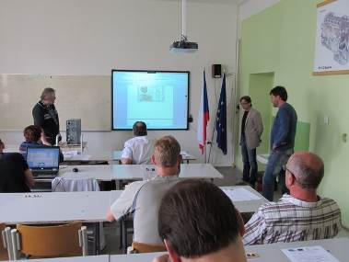

**STŘEDNÍ ŠKOLA TECHNICKÁ A ŘEMESLNÁ, NOVÝ BYDŽOV**

**Dr. M. Tyrše 112, 504 01 Nový |Bydžov**



ÚDAJE O DALŠÍM VZDĚLÁVÁNÍ

PEDAGOGICKÝCH PRACOVNÍKŮ

školní rok 2014/2015

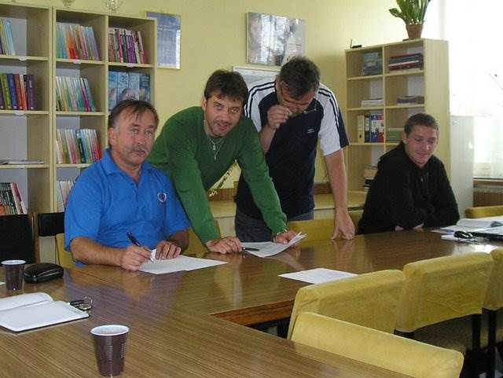

STŘEDNÍ ŠKOLA TECHNICKÁ A ŘEMESLNÁ,

NOVÝ BYDŽOV, DR. M. TYRŠE 112,

IČO 00087751

Královéhradecký kraj

**ročník 2015 V Novém Bydžově 10. 01. 2015**

01 / 2015

Příkaz ředitele SŠTŘ, Nový Bydžov, Dr. M. Tyrše 112,

kterým se stanovuje harmonogram doplnění podmínek odborné a pedagogické způsobilosti pracovníkům SŠTŘ, Nový Bydžov, Dr. M. Tyrše 112, v souladu se Zákonem o pedagogických pracovnících č.563/2004 Sb. v platném znění, v souladu se Zákoníkem práce v platném znění a v souladu s Nařízením vlády č.564/2006 Sb. v platném znění a v souladu s dalšími právními normami a kterým se dále stanovuje harmonogram dalšího a periodického vzdělávání pracovníků školy v rámci získání, udržení a doplnění dalších kvalifikačních předpokladů počínaje 10. 01. 2015.



**URČENO:**   
zástupcům ředitele pro PV, TEV a TEČ SŠTŘ   
vedoucím učitelům TEV, PV a OV SŠTŘ  
příslušným pracovníkům školy



Článek I.

1. Tento příkaz ředitele Střední školy technické a řemeslné, Nový Bydžov, Dr. M. Tyrše 112 (dále jen SŠTŘ) stanovuje harmonogram doplnění podmínek odborné a pedagogické způsobilosti pracovníkům SŠTŘ v souladu se Zákonem o pedagogických pracovnících č.563/2004 Sb. v platném znění, v souladu se Zákoníkem práce v platném znění a v souladu s Nařízením vlády č.564/2006 Sb. v platném znění a v souladu s dalšími právními normami a dále stanovuje harmonogram dalšího a periodického vzdělávání pracovníků školy v rámci získání, udržení a doplnění dalších kvalifikačních předpokladů počínaje 01. 01. 2015.

Článek II.  
 Studium ke splnění kvalifikačních požadavků

A. učitelé odborných předmětů

* Bc. Jiří Helta – zahájení vysokoškolského vzdělání v akreditovaném magisterském studijním programu v termínu stanoveném Zákonem o pedagogických pracovnících č.563/2004 Sb. v platném znění, do 31. 12. 2015
* Ing. Jiří Wágner - ukončení studia v programu celoživotního vzdělávání zaměřeném na přípravu učitelů odborného výcviku středních škol v termínu stanoveném Zákonem o pedagogických pracovnících č.563/2004 Sb. v platném znění do 31. 12. 2015

B. učitelé všeobecně vzdělávacích předmětů

* Bc. Olga Stejskalová – zahájení vysokoškolského vzdělání v akreditovaném magisterském studijním programu v termínu stanoveném Zákonem o pedagogických pracovnících č.563/2004 Sb. v platném znění, do 31. 12. 2015

C. učitelé střední školy, odborného výcviku a praktického vyučování

* Pavel Obermajer - zahájení vzdělání v bakalářském studijním programu „Učitelství praktického vyučování“ do 31. 12. 2015
* Veronika Větrovská – ukončení studia v programu celoživotního vzdělávání zaměřeném na přípravu učitelů odborného výcviku středních škol v termínu stanoveném Zákonem o pedagogických pracovnících č.563/2004 Sb. v platném znění do 31. 12. 2015
* Šárka Trejbalová – ukončení studia v bakalářském programu oboru „Učitelství praktického vyučování“ do 30. 09. 2015
* Milan Tichý (učitel svářečské školy) - ukončení vzdělání v oblasti pedagogických věd a studium pedagogiky v programu celoživotního vzdělávání zaměřeném na přípravu učitelů odborného výcviku středních škol v termínu stanoveném Zákonem o pedagogických pracovnících č.563/2004 Sb. v platném znění do 31. 12. 2015
* Martin Kopřiva - ukončení studia v programu celoživotního vzdělávání zaměřeném na přípravu učitelů odborného výcviku středních škol v termínu stanoveném Zákonem o pedagogických pracovnících č.563/2004 Sb. v platném znění do 31. 12. 2014
* Mgr. Ondřej Kolář - ukončení studia v programu studia jednotlivých vyučovacích předmětů s cílem vykonání závěrečné zkoušky a získání výučního listu v oboru středního vzdělání Mechanik opravář motorových vozidel do 31. 12. 2016

Článek III.  
 Studium ke splnění dalších kvalifikačních předpokladů  
  
A. vedoucí pracovníci školy a další pracovníci školy

* Mgr. Václav Dostálek – zahájení studia vysokoškolského kurzu školského managementu „Funkční studium pro řídící pracovníky ve školství“, distanční forma, akreditovaný MŠMT ČR – č.15630/2002-25-61 v rozsahu nejméně 350 hodin do 31. 12. 2015
* Ing. Karel Průcha – ukončení studia vysokoškolského kurzu školského managementu „Funkční studium pro řídící pracovníky ve školství“, distanční forma, akreditovaný MŠMT ČR – č.15630/2002-25-61 v rozsahu nejméně 350 hodin do 31. 12. 2016
* Mgr. Marie Zapadlová – ukončení studia vysokoškolského kurzu školského managementu „Funkční studium pro řídící pracovníky ve školství“, distanční forma, akreditovaný MŠMT ČR – č.15630/2002-25-61 v rozsahu nejméně 350 hodin do 31. 12. 2016

Článek IV.  
 Studium k prohlubování odborné kvalifikace

1. Na základě ustanovení dalších právních norem stanovuji níže uvedený harmonogram doplnění základních kvalifikačních předpokladů v rámci periodického a celoživotního vzdělávání pedagogických pracovníků pro výkon prací v jednotlivých odborných kategoriích a v jednotlivých odborných činnostech pedagogických a dalších pracovníků školy v roce 2015.

A. učitelé odborných předmětů, učitelé praktického vyučování a odborného výcviku

a) školení a přezkoušení dle § 8, vyhlášky č.50/1978 Sb. v platném znění (Mgr. Dostálek, Ing. Kořínek, Pešek, Rygl, Polák, Mgr. Motyčka /§11/, Ing. Vondruška /§11/, provozní elektrikář) – do 30. 04. 2015   
b) doškolovací seminář svářečských inženýrů a technologů svářečské školy (Ing. Sirůček, Ing. Vondruška)

c) seminář „Elektronické zabezpečení budov“ společnosti JABLOTRON (Pešek, Polák)  
d) seminář „Autoalarmy a zabezpečení motorových vozidel“ společnosti JABLOTRON (A. Novák, Krof)

e) periodické proškolení v rámci kvalifikačního statutu „Instruktor svařování“ (Šmidrkal, Krof)  
f) periodické proškolení v rámci kvalifikačního statutu „Europraktik“ v oblasti svařování (Tichý)

g) měření emisí u řízených katalyzátorů (Leden, A. Novák, Krof) - v rámci harmonogramu doškolení v termínech 1x za 2 roky

h) měření emisí u příslušných značek traktorů (A. Novák, Krof) - v rámci harmonogramu doškolení v termínech 1x za 2 roky

ch) úřední zkouška svařování EN 287-1 111 P BW 1.1 (Šmidrkal)

i) úřední zkouška svařování EN 287-1 111 P BW 1.1 a EN 287-1 135 P BW 1.1 (Tichý)

j) úřední zkouška svařování EN 287-1 311 P BW 1.1 (Krof)

k) svářečské průkazy – doškolení v roce 2014  
- VUOV J.Novák – autogen, balená elektroda  
- UOV A.Novák – autogen, CO  
- UOV Donát – autogen

- UOV Zikmund – CO  
- UOV Janouch – autogen  
- UOV Kopřiva – autogen, CO

- UOV Žalman – autogen, balená elektroda

l) technici Stanice technické kontroly (Vaníček, J. Novák) – v rámci školení stanovených školící organizací

m) profesní osvědčení učitelů autoškoly (Ing. Macháček, Šmidrkal, Voženílek, Průcha, Žalman, Janouch) – v rámci školení stanovených školou

n) profesní průkaz řidičů (Šmidrkal, Kohout, Zikmund, Voženílek, J. Novák, Žalman, Janouch, Donát, A. Novák, Tichý, Ing. Macháček) – v rámci termínů školení Školicího střediska řidičů SŠTŘ 1x ročně a s přezkoušením 1x za 5 let

o) obsluha vysokozdvižných vozíků (J. Novák, A. Novák, Donát, Žalman,Šmidrkal,

Zikmund,Voženílek,Kopřiva,Průcha) – v rámci termínů doškolení 1x ročně

p) další pravidelné školení a doškolení (sklízecí mlátičky, sklízeče řepy, kolové traktory, Bosch-ESITRONIC, IHR-školení diagnostiky a další odborné kurzy v rámci nabídky školících zařízení)

q) kurzy studené kuchyně a vyřezávání ovoce (Čermáková)  
r) doškolovací seminář ADR (Ing. Bendák, Vaníček, Průcha, Voženílek, Janouch, Ing. Erlebach) podle termínů doškolení a obnovení kvalifikace

s) veškeré doškolovací semináře a stáže u profesních partnerů školy podle rozhodnutí metodických komisí školy

B. učitelé všeobecně-vzdělávacích předmětů

a) školení a přezkoušení dle § 11, vyhlášky č.50/1978 Sb. v platném znění (Mgr. Zapadlová) – do 30. 04. 2015

b) semináře v rámci certifikátu hodnotitelů ústní zkoušky společné části maturitní zkoušky v oblasti cizích jazyků 20. 02. 2015 (Mgr. Kaplanová, Konečná, Ing. Kubánková, Bc. Stejskalová)

c) semináře v rámci certifikátu hodnotitelů ústní zkoušky společné části maturitní zkoušky v oblasti českého jazyka (Mgr. Kholová, Bydžovská, Mgr. Špatenková)

d) kurz technické angličtiny a technické němčiny (Ing. Kubánková)  
e) TRESHOLD jazyková škola - Letní intenzívní kurz AJ ( Mgr. Kaplanová, Ing. Kubánková) (cena cca 8.000,-Kč /osobu).

C. pedagogové volného času a vychovatelé

a) doškolení v rámci příslušných trenérských licencí (Mgr. Matějka, Obermajer, Mgr. M. Blažej, Mgr. Hlavatý, Mgr. Motyčka)

b) doškolení a prolongace instruktorů lyžování a snowboardingu (Ing. Šandora, Mgr. Matějka, Mgr. Motyčka)

D. technicko-ekonomičtí pracovníci

a) obsluha vysokozdvižných vozíků (Pokorný, technický pracovník, skladník) – v rámci termínů doškolení 1x ročně

b) obsluha plynových kotelen (všichni školníci, vedoucí technického útvaru, VUOV Šmidrkal, UPV Leden, externí údržbáři)

c) obsluha stabilních tlakových nádob (všichni školníci, vedoucí technického útvaru, UOV A. Novák)

d) obsluha plynových zařízení (všichni kuchaři) – termín doškolení pravidelně 1x za 3 roky

e) školení vedoucí ekonomického úseku (1x ročně problematika zatřiďování majetku, 1x ročně inventarizace majetku, 1x ročně problematika FKSP, mimořádně dle aktuálních potřeb /vnitřní směrnice, archivace/)

f) školení vedoucí účetní (2x ročně aktuality v účetnictví příspěvkových organizací, metodické dny, mimořádně v případě změny právních předpisů v kontextu s DPH)

g) školení mzdové účetní (3x ročně daň z příjmů FO+RZD, sociální pojištění +

nemocenské, zdravotní pojištění, mimořádně v případě změny právních předpisů týkajících se mzdové problematiky)

h) školení účetní (v případě změny právních předpisů – problematika cestovních náhrad)  
i) školení asistentek ředitele (podle aktuálních potřeb problematika správního řízení, archivace, bakalář, elektronická datová služba)

j) školení vedoucích školních jídelen v případě potřeby v případě změny předpisů týkajících se provozu školní jídelny a hygienických předpisů (Rychterová, Trejbalová)  
  
E. vedoucí pracovníci školy

a) semináře v projektu „Rozvoj kompetencí řídících pracovníků škol a školských zařízení Královéhradeckého kraje“

- Školské právo, Nový Občanský zákoník – ředitel a vedoucí pracovníci školy  
b) školení zástupce ředitele pro TEČ (1x ročně daň z příjmů právnických osob, 1x ročně personální problematika v kontextu se Zákoníkem práce, mimořádně v případě změny právních předpisů, oblast, hospodaření příspěvkových organizací, mimořádně dle aktuálních potřeb /výběrová řízení, evropské fondy, vnitřní směrnice/)

c) novely zákonných norem (Školský zákon, Zákoník práce, Zákon o pedagogických pracovnících, přijímací řízení a další semináře podle nabídky vzdělávacích institucí (ředitel a zástupci ředitele)

Tento příkaz ředitele nabývá účinnosti dne 10. 01. 2015.

Mgr. Vladimír Blažej

Ředitel SŠTŘ, Nový Bydžov, Dr. M. Tyrše 112

**UČITELÉ SŠTŘ ÚČASTNÍKY VZDĚLÁVÁNÍ V PROJEKTU SPOLEČNOSTI BOSCH**Od roku 2015 zahájila společnost BOSCH, která je největším celosvětovým dodavatelem technologií do automobilového průmyslu, projekt vzdělávání pedagogických pracovníků. Jeho cílem je zvyšování kvalifikace pedagogických pracovníků, získání nových odborných znalostí, vědomostí a dovedností a zvýšení efektivity vzdělávacího systému. Celý projekt je rozfázován do období tří let, během kterých pedagogové z odborných škol vyučující automobilní obory absolvují osm třídenních školení, jejichž náplní je seznámení se všemi moderními systémy elektroniky automobilu a jejich diagnostika. První odborné stáže zaměřené na osciloskopy a motortestery se ve školicím středisku BOSCH v Praze za naši školu zúčastnil učitel odborného výcviku a odborných předmětů Aleš Novák.

**SEMINÁŘ NA TÉMA ,,DEZERTY DO KAVÁRNY" A ČOKOLÁDA ,, ARABESQUE"**Dne 14. 5. 2015 absolvovaly učitelky odborného výcviku Ivana Jiřičná a Blanka Kubíková seminář na téma ,,Dezerty do kavárny" a čokoláda ,,Arabesque", který byl pořádán firmou ZEELANDIA spol. s.r.o. Seminář se konal v sídle firmy Malšice u Tábora. Se společností ZEELANDIA spolupracuje SŠTŘ Nový Bydžov již několik let a s kvalitou jejich produktů vládne dlouhodobá velká spokojenost.   
Seminář zajišťovala pracovnice společnosti Irena Ságnerová, které si dovoluje naše škola poděkovat.

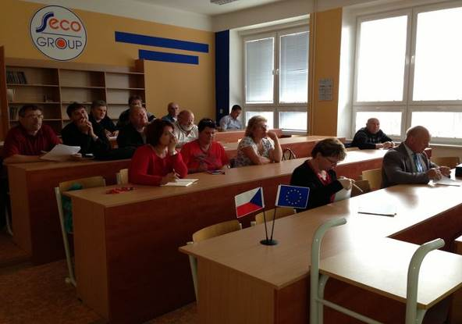 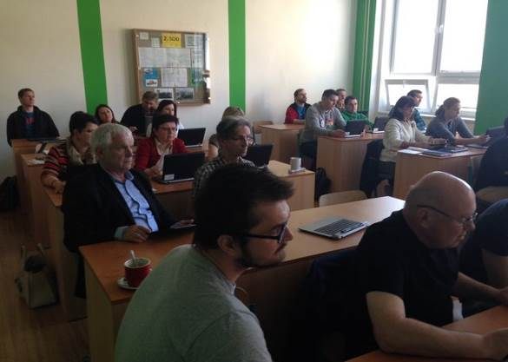

**STŘEDNÍ ŠKOLA TECHNICKÁ A ŘEMESLNÁ, NOVÝ BYDŽOV**

**Dr. M. Tyrše 112, 504 01 Nový |Bydžov**



ÚDAJE O AKTIVITÁCH   
 A PREZENTACI ŠKOLY NA VEŘEJNOSTI

školní rok 2014/2015

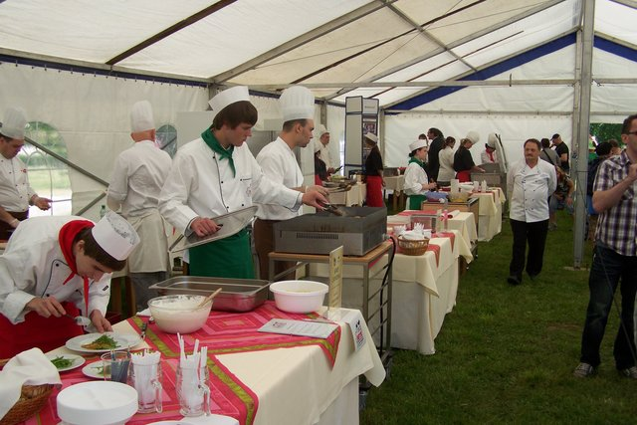

**ÚDAJE O MIMOŠKOLNÍCH AKTIVITÁCH**

Střední škola technická a řemeslná, Nový Bydžov, Dr. M. Tyrše 112 (dále jen škola nebo SŠTŘ) disponovala ve školním roce 2014/15 jedním pracovištěm Domova mládeže SŠTŘ ve výukovém centru v Hlušicích, ve kterých se soustřeďovala činnost na úseku mimoškolní výchovy, další ubytovací služby byly poskytovány Domovem mládeže VOŠ a SOŠ Nový Bydžov.

V rámci školy působí Nadační fond středních škol Královéhradecka zaměřený především na získávání finančních prostředků pro podporu činnosti danou statutem Nadačního fondu. V SŠTŘ má své sídlo i školní sportovní klub pod názvem Regionální mládežnický sportovní klub „CIDLINA“, ve kterém jsou sdruženy oddíly kopané a šachů a v kterých působí kromě žáků školy i žáci jiných středních a základních škol.   
 Dorostenci RMSK Cidlina startovali ve Východočeském oblastním přeboru, škola organizuje Sportovní centrum mládeže RMSK Nový Bydžov podporované Královéhradeckým krajským fotbalovým svazem v rámci výchovy talentované fotbalové mládeže. Škola pořádala vzdělávací kursy pro trenéry a rozhodčí kopané.

V rámci mimoškolní výchovy mají žáci možnost pracovat v řadě zájmových útvarů. SŠTŘ se zúčastnila ve školním roce 2014/2015 sportovních a tělovýchovných soutěžích středních škol. Byly pořádány přebory školy ve stolním tenise, halové kopané, střelbě, kroketu, florbalu a silovém čtyřboji. Reprezentační tým školy skončil na 3. místě ve Středoškolském poháru Krajského fotbalového svazu v roce 2014.   
 Škola pořádala ve spolupráci s RMSK Cidlina seriál halových fotbalových turnajů mládeže v období listopad 2014 - leden 2015.

V rámci protidrogové prevence a prevence sociálně patologických jevů a získávání právního povědomí mládeže škola pořádala pro všechny své žáky besedy a přednášky odbornými pracovníky (kurátor pro mládež, pracovníci Pedagogicko-psychologické poradny a Policie ČR) zejména pro 1. ročníky, přičemž dopad těchto akcí považuje škola za velmi významný vzhledem ke kvalifikovanosti a erudici lektorů. Stejný typ přednášek pořádala škola aplikovaně pro pedagogické pracovníky. Pro pedagogické pracovníky z řad vychovatelů zajistila škola semináře na téma sociálně patologických jevů mládeže. Škola aktivně spolupracovala s Okresním ředitelstvím Policie ČR v otázce protidrogové prevence spojené s aktivním a preventivním působením Policie ČR v rámci SŠTŘ.

Škola pořádala reprezentační a maturitní ples. Pro žáky byl provozován společenský klub na Domově mládeže.

Pedagogičtí pracovníci školy působili v pěti případech jako předsedové maturitních komisí a v pěti případech jako předsedové u závěrečných zkoušek. Škola má vyškoleno šest maturitních komisařů.

Škola zcela splnila plán exkurzí a tematických zájezdů pořádaných pro žáky SŠTŘ.

**Významné akce SŠTŘ Nový Bydžov, Dr. M. Tyrše 112, ve školním roce 2014/2015**

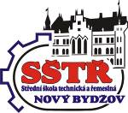

**Účast školy na Krajských dožínkách Královéhradeckého kraje – 19 - 20. 09. 2014  
  
Výstavy středních škol – ŘÍJEN, LISTOPAD 2014**

**Pořádání soutěže pro žáky základních škol Královéhradeckého kraje "Já už to umím, já už to znám" ve spolupráci se SŠGS Nová Paka a SZaŠ Kopidlno – 5. prosince 2014**

**Vánoční trhy pořádané SŠGS Nová Paka – PROSINEC 2014**

**Organizace Vánočních trhů v Novém Bydžově – PROSINEC 2014**

**Tematická praxe žáků 2. ročníků ve společnosti Škoda-Auto Mladá Boleslav JARO 2015  
  
Oblastní kolo jízdy zručnosti s traktorem s přívěsem – KVĚTEN 2015  
  
Reprezentace v soutěžích odborných dovedností oborů vzdělání s výučním listem – ŘÍJEN 2014 až KVĚTEN 2015 (řezník-uzenář, cukrář, kuchař-číšník, elektrikář-silnoproud)**

**Pořádání Poháru hejtmana Královéhradeckého kraje v kopané mladšího dorostu pro reprezentační výběry krajů a regionů – 22 - 25. 06. 2015**

**Pořádání sportovních kurzů pro 1. a 2. ročníky – LEDEN 2015, ČERVEN 2015**

**Pořádání vzdělávacích a odborných kurzů pro 2. a 3. ročníky – celoročně v rámci plánovaných termínů**

**DESÁTÝ ROČNÍK SOUTĚŽE ŽÁKŮ ZÁKLADNÍCH ŠKOL "JÁ UŽ TO ZNÁM, UMÍM"   
- 32 ŠKOL, 400 ÚČASTNÍKŮ** V pátek 5. prosince 2014 se v areálu Střední školy technické a řemeslné v Hlušicích konal 10. ročník soutěže žáků základních škol "Já už to znám, umím".  
 Na soutěž dorazili reprezentanti 32 základních škol, startovní pole tvořilo téměř 400 žáků, kteří soutěžili v 11 kategoriích. Nejlepší výsledky dosáhli v týmové soutěži základních škol reprezentanti základní školy Sobotka s celkovým ziskem 47 bodů. A kdo vyhrál jednotlivé kategorie - nejlepší mladý řezník Vojtěch Fiala ze ZŠ Skřivany, nejlepší mladý elektrikář Robin Kolakovský ze ZŠ Opatovice nad Labem, nejlepší mladý automechanik Jakub Kroner ze ZŠ Podharť Dvůr Králové, nejlepší mladý opravář zemědělské techniky Martin Kohout ze ZŠ Bezručova Městec Králové, nejlepší mladý truhlář Dominik Peřina z Masarykovy ZŠ Dymokury, nejlepší mladá cukrářka Kateřina Frýdová ze ZŠ Opatovice nad Labem, nejlepší mladá krejčí Monika Řeháčková ze ZŠ Smidary, nejlepší mladý řidič David Vojtek ze ZŠ Husova Jičín, nejlepší mladý zahradník Vojtěch Fiala ze ZŠ V. K. Klicpery  Nový Bydžov, nejlepší mladý rybář Zbyněk Novák ze ZŠ Školní Vrchlabí a nejlepší mladá kuchařka Ivona Galajdová ze ZŠ Mostek.   
 Střední škola technická a řemeslná děkuje všem partnerům akce, děkuje Střední škole gastronomie a služeb Nová Paka a Střední zahradnické škole Kopidlno za spolupořadatelství akce a řediteli Úřadu práce Hradec Králové Mgr. Martinu Horákovi za účast a záštitu nad soutěží.  

### Významné výchovně vzdělávací a mimoškolní aktivity, propagace školy - projektové dny, festivaly, výstavy, akademie, dny otevřených dveří, představení, ekologické programy, prezentační akce

01. Pravidelné vydávání Zpravodaje školy (měsíčník) s cílem propagace školy a informace veřejnosti o činnosti školy  
02. Realizace prezentačních výstav středních škol Jičín, Turnov, Kolín, Nymburk, Trutnov, Náchod v podzimním období roku 2014   
03. Pořádání Dnů otevřených dveří každou sobotu v období listopad-prosinec 2014   
04. Pořádání soutěže žáků základních škol z Královéhradeckého, Středočeského a Libereckého kraje "Já už to znám, umím (428 přihlášených účastníků) 05. 12. 2014   
05. Pořádání Vánočních trhů školy (propagace gastronomických oborů) spojených s přehlídkou činnosti automobilních oborů včetně bezplatných služeb pro motoristy 12-13. 12. 2014   
06. Pořádání reprezentačního a maturitního plesu školy 16. 01. 2015   
07. Zajišťování cateringu na významných akcích (Divadelní festival Fišerův Nový Bydžov, Dny slovenské kultury, Trhy Pod bránou Jičín 28. 02. A 28. 03. 2015, Veletrh cestovního ruchu v Hradci Králové 2015 atd.)  
08. Pořádání seriálu vzdělávacích technických kroužků pro žáky ZŠ „Dům mladého technika 2014-2015 (prosinec 14 - únor 15, 44 účastníků z řad žáků osmi ZŠ) se závěrečnými exkurzemi   
09. Spolupráce s Českým svazem zpracovatelů masa v otázce propagace oboru Řezník-uzenář (rozšíření v rámci profesních společností, náborové letáky)  
10. Pořadatelství středoškolských sportovních her Nového Bydžova 02 – 03. 10. 2014   
11. Pořadatelství soutěže MERKUR MASTER 2015 pro žáky 1. ročníků středních škol a 9. ročníků základních škol dne 30. 03. 2015  
12. Uspořádání adaptačního kurzu pro budoucí žáky 1. ročníků školy ve dnech 26-28. 08. 2015 ve školním roce 2014/2015 za účasti více jak 100 budoucích žáků SŠTŘ,  
13. Ukázková účast školy na Krajských dožínkách 18-19. září 2015 včetně uspořádání přehlídky Jízdy zručnosti traktorem s přívěsem a Jízdy zručnosti osobním automobilem a propagace činnosti školy v oblasti potravinářských oborů,  
14. SŠTŘ pokračovala v systému hodnocení žáků 1. a 2. ročníků oborů středního vzdělání (tzv. realizace závěrečných zkoušek „nanečisto“ v červnu 2015) a v systému vstupního hodnocení žáků nastávajících 1. ročníků realizovaném dne 04. 09. 2015,  
15. SŠTŘ působila nadále v rámci Sdružení autoškol SOŠ a SOU, ve sdružení dopravců ČESMAD BOHEMIA, je členem Svazu automobilních opraven ČR a Krajské hospodářské komory,   
16. SŠTŘ nadále realizuje smlouvu o vzájemné spolupráci, materiální a výukové pomoci a personální spolupráci se společností ŠKODA-AUTO Mladá Boleslav (odborná stáž žáků oboru Mechanik opravář motorových vozidel a Dopravní prostředky v květnu 2015),   
17. SŠTŘ nadále realizuje smlouvu o vzájemné spolupráci, materiální a výukové pomoci a personální spolupráci se společností STROM Smiřice a STROM Stará Paka (autorizovaný zástupce JOHN DEERE), společností SECO GROUP Jičín a společností J§S Kolín-Zibohlavy (zástupce CLAAS) spojenou s organizací kvalifikačních kurzů pro žáky 1. - 3. ročníku oboru středního vzdělání s výučním listem Opravář zemědělských strojů (duben-červen 2015),  
18. SŠTŘ dále organizovala školení žáků oboru vzdělání s výučním listem Autoelektrikář a Elektrikář-silnoproud ve spolupráci se společností JABLOTRON Jablonec n. N. (duben 2015),   
19. SŠTŘ dále realizovala spolupráci se školními závody SŠTŘ AGRO Slatiny a.s. a zajistila statut nového Školního závodu AGRO Chomutice a. s. v rámci dotačních programů Ministerstva zemědělství ČR,   
20. Účast žáků na oblastní soutěži Automechanik-junior 2015, 12. místo Ladislava Pfeffera na celostátním kole Automechanik-junior 2015 v Mladé Boleslavi,  
21. Účast školy na celostátní soutěži učebního oboru řezník-uzenář „Řeznická sekyra 2014“ (duben 2015, 2. místo týmu školy), v mezinárodní soutěži svářečů Zlatý pohár Linde 2014 (Frýdek Místek 2015, 1. místo žáka Ladislava Rezka), v celostátní soutěži Opravářů zemědělských strojů (květen 2015, 8. místo žáka Dominika Orcta), účast žáků školy v celostátním finále Jízdy zručnosti traktorem s přívěsem a v oblastním kole soutěže odborných dovedností oboru Elektrikář-silnoproud (duben 2015), v soutěžích GASTRO Hradec Králové 2015 (dvě stříbrné medaile) a GASTRO Poděbrady 2015 (duben 2015, jedna zlatá, dvě stříbrné medaile)   
22. Pokračování, zahájení a další realizace spolupráce s dalšími partnery školy v oblasti realizace učební praxe žáků nástavbového studia „Provozní technika“ – KOBIT s.r.o. Jičín, CS CARGO a.s. Jičín, VOLVO TRUCK CENTER Czech republic, DISTAR a.s. Nový Bydžov a SWELL a.s Hořice, AC Centrum Jičín, PLACHETKA s. r. o. Žíreč, RODOS V+J Dvůr Králové, DS HOLDING Libštát, STAVO Kult Trutnov, zahájení další spolupráce s novými profesními a výukovými partnery školy v oblasti odborného výcviku oboru Řezník – uzenář MASO Jičín, s. r. o., Podkrkonošská uzenina, s. r. o., Bělá u Staré Paky a Řeznictví U Martinů Jilemnice  
23. Premiérová účast školy v soutěži OD technických a strojírenských škol FORMULE 1 v celostátním kole v Plzni v dubnu 2015 (8. místo týmu školy ze 17 účastnících se SŠ)

**Zvýšené nároky na organizaci volného času žáků a mimoškolních aktivit - školy v přírodě, kurzy, kroužky, prázdninové akce**

01. 3. místo týmu školy v Středoškolském poháru 2014   
02. Organizace celoškolského divadelního představení 05. 12. 2014  
03. Organizace nového zájmového útvaru „Technická angličtina“ pro 18 žáků školy v období listopad 2014 – duben 2015 (týdně vždy 2 hodiny)   
04. Realizace spolupráce s Okresním ředitelstvím Policie ČR v otázce protidrogové prevence spojená s aktivním a preventivním působením Policie ČR v rámci SŠTŘ, přednášková činnost pro 1. ročníky školy v říjnu 2014  
05. Realizace akce Policie ČR v podobě opakující se preventivní protidrogové akci v budovách SŠTŘ (policisté a cvičení psi)   
06. Koordinace seriálu vzdělávacích a tematických odborných exkurzí pro žáky školy  
07. Systém zájmových kroužků v rámci školy, stabilní činnost školního družstva kopané, basketbalu, florbalu a sálové kopané, vytvoření systému přípravy talentovaných fotbalistů z řad studentů školy v rámci činnosti Sportovního centra mládeže podporovaného Královéhradeckým krajským fotbalovým svazem v součinnosti s občanským sdružením školního sportovního klubu RMSK Cidlina   
08. Organizace přednášek „Vrstevnické vztahy a šikana“ pro žáky 1. ročníku v listopadu 2014

09. Spolupráce s Okresním ředitelstvím Policie ČR v otázce protidrogové prevence spojená s aktivním a preventivním působením Policie ČR v rámci SŠTŘ, přednášky, kontrolní a preventivní činnost Policie ČR s přímým vstupem na pracoviště školy a kontrolou žáků i zaměstnanců školy před cvičnými jízdami a výkonem odborného výcviku (realizace květen 2015),  
10. Systém zájmových kroužků v rámci školy, stabilní činnost školního družstva kopané, basketbalu, florbalu a sálové kopané, činnost školního kulturního klubu, vytvoření systému přípravy talentovaných fotbalistů z řad studentů školy, činnost Sportovního centra mládeže podporovaného KFS v součinnosti se zapsaným spolkem školního sportovního klubu RMSK Cidlina,  
11. Spolupořadatelství Středoškolského poháru v kopané pro střední školy Královéhradeckého kraje (základní skupina 30. 09. 15 v Hlušicích, finálový turnaj 7. října 2015 v areálu Orlická kotlina Hradec Králové).

**Organizace soutěží pořádaných Š či ŠZ, KHK nebo MŠMT (i soutěží jiných pořadatelů - minimálně okresního významu)**

01. Organizace turnajů Středoškolské futsalové ligy 2014 – postup do 3. Kola soutěže  
02. Příprava organizace místního a oblastního kola soutěže AUTOMOBILEUM 2015 pro žáky oboru Mechanik opravář motorových vozidel a Dopravní prostředky

03. Pořádání 11. ročníku mezinárodního turnaje Poháru hejtmana Královéhradeckého kraje mladšího dorostu v kopané 16-19. 06. 2015 za účasti krajských výběrů České republiky a Města Brezna,   
04. Organizace oblastního kola soutěže Jízdy zručnosti traktorem s přívěsem pro žáky středních škol se zemědělským zaměřením v květnu 2015 (účast 9 středních škol),  
05. Spolupořadatelství Středoškolského poháru v kopané pro střední školy Královéhradeckého kraje (základní skupina 30. 09. 15 v Hlušicích, finálový turnaj 7. října 2015 v areálu Orlická kotlina Hradec Králové).

06. Organizace oblastního kola soutěže AUTOMOBILEUM 2015 pro žáky středních škol s dopravním zaměřením v květnu 2015 (účast 6 středních škol),

**Reprezentace školy v odborných a sportovních soutěžích:**- soutěž odborných dovedností Automechanik-junior (regionální a celostátní)   
- soutěž odborných dovedností Opravář zemědělských strojů (celostátní)  
- soutěž odborných dovedností Řezník-uzenář (celostátní)  
- soutěž odborných dovedností Elektrikář-silnoproud (oblastní a celostátní)  
- soutěž odborných dovedností GASTRO Hradec Králové a GASTRO Poděbrady  
- soutěž odborných dovedností O pohár blanických rytířů ve Vlašimi  
- soutěž odborných dovedností ČESKÝ KAPR 2014 pro obor Kuchař-číšník   
- celostátní soutěž odborných dovedností FORMULE 1 pro obor Dopravní prostředky   
- soutěž odborných dovedností VAŘÍME S KLASOU 2014 pro obor Kuchař-číšník   
- mezinárodní soutěž svářečů Zlatý pohár LINDE   
- 3. místo ve Středoškolském poháru 2013 v kopané  
- středoškolské soutěže ve florbalu, stolním tenise, fotbalu

**ÚSPĚCHY A AKCE ŠKOLY VE ŠKOLNÍM ROCE 2014/2015**

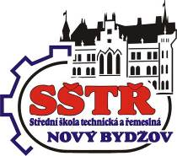

**TISKOVÉ ZPRÁVY**

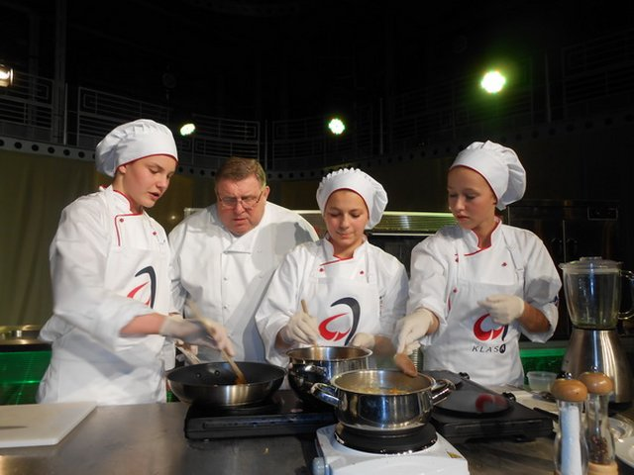  
  
**EXKURZE DO AUTO-MOTO MUZEUM NOVÁ PAKA**V pátek 19. 9. 2014 žáci 1. SOD a 2. SOD navštívili Auto-Moto muzeum Nová Paka. V muzeu se nacházejí historické automobily, motocykly a jiné exponáty z let 1870 - 2005. V sekci automobilů mohli žáci zhlédnout přes 30 modelů, které tvoří českou sportovní a závodní motoristickou historii. Součástí expozice byla výstava věnovaná autokrosu, kde bylo možno dozvědět se plno zajímavých informací o Štikovské rokli, která se nachází pouze 5 kilometrů od muzea. Na základě návštěvy muzea musí kluci zpracovat prezentace na jednotlivá témata, která jsou s výstavou spjata. V rámci návštěvy Nové Paky jsme ještě zavítali i do autobazaru Offroad centrum JASE a HAVEX - auto, s.r.o.  
  
**NÁRODNÍ KOLO JÍZDY ZRUČNOSTI S TRAKTOREM**V neděli 28. září 2014 se u příležitosti Chovatelského dne ve Vilémově u Golčova Jeníkova konalo Národní kolo jízdy zručnosti s traktorem a s vlekem. Soutěž zahájil ministr financí ČR Ing. Andrej Babiš a poháry vítězům předával výkonný ředitel firmy Agrofert Ing. Mráz. Do Národního kola postoupilo vždy pět nejlepších z každého Oblastního kola, která se konala v celé České republice. Ve Vilémově se neztratili ani žáci oboru Opravář zemědělských strojů SŠTŘ Nový Bydžov. Radek Štandera obsadil celkově velmi hezké 6. místo a Jakub Thalmann skončil hned jeden stupínek za ním na 7. místě. Doprovod žáků zajistili učitel odborného výcviku Jaroslav Zikmund a vedoucí odborného výcviku Dobroslav Šmidrkal, kteří na soutěži působili i jako rozhodčí na jednotlivých soutěžních disciplínách. Do Národního kola si na Oblastním kole vybojovali účast i další tři žáci SŠTŘ Nový Bydžov Jiří Khol, Jiří Vodehnal a Lukáš Tobolka. Tito žáci se ale soutěže nemohli zúčastnit z pracovních důvodů (sklizeň kukuřice, autodoprava).  
  
**KRAJSKÉ DOŽÍNKY V HRADCI KRÁLOVÉ TRADIČNĚ S NAŠÍ ÚČASTÍ**SŠTŘ Nový Bydžov zúčastnila královéhradeckých krajských dožínek, které se letos konaly 19. a 20. 9. 2014. Na tuto akci se vypravila celá řada vozidel i žáků SŠTŘ. K vidění byl nákladní automobil Volvo pro výcvik autoškoly, dále nový vůz autoškoly, pro skupinu B Dacia Logy s přívěsem pro výuku B+E a traktor s přívěsem pro ukázku jízdy zručnosti, kterým jezdili po trati žáci 3. Z. V pátek se dožínek zúčastnili i žáci 1. a 2. ročníku oboru Opravář zemědělských strojů formou exkurze. Další zajímavou ukázku naše škola měla v podobě stánku potravinářských oborů. Velký zájem byl o potravinářské obory, v jejichž prezentaci nás podpořil jeden z partnerů školy pan společnost Masokombinát Jičín, kterou zastupoval náš bývalý kolega Ondřej Odvárko.  

**ŠKOLNÍ FOTBALOVÝ TÝM POSTOUPIL DO FINÁLE STŘEDOŠKOLSKÉHO POHÁRU**Pod hlavičkou Krajského fotbalového svazu se ve dnech 24. a 25. 9. odehrály skupiny Středoškolského poháru ve fotbale. Naše škola se již tradičně zúčastnila a los nám přiřkl místo ve skupině B. Tato skupina se hrála v Lázních Bělohrad a z původních čtyř týmů nakonec, po odřeknutí ISŠ Nová Paka, zůstaly tři školy. **Výsledky:** SOU Lázně Bělohrad – SŠGS Nová Paka 1:1 (4:2 pk), SŠTŘ Nový Bydžov – SŠGS Nová Paka 8:0 Branky: Döme 3, Luňák D., Luňák M., Havrda, Pavlata, Kuhn,  SŠTŘ Nový Bydžov – SOU Lázně Bělohrad 5:2 Branky: Döme 2, Pavlata, Stránský, Rejman.  
  
**ŠKOLNÍ FOTBALOVÝ TÝM TŘETÍ NA STŘEDOŠKOLSKÉM POHÁRU**Ve středu 8. 10. 2014 se fotbalový tým SŠTŘ Nový Bydžov zúčastnil finálové skupiny Středoškolského poháru. Utkání se odehrála na krásném hřišti Nového Hradce. V semifinále jsme se utkali s týmem Střední průmyslové školy stavební. Po vyrovnaném průběhu jsme nevyužili své šance, na rozdíl od soupeře, a odešli jsme tak poraženi – 0:1. V utkání o třetí místo jsme narazili na SOU Lázně Bělohrad a po jednoznačném průběhu jsme zvítězili 13:0. Branky stříleli: Döme 5, Kuhn 3, Luňák D., Luňák M., Motyčka, Petr, Janda. V celkovém pořadí jsme tak za Střední průmyslovou školou HK a Gymnáziem J. K. Tyla obsadili třetí místo. Nejlepším střelcem finálového turnaje se stal Dominik Döme.   
SŠTŘ Nový Bydžov reprezentovali: Chmelař Lukáš, Dominik Petr, Šoltys Pavel, Pavlata Ladislav, Luňák David, Luňák Marek, Motyčka Pavel, Němec Lukáš, Stránský Pavel, Rejman Tomáš, Kuhn Jiří, Havrda Jan, Döme Dominik, Janda Petr, Brzek Ondřej.

**ŠKOLENÍ PRO ŽÁKY TECHNICKÝCH OBORŮ**Po prázdninové odmlce opět pokračovala školení z projektu Podpora technického a přírodovědného vzdělávání v Královéhradeckém kraji, jehož je naše škola partnerem. Smyslem těchto školení je, aby se žáci dozvěděli novinky v oblasti autoopravárenství z úst odborníků z praxe. Tentokrát naši školu navštívili zástupci firmy APM AUTOMOTIVE a spolupracují společnosti JALTEST, kteří naše žáky proškolili v kurzech – DIAGNOSTIKA PODVOZKOVÝCH SKUPIN A TECHNIKA SOUČASNÝCH NÁKLADNÍCH VOZIDEL. V kurzech se postupně vystřídali žáci ze tříd 2.A, 2.AE, 3.A, 3.AE a 3.ZN a mimo jiné se dozvěděli o nové konstrukci posilovačů řízení, brzdových systémech moderních nákladních automobilů, elektronických systémech používaných v nákladních automobilech a dalších   
novinkách a vývojových trendech v automobilovém průmyslu.  
  
**VE SPORTOVNÍCH HRÁCH NOVOBYDŽOVSKÝCH ŠKOL JSME SKONČILI TŘETÍ**Tradiční sportovní hry mezi novobydžovskými školami proběhly ve dnech 2. a 3. října. Účastníky těchto klání byly Gymnázium Nový Bydžov, SOŠ a VOŠ Nový Bydžov a SŠTŘ Nový Bydžov. Celá sportovní akce měla start ve čtvrtek odpoledne, pokračovala pak pátečním dopolednem až do závěrečného vyhlášení výsledků, chybět nemohlo ani přátelské posezení učitelů jednotlivých škol. Žáci se postupně utkali v malé kopané, florbalu, plážovém volejbalu, stolním tenisu, basketbalu, volejbalu, bowlingu, nohejbalu, šipkách, petangue, přetahovali se lanem a na závěr nemohla chybět vždy atraktivní běžecká štafeta.   
  
**VELMI DOBRÉ VÝSLEDKY NA 8. ROČNÍKU SOUTĚŽE „O POHÁR BLANICKÝCH RYTÍŘŮ“**Gastronomická soutěž „O pohár blanických rytířů) se konala na zámku ve Vlašimi dne 9. 10. 2014 pod záštitou asociace kuchařů a cukrářů České republiky.  Soutěže se zúčastnilo dvanáct škol a Střední škola technická a řemeslná Nový Bydžov jako jedna z mála obsadila všechny kategorie. V jedné z nich získala dokonce i zlato! **Teplá kuchyně (kuchaři)** - Řezníčková Denisa 1. místo, **Studená kuchyně (kuchař-číšník)** - Štěrbová Veronika 4. místo, Suchomelová Alžběta 5. místo, **Cukrářský výrobek (cukráři)** - Vejvodová Michaela 2. místo, Fládrová Barbora 2. místo, **Příprava slavnostní tabule (číšníci)** - Dovolová Jana 3. místo, Smutná Renáta 3. místo

**ZAMĚSTNANCI ÚŘADU PRÁCE PŘEDÁVALI CENNÉ RADY STUDENTŮM 3.ROČNÍKŮ**Ve dnech 7.10., 14.10. a 21.10. 2014 si vyslechli žáci 3.ročníků přednášky Úřadu práce z Hradce Králové od Bc. Velehradské. V přednáškách se žáci dozvěděli o tom, jak se hledá zaměstnání, jak vypadají inzeráty, jak napsat životopis, s čím se mohou setkat u výběrových řízení, či jaké mají zaměstnavatelé požadavky na kompetence uchazečů o práci. Stejně tak měli možnost slyšet o povinnostech zaměstnance, možných postizích v případě porušení povinností, o důvodech k propuštění i o  tom, jak "zapadnou ve firmě" a další cenné informace. Žáci kladli průběžně otázky, aby   
se dozvěděli o možných problémech při získávání zaměstnání.  
  
**V OKRESNÍM FINÁLE V BASKETBALU JSME OPĚT OBSADILI TŘETÍ MÍSTO**Okresní finále v basketbalu chlapců proběhlo 22. 10. 2014 v tělocvičně SPŠ strojnické v Hradci Králové a zúčastnily se ho čtyři týmy. První zápas jsme sehráli proti SPŠ Smiřice, byli jsme jednoznačně lepším týmem a vyhráli jsme je 41:6. Naším nejlepším střelcem byl Michal Volf se 14 body.   
V druhém utkání se proti nám postavili hráči SPŠ stavební Hradec Králové. Zápas byl herně vyrovnaný, ale střelecké štěstí bylo na straně soupeře, který nakonec zvítězil v poměru 28:14. Nejlepším naším střelcem byl v tomto zápase Ondřej Brzek se 6 body.   
Poslední zápas jsme odehráli s naším tradičním soupeřem z novobydžovského gymnázia. V prvním poločase jsme byli vyrovnaným soupeřem, ale v druhé jsme ztratili koncentraci a hráči Gymnázia Nový Bydžov toho využili k výhře 23:11. Střelcem tohoto zápasu se na naší straně stal Daniel Stehno se 6 body. Celkově jsme tak obsadili 3. místo, za které jsme obdrželi pohár s diplomem.  
  
  
**PREZENTAČNÍ AKCE ZRUČNÉ RUCE A CHYTRÉ HLAVIČKY V POLICI NAD METUJÍ**Učitelé odborného výcviku a žáci SŠTŘ Nový Bydžov se 4.11. 2014 zúčastnili v ZŠ v Polici nad Metují prezentační akce "Zručné ruce a chytré hlavičky". Všechna pracoviště technických i potravinářských oborů se těšila velkému zájmů žáků zdejší školy. Pedagogové SŠTŘ Nový Bydžov Aleš Novák, David Janouch, Dobroslav Šmidrkal a Bc. Jan Flídr byli po celý den zahrnuti různými všetečnými dotazy žáků a hlavně pak museli spravedlivě obodovat předvedené výkony všech žáků. Někteří žáci si mimo soutěž zkusili i více soutěží, takže malotraktor společnosti SECO GROUP Jičín a trenažér autoškoly SŠTŘ se takřka nezastavily.  
  
**AUTOMECHANICI A ELEKTRIKÁŘI NA VELETRHU AUTOBUSOVÉ DOPRAVY CZECHBUS 2014**Dne 21. 11. 2014 navštívili žáci 1. AE, 2. AE a 2. A čtvrtý ročník Středoevropského veletrhu autobusové dopravy a garážové techniky CZECHBUS. Na výstavišti v pražských Holešovicích se prezentovalo 18 domácích a světových výrobců autobusů renomovaných značek. Naši žáci tak mohli na vlastní oči spatřit více než 60 autobusů všech velikostních kategorií od minibusů až po luxusní coache, historické autobusy nevyjímaje. Doprovodným program výstavy byla prezentace servisní a garážové techniky pro opravu a údržbu motorových vozidel.  
  
**ONDŘEJ KREIBICH ŠESTÝ V CELOSTÁTNÍM FINÁLE SOUTĚŽE ČESKÝ KAPR 2014**14. 11. 2014 se Střední škola technická a řemeslná Nový Bydžov prostřednictvím Ondřeje Kreibicha, žáka prvního ročníku oboru Kuchař - číšník, zúčastnila devátého ročníku gastronomické soutěže ČESKÝ KAPR 2014. Ondřej pod vedením učitele odborného výcviku Bc. Jana Flídra postoupil z konkurence několika desítek žáků do druhého kola a zúčastnil se finále v Českých Budějovicích, kde obsadil nádherné 6. místo. Záštitu celé akci udělil Prezident AKC ČR (Asociace kuchařů a cukrářů České republiky), WACS kontinentální prezident pro střední Evropu, Bc. Miroslav Kubec.  
  
**SŠTŘ MÁ DALŠÍCH 15 CERTIFIKOVANÝCH BARMANŮ**Ve dnech 10–14. 11. 2014 proběhl v naší škole barmanský kurz, kterého se zúčastnilo 15 žáků druhých i třetích ročníků oborů středního vzdělání s výučním listem. Všichni frekventanti úspěšně zakončili kurz závěrečným testem, praktickou zkouškou a obdrželi prestižní IES certifikát. Základní barmanský kurz je tradičním každoročním vzdělávacím programem Střední školy technické a řemeslné Nový Bydžov a partnera školy Barového institutu HIGH Bc. Radima Janouška. Náš partner obdobné kurzy pořádá velmi často, tato vzdělávací aktivita je určena všem zájemcům o práci barmana či barmanky. Všem úspěšným absolventům barmanského kurzu blahopřejeme.  
  
**VYNIKAJÍCÍ ÚSPĚCH TÝMU SŠTŘ NA SOUTĚŽI "FILMOVÉ SPECIALITY S KLASOU"**Skvělý úspěch potkal tým mladých kuchařů naší školy v soutěži "Filmové speciality s Klasou", která byla pořádána ve středu 3. prosince 2014 v barrandovských ateliérech společností FEBIOFEST. Lucie Oudrnická, Tereza Polzerová a Ondřej Kreibich se nakonec zasloužili o druhé místo, které nelze nazvat jinak než krásným umístěním ve velké konkurenci. Reprezentační družstvo školy výborně připravil na soutěž Bc. Jan Flídr.  
  
**ŠKOLNÍ TÝM POSTOUPIL DO TŘETÍHO KOLA STŘEDOŠKOLSKÉ FUTSALOVÉ LIGY**Ve středu 10. 12. 2014 se ve sportovní hale v Hlušicích uskutečnilo 2. kolo Středoškolské futsalové ligy. Skupinu tvořily týmy MOA Jičín, SŠSOG Hradec Králové a SŠTŘ Nový Bydžov.  V prvním utkání jsme se utkali s MOA Jičín. Do utkání jsme dobře vstoupili a brzy jsme vedli 2:0. Poté jsme však lehce polevili, nechali jsme soupeře vstřelit kontaktní branku a utkání se začalo dramatizovat. Do poločasu se nám ale podařilo vedení opět navýšit. Od této chvíle jsme utkání až do jeho konce kontrolovali a zaslouženě jsme zvítězili 7:4. Ve druhém utkání porazila SŠSOG Hradec Králové tým MOA Jičín 4:2, a rozhodla tak o definitivním postupu do dalšího kola pro náš tým. V posledním utkání ve skupině jsme hráli již pouze o čest a po vyrovnaném průběhu jsme o branku podlehli týmu SŠSOG Hradec Králové – 1:2.  
  
**VÁNOČNÍ TRHY PROBĚHLY NA MASARYKOVĚ NÁMĚSTÍ V NOVÉM BYDŽOVĚ**Ve dnech 11. a 12. prosince 2014 se na Masarykově náměstí v Novém Bydžově před budovou Střední školy technické a řemeslné uskutečnily již tradiční Vánoční trhy. Pro návštěvníky byla připravena přehlídka vozidel školní autoškoly a malé zemědělské techniky společnosti SECO GROUP Jičín. Svá vozidla vystavila i společnost HAVEX Chlumec nad Cidlinou, své produkty nabízela i společnost ASFIN. Návštěvníci si mohli vyzkoušet jízdu zručnosti s malým traktorem, v případě zájmu jim byla bezplatně zkontrolována jejich motorová vozidla před zimním obdobím (kontrola nemrznoucí směsi, brzdové kapaliny, zdrojové soustavy, hloubky dezénu a osvětlení).  
Nedílnou součástí Vánočních trhů byla prezentace gastronomických a potravinářských oborů s výučním listem.   
**Na co se mohli návštěvníci letos těšit?** Stejně jako v minulých letech i letos zde byly k vidění ukázky práce žáků potravinářských oborů SŠTŘ. Výrobky byly určeny k prodeji, návštěvníci si tak mohli koupit teplou dršťkovou polévku, zabijačkový guláš, vánoční cukroví, punč, svařené víno a další teplé nápoje a pokrmy. Ve vnitřních prostorech budovy byla možnost si prohlédnout ukázky dovedností žáků – tvorbu ozdob z modelovací hmoty, dekorativní vykrajování ovoce a zeleniny. Nově zde byla k vidění výstava slavnostních tabulí, prezentace vánočního menu na štědrovečerní tabuli a živá ukázka flambování palačinek. Své produkty nabízela i Střední zahradnická škola Kopidlno, společnost SAMO HS Suchá, školní závod SŠTŘ pro výuku oboru Řezník-uzenář“, svou produkci prezentoval další partner školy Rybářství Chlumec nad Cidlinou, prodávalo se cukroví a další vánoční produkty.  
  
**ŠKOLNÍ TÝM UKONČIL SVÉ TAŽENÍ STŘEDOŠKOLSKOU FUTSALOVOU LIGOU**Ve středu 7. 1. 2015 se ve sportovní hale v Hlušicích uskutečnilo již 3. kolo Středoškolské futsalové ligy, do kterého postupně postoupil i tým SŠTŘ Nový Bydžov společně s SŠSOG Hradec Králové, Gymnáziem Nový Bydžov a Gymnáziem Boženy Němcové Hradec Králové. Hned první utkání jsme bohužel nestačili na soupeře z Gymnázia Nový Bydžov v poměru 1:4, první bod jsme získali ve druhém utkání se SŠSOG Hradec Králové za remízu 2:2 a turnaj jsme zakončili výhrou nad Gymnáziem Boženy Němcové v poměru 2:1. Celkově jsme tak obsadili třetí místo v tabulce a letošní putování týmu trenéra Jaroslava Matějky Středoškolskou futsalovou ligou tak skončilo.  
  
**ABSOLVENTSKÝ A MATURITNÍ PLES V KRÁLÍKÁCH PŘILÁKAL PŘES 700 NÁVŠTĚVNÍKŮ**  
Nadační fond středních škol Královéhradecka a maturanti SŠTŘ Nový Bydžov pořádali v pátek 16. ledna 2015 v Kulturním domě v Králíkách šestý společný maturitní ples. Ples navštívilo přibližně 700 hostů, současných žáků a absolventů školy. K tanci a poslechu zahrála skupina Levou rukou band. A slova organizační manažerky Marie Zapadlové: "Děkuji všem, kteří se na organizaci plesu podíleli. A doufáme, že se potkáme 15. ledna 2016 na stejně úspěšné akci."  
  
**LYŽAŘSKÝ KURZ PRVNÍCH ROČNÍKŮ PROBĚHL NA KONCI LEDNA 2015**  
V termínu 25. 1. - 29. 1. 2015 se žáci 1. ročníků zúčastnili lyžařského kurzu v Janských Lázních. Kurz absolvovalo 31 žáků z toho 30 chlapců a 1 dívka. Dohled nad hladkým průběhem kurzu zajišťovali Mgr. Petr Motyčka, Mgr. Lukáš Kubelka a Ing. Pavol Šandora. Žáci měli možnost si během kurzu vyzkoušet nejrůznější sjezdové tratě: Anděl, Protěž, Idyla, Formánek a Pod kabinou. Krásné počasí a dostatečná sněhová pokrývka zapříčinily pohodový průběh kurzu, kde děti zažily mnoho zážitků a plno ujetých kilometrů na lyžích nebo na snowboardu.  
  
**KURZ DEKORATIVNÍHO VYKRAJOVÁNÍ OVOCE A ZELENINY SE SPOLEČNOSTÍ CARVING**Ve dnech 16-17. února 2015 byl SŠTŘ pořádán kurz vykrajování ovoce a zeleniny, kterého se zúčastnilo dvanáct uchazečů. Kurzem žáky školy provázel zkušený lektor a několikanásobný držitel zlatých, stříbrných a bronzových medailí ze světových kuchařských výstav 2000-2008 (Ika, Luxemburg, Basilej) pan Luděk Procházka. Žáky naučil základnímu vyřezávání ovoce a zeleniny a v průběhu kurzu frekventanty zaměřil především na techniku a kvalitu výrobků. Díky velkému ohlasu žáků nyní plánujeme pokračovací kurz "Melouny a květy", který se uskuteční začátkem června 2015. Pro inspiraci můžete navštívit webové stránky [www.carving-studio.eu](http://www.carving-studio.eu/).   
  
**SKVĚLÉ - DRUŽSTVO ŠKOLY A VILÉM HORECKÝ VÍTĚZI OBLASTNÍHO KOLA V SILOVÉM ČTYŘBOJI**  
Ve středu 25. února zaznamenal velký úspěch školní sport, naše reprezentační družstvo vedené pedagogem volného času Ing. Pavolem Šandorou zvítězilo v oblastním kole Silového čtyřboje 2015 a zajistilo si postup do republikového finále. Stejný úspěch potkal v kategorii jednotlivců Viléma Horeckého, žáka 2. ročníku. Redakce našeho webu našim reprezentantům moc a moc blahopřeje.  
  
**LADISLAV PFEFFER POSTUPUJE DO FINÁLE SOUTĚŽE AUTOMECHANIK JUNIOR 2015**Střední odborná škola Vocelova 1338 Hradec Králové pořádala dne 26. února 2015 krajské semifinále soutěže AUTOMECHANIK JUNIOR 2015. Naši školu reprezentovali žáci 3. ročníku oboru Mechanik opravář motorových vozidel, vzdělávací program Automechanik, Libor Král a Ladislav Pfeffer.   
Na prvním a druhém místě se umístili žáci pořádající školy Pavel Horáček (262,5 bodů) a Jakub Rozdolský (256,5 bodů), na třetí místo dosáhl Ladislav Pfeffer (247 bodů) a čtvrtý skončil Libor Král (233 bodů). Samotná soutěž se skládala z:teoretického testu na počítači (100 otázek), dále z poznávací části, kde měli žáci za úkol popsat součástky vozidel (palivová soustava, díly motoru, brzdy, zapalovací a žhavící soustavy, elektrosoučástky vozidel). Dále soutěžící prezentovali, jak se umí orientovat v dílenských příručkách.  
V poslední praktické části čekaly na mladé automechaniky diagnostika a odstranění závady v elektronice motoru, seřízení ventilové vůle, montáž rozdělovače na motor, montáž a nastavení rozvodového řemenu na motor, demontáž a montáž pneumatiky, vyvážení kola a odstranění závady včetně seřízení světel. Za všechny části soutěže mohl soutěžící získat nejvýše 280 bodů. Do celostátního finále, které proběhne ve dnech 1-3. dubna 2015 v SERVICE TRAINING CENTER ŠKODA AUTO a. s. v Kosmonosech, postupují Pavel Horáček z pořádající školy a ze SŠTŘ Nový Bydžov Ladislav Pfeffer.  
  
**REPREZENTACE ŠKOLY OBSADILA V PLZNI VYNIKAJÍCÍ 8. MÍSTO V SOUTĚŽI FORMULE 1**  
Ve dnech 21. - 22. března 2015 se pětičlenný tým školy tvořený žáky 2. ročníku oboru s maturitní zkouškou Dopravní prostředky Matějem Šímou, Lukášem Koláčkem, Danielem Střížkou, Davidem Ptáčkem a Přemyslem Čechem zúčastnil celostátního kola soutěže studentských odborných dovedností FORMULE 1. Vedoucím výpravy a ředitelem týmu byl předseda metodické komise Ing. Lumír Erlebach. Partnery týmu byly společnosti MULTIWING Nový Bydžov, SWELL Hořice, KOBIT Jičín a DS HOLDING Libštát. Náš tým, jeden z nejmladších ve startovním poli, nakonec obsadil výborné osmé místo v konkurenci středních škol z celé České republiky. Kluci si mysleli na víc, na osmé místo je srazila dokumentace a prezentace v anglickém jazyce, naopak vynikající parametry měli v technické části soutěže. Za vynikající reprezentaci školy jim a jejich vedoucímu pedagogovi patří uznání a pochvala

**PROBĚHLA SOUTĚŽ MANUÁLNÍ ZRUČNOSTI MERKUR MASTER 2015**Dne 30. 3. 2015 se konala na Střední škole technické a řemeslné Nový Bydžov dovednostní soutěž v manuální zručnosti s technickým vybavením MERKUR. Klání se zúčastnily čtyřčlenné týmy z jednotlivých prvních ročníků (1. SOD, 1. AN, 1. Z, 1. AE) a tři družstva ze základních škol v Novém Bydžově (ZŠ Klicperova, ZŠ Karla IV.). Po úvodním seznámení se stavebnicemi následovaly dovednostní soutěže na rychlost a přesnost - šroubování plátků, stavění nejvyšší věže nebo skládání písmen ze stavebnice. V dalším průběhu soutěže se žáci snažili vytvořit převod s ozubenými koly, které následně rozpohybovali pomocí elektromotorku. Poslední disciplínou bylo sestavení libovolného modelu podle návodu nebo dle vlastní fantazie. Po součtu všech bodů v jednotlivých soutěžích dopadlo pořadí na stupních vítězů následujícím způsobem: 1.) 1. SOD 2.) ZŠ Klicperova (skupina B) 3.) ZŠ Klicperova (skupina A) a 1. AN. Výsledky byly velmi vyrovnané a o konečném pořadí rozhodla až poslední disciplína. Z celkového pohledu průběhu soutěže velmi kladně hodnotím nasazení všech žáků a plynulost celého programu  
  
**VELMI DŮSTOJNÁ REPREZENTACE LADISLAVA PFEFFERA, V MLADÉ BOLESLAVI DVANÁCTÝ**Ve finálovém klání 21. ročníku soutěže Automechanik junior se v celostátním kole v Mladé Boleslavi v Školicím a tréninkovém centru společnosti ŠKODA AUTO představilo 27 nejlepších mladých automechaniků z celé České republiky. Královéhradecký kraj reprezentovali vítěz krajského kola Pavel Horáček ze SOŠ a SOU Vocelova 1338 Hradec Králové a žák 3. ročníku Střední školy technické a řemeslné Nový Bydžov Ladislav Pfeffer. Ladislav podal v celém klání (vědomostní test, poznávací test a 14 praktických disciplín) velmi vyrovnaný výkon a skončil se ziskem 343 bodů na 12. místě. Splnil si tak svůj cíl - být v první polovině startovního pole. Druhý reprezentant kraje Pavel Horáček skončil třináctý. Doprovod zajišťoval Josef Novák, vedoucí učitel odborného výcviku. Jeho slova: "Jsem spokojen, byl to vyrovnaný výkon, v žádné disciplíně jsme nezklamali." Na slavnostním vyhlášení, kterého se zúčastnil i náměstek MŠMT ČR Jaroslav Fidrmuc, byl přítomen i ředitel školy Vladimír Blažej: "Považuji Ladislavovu reprezentaci za velmi důstojnou a tím myslím všechny stránky jeho vystoupení zde v Mladé Boleslavi."  
  
**GASTRO HRADEC KRÁLOVÉ 2015 PŘINESLO SŠTŘ DVĚ BRONZOVÉ MEDAILE A JEDNO TŘETÍ MÍSTO**V dalším ročníku soutěže GASTRO 2015 v Hradci Králové bylo na startu i několik reprezentantů SŠTŘ Nový Bydžov. A jak dopadli - ve čtvrtek 9. dubna získala učitelka odborného výcviku Ivana Jiřičná bronzovou medaili za umělecký exponát "Cukrářská artistika - hradecká Bílá věž", to samé se povedlo žáku 1. ročníku obor Kuchař-číšník Ondřeji Kreibichovi za tříchodové obědové menu. Absolutní třetí místo (zde porota nezařazuje do zlatého, stříbrného a bronzového pásma, ale je vyhlášeno standardní pořadí) získala v soutěži, která hodnotila nejlepší domácí koláč z 12 předložených exponátů, Zuzana Frajerová z 3. ročníku oboru Cukrář.  
  
**GASTRO PODĚBRADY PŘINESLO SKVĚLÝ ÚSPĚCH VERONIKÁM, STUDENÁ KUCHYNĚ V NAŠÍ REŽII**Ve středu 22. 4. 2015 zavítal tým SŠTŘ Nový Bydžov na 9. ročník mezinárodní soutěže GASTRO Poděbrady, kde jsme jako jedna z mála škol obsadili všechny soutěžní kategorie. 1. místo ve studené kuchyni vyhrály žákyně Veronika Hlavatá a Veronika Štěrbová, obě žákyně druhého ročníku oboru Kuchař - číšník. Rautová mísa byla zaměřená na italské suroviny a především ryby doplněné čerstvými bylinkami.   
4. místo v kategorii slavnostní tabule získala Renáta Smutná ze třetího ročníku oboru Kuchař - číšník a Tereza Průchová z prvního ročníku stejného oboru. Téma soutěžního družstva bylo "Dovolená zaměřená na řeckou kuchyni na ostrově Santorini".   
5. místo v kategorii "svatební dort" patřilo žákyním Anně Kašparové z 1. ročníku oboru Cukrář a Denise Pižlové z 3. ročníku téhož oboru.   
V soutěži barmanů reprezentovali SŠTŘ Nový Bydžov Jaroslav Klimeš, který obsadil 29. místo, a Jiří Bíza, který skončil na 21. místě. Na celou soutěž žáky připravili Bc. Jan Flídr a Iva Jiřičná, učitelé odborného výcviku gastronomických a potravinářských oborů.    
  
**DVOUČLENNÝ TÝM ŘEZNÍKŮ NAPRAVIL MINULÝ NEÚSPĚCH, V POLIČCE JAROSLAV SRNA DRUHÝ**Z Valašského Meziříčí se náš tým vracel tak trochu s ostudou, v Poličce jsme zazářili. Nový reprezentační tým školy ve složení Václav Vrána - Jaroslav Srna skončil na dalším ročníku soutěže Řeznická sekyra 2015 pořádané střední školou z Poličky na druhém místě, v individuálním hodnocení skončil Jaroslav Srna na druhém místě. Nejprve naši žáci absolvovali soutěž jednotlivců v bourání vepřové půlky s časovým limitem 35 minut, následovala poznávací část (koření, doplňky atd.), další disciplínou bylo bourání vepřové půlky ve dvojicích opět s časovým limitem 35 minut. Soutěžící museli vepřovou půlku rozbourat na vepřovou kýtu, panenskou svíčkovou, plec, bok, pečeni, krkovici, vepřovou hlavu bez laloku a vepřový lalok, samozřejmě se hodnotilo také dodržování hygienických zásad, čistota kostí a vyloupnutí lopatky. Tým skvěle připravili naši spolupracovníci ze společnosti Podkrkonošská uzenina Bělá u Staré Paky.  
  
**V KARVINÉ PROBĚHLO MISTROVSTVÍ ČR V SILOVÉM ČTYŘBOJI**Na SŠTaS v Karviné proběhlo ve dne ch 16. – 17. 4. 2015 celostátní finále v silovém čtyřboji středních škol. V kategorii chlapců bojovalo o vítězství 15 čtyřčlenných týmů. Naši školu reprezentovali Vilém Horecký ze třídy 2. Z, Jiří Zikmund z 1. R, Marek Schovanec z 1. E a Josef Rys z 1. Z. Našim cílem bylo dosáhnout na místo uprostřed skupiny a vzhledem k vyrovnané kvalitě soupeřů a naší nezkušeností s celostátní soutěží to nebyl malý cíl. Kluci bojovali v každé ze čtyř disciplín ze všech sil, bohužel nám body unikly hned v úvodu při shybech na hrazdě, kde rozhodčí stornovali výkon Viléma Horeckého za změnu úchopu v průběhu provádění cviku. Tuto ztrátu už není možno bodově dohnat, ale nebyli jsme jediní, kdo musel tento verdikt rozhodčích přijmout. Kluci to ale nevzdali a dál bojovali. Nejlepší výsledky našich žáků v jednotlivých disciplínách: Tlak s činkou – Vilém Horecký 31x Trojskok snožmo – Vilém.Horecký 806 cm Shyby na hrazdě – Marek Schovanec 22x Vznosy na hrazdě – Marek Schovanec 51x V hodnocení výkonů jednotlivců vybojoval 2. místo a stříbrnou medaili za svůj výkon Marek Schovanec, a to ve vznosu na hrazdě výkonem 51 opakování! Celkově se tým umístil na 13. místě s počtem 507 bodů. V celkovém individuálním hodnocení soutěžících dosáhli naši žáci na místa, která bohužel výraznější úspěch neznamenala. Marek Schovanec skončil na 18. místě, Vilém Horecký na 46. místě, Jiří Zikmund na 51. místě Josef Rys na 58. místě.  
  
**OBLASTNÍ KOLO SOUTĚŽE AUTOMOBILEUM 2015 SKONČILO ÚSPĚCHEM DOMÁCÍCH AUTOMECHANIKŮ**Dne 19. května 2015 uspořádala SŠTŘ Nový Bydžov ve výukovém centru Hlušice Oblastní kolo soutěže odborných řidičských dovedností AUTOMOBILEUM 2015. Soutěžního klání se zúčastnilo celkem 35 soutěžících ze šesti škol - SOŠ a SOU Vocelova Hradec Králové, SOŠ a SOU Nymburk, SPŠ Hronov, VOŠ a SPŠ Rychnov n. Kněžnou, SŠ automobilní Holice a domácí SŠTŘ Nový Bydžov, která na start postavila tým 3. ročníku vzdělávacího programu Automechanik a tým 3. ročníku vzdělávacího programu Silniční doprava.  
Celá soutěž se nesla ve velmi přátelském duchu, nedošlo k žádnému protestu. V týmové soutěži vyhrál tým složený z automechaniků třídy 3. A SŠTŘ Nový Bydžov (manažer týmu Petr Voženílek). 2. místo obsadila SŠ automobilní Holice a 3. místo SOŠ a SOU Vocelova Hradec Králové.  
V soutěži jednotlivců zvítězil reprezentant třídy 3. A SŠTŘ Nový Bydžov Martin Stránský před Filipem Tomáškem ze SOŠ a SOU Vocelova Hradec Králové, na 3. místě skončil žák třídy 3. SD SŠTŘ Nový Bydžov Filip Hlaváč. Vítězové si z Hlušic odvezli krásné poháry. K bezproblémovému průběhu celé akce přispěli velkou měrou všichni rozhodčí na jednotlivých pracovištích.  
  
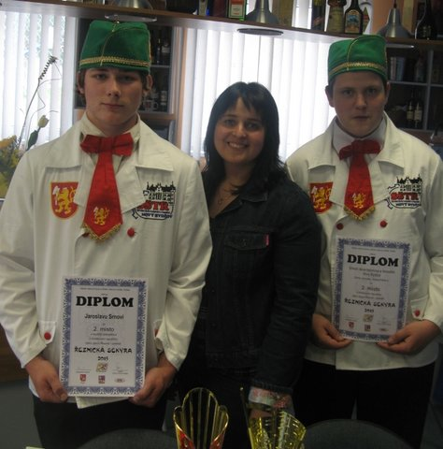 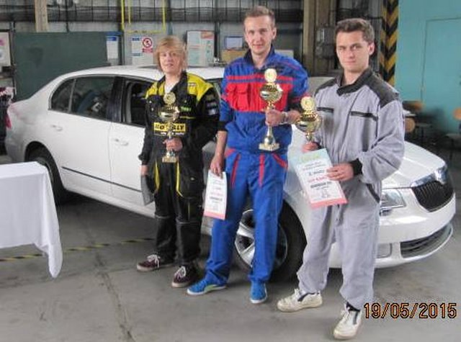

**V NOVÉM BYDŽOVĚ BYLA OBNOVENA TRADICE STUDENTSKÉ MERENDY**Ve dnech 18. až 21. června 2015 se uskutečnila v Novém Bydžově 133. studentská merenda. Hlavní program začal v pátek v 9,00 na bydžovském náměstí, kdy se předvedli místní mažoretky, divadelní soubory, žáci bydžovských škol. Dále také proběhly dvě kulinářské soutěže. V té první se utkaly 3 dvojice, které měly za úkol ugrilovat co nejchutnější steak. V porotě seděl mimo jiné i „mistr kuchař“ Láďa Hruška. Na základě hodnocení získaly zlato děvčata z VOŠ a SOŠ Nový Bydžov. Asi hodinu poté odstartovala soutěž jedlíků švestkových knedlíků (ty připravili kuchaři školní jídelny Hlušice SŠTŘ, pozn. red.). Vítěz jich dokázal spořádat celých 26 kusů!

**PRVNÍ ROČNÍKY ABSOLVOVALY KURZ POBYTU V PŘÍRODĚ**Ve dnech 15. – 19. června se 69 žáků prvního ročníku zúčastnilo Kurzu pobytu v přírodě. Ubytováni jsme byli v chatách po čtyřech v rekreačním středisku TESLA Horní Bradlo. Žáci absolvovali během kurzu celodenní výlet na přehradu Seč a zříceninu hradu Oheb. Druhý pěší výlet nás zanesl na vodní mlýn Na Pilce. V průběhu kurzu si žáci vyzkoušeli velké množství sportovních aktivit -  Hry bez hranic, orientační běh, softball, fotbal, hry po slepu, překážkové dráhy, hod kládou na vzdálenost, tažení auta na laně. V závěru každého dne mohli žáci navštívit v rámci rehabilitace wellness centrum. Oproti předchozím rokům jsme tentokrát marně vyhlíželi vyšší teploty a paprsky sluníčka. Přesto se kurz povedl a žáci zaslouží za své nadšení, chování a přístup pochvalu.  
  
**ŽÁCI DRUHÝCH ROČNÍKŮ SE ZÚČASTNILI SPORTOVNÍHO A TURISTICKÉHO KURZU**Ve dnech 8. – 12. června se žáci druhého ročníku zúčastnili Sportovního a turistického kurzu. Letos poprvé jsme zvolili nový model kurzu, kdy žáci absolvovali celodenní program v Novém Bydžově, v Hlušicích a v Hradci Králové. Následně odjížděli každý den domů. V Novém Bydžově pod vedením Mgr. Motyčky si žáci vyzkoušeli minigolf, hry na koupališti – plážový volejbal, líný tenis, petang a po obědě softball. V Hlušicích probíhal pod vedením Ing. Šandory netradiční sportovní pětiboj – střelba ze vzduchovky, přespolní běh s úkoly, střelba s míči na cíl, jízda se zahradním kolečkem a přeskok lana.  Odpoledne žáci hráli míčové hry – basketbal a fotbal. V Hradci Králové pod vedením Mgr. Kubelky žáci navštívili lanové centrum na Stříbrném rybníku, opekli si buřty na Výskytu a prošli se po hradeckých lesích. Druhá skupina v Hradci Králové se pod vedením Mgr. Matějky seznámila se základy golfu. Žáci si pod vedením profesionálních trenérů vyzkoušeli odpaly na dlouhé vzdálenosti a patování. V odpoledních hodinách žáci navštívili rozhlednu Milíř u Vysoké nad Labem. V pátek probíhal společný turnajový den všech skupin na hřišti v Chudonicích. Žáci byli rozděleni do čtyř týmů a utkali se každý s každým v turnaji ve fotbale a softbale.

|  |
| --- |
| **JAK SE KROTÍ KONĚ V JIČÍNĚ, O TOM BYLA EXKURZE NAŠICH ŽÁKŮ** Dne 16. 6. 2015 žáci prvních a druhých ročníků naší školy absolvovali odbornou exkurzi ve firmě CONTINENTAL AUTOMOTIVE v Jičíně.  Exkurzi se podařilo zajistit ve spolupráci s Agenturou pro podporu podnikání a investic CZECHINVEST. Budoucí diagnostici motorových vozidel, dopravní operátoři, autoelektrikáři a opraváři zemědělských strojů za doprovodu učitelů J. Kaplana, M. Ledna a J. Kholové dostali jedinečnou příležitost navštívit jedno z pracovišť tohoto mezinárodního koncernu, který má své výrobní závody po celém světě. V Jičíně se nám dostalo  vstřícného přijetí a po úvodním seznámení s historií firmy jsme absolvovali zajímavou prohlídku závodu. V CONTINENTAL AUTOMOTIVE nabídli našim klukům a děvčatům také možnost absolvovat ve firmě brigádu nebo odbornou stáž. Jak je zřejmé z mapy, s výrobky této firmy se jako motoristé setkáme u značek mnoha aut brázdících české silnice. Společnost CONTINENTAL má v České republice 6 výrobních závodů a 1 vývojové centrum. Celkem zaměstnává asi 12 500 zaměstnanců, z toho 1400 právě v Jičíně, kde je plánována výstavba další montážní haly pro 600 zaměstnanců. Další závody nalezneme v Trutnově, Adršpachu, Brandýse nad Labem, Ostravě, Otrokovicích, Frenštátu pod Radhoštěm. Každá lokalita se specializuje na jiný typ výrobků, v Jičíně se vyrábí komponenty k automobilovým brzdám, jako brzdové válce, hadičky, nádržky na brzdovou kapalinu, posilovače brzd. Všechna pracoviště po celém světě spojuje firemní kultura a společné hodnoty koncernu CONTINENTAL. Těmi jsou důvěra, touha vítězit, svoboda k činům a soudržnost. Kontrolní otázka na závěr: Víte, proč má firma ve svém logu vzpínajícího se koně? |
|  |  |
| 03af038d66f24c989f85924ab21e0158 |  |

**STŘEDNÍ ŠKOLA TECHNICKÁ A ŘEMESLNÁ, NOVÝ BYDŽOV**

**Dr. M. Tyrše 112, 504 01 Nový |Bydžov**



ZÁKLADNÍ ÚDAJE O HOSPODAŘENÍ ŠKOLY

školní rok 2014/2015

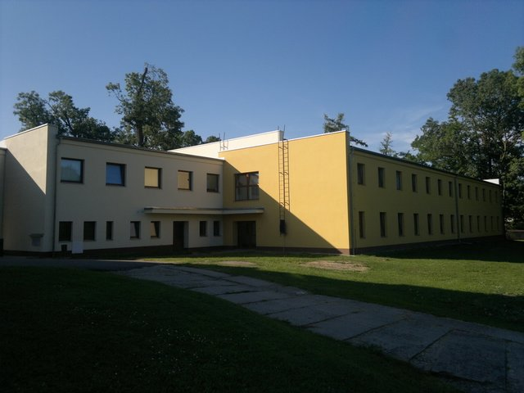

***Základní údaje o hospodaření školy k 31. 12. 2014***

# V hlavní činnosti se podařilo dosáhnout téměř vyrovnaného výsledku hospodaření. Hospodaření hlavní činnosti skončilo se ziskem 0,219 tis. Kč, zisk z doplňkové činnosti činil 129,99 tis. Kč. Celkový zisk z hospodaření organizace v roce 2014 = 130,2 tis. Kč.

|  |  |  |  |
| --- | --- | --- | --- |
|  | **Výnosy** | **Náklady** | **Hospodářský výsledek** |
| Hlavní činnost | 53.599,5 tis. Kč | 53.599,3 tis. Kč | 0,2 tis. Kč |
| Doplňková činnost | 1.974 tis. Kč | 1.844 tis. Kč | 130,0 tis. Kč |
| **CELKEM** | **55.573,50 tis. Kč** | **55.443,30 tis. Kč** | **130,2 tis. Kč** |

**Orientační údaje o hospodaření školy k 30. 06. 2015**

|  |  |  |  |
| --- | --- | --- | --- |
|  | **Výnosy** | **Náklady** | **Hospodářský výsledek** |
| Hlavní činnost | 30.508 tis. Kč | 25.867 tis. Kč | 4 641 tis. Kč |
| Doplňková činnost | 852 tis. Kč | 647 tis. Kč | 205 tis. Kč |
| **CELKEM** | **31.360 tis. Kč** | **26.514 tis. Kč** | **4 846 tis. Kč** |

Údaje o výsledku hospodaření k datu 30. 06. 2015 jsou převzaty z účetní závěrky k tomuto datu. Vzhledem k zápočtu všech poskytnutých dotací do výnosů organizace (včetně dotace na přímé výdaje na vzdělávání) a jejich nedočerpání v nákladech, je uvedený hospodářský výsledek pouze orientační.  
  
**Ekonomické činnosti školy ve školním roce 2014/2015**

- realizace, dokončení a průběžná administrace jedenácti projektů z Evropských sociálních fondů (objem finančních prostředků 48 457 tis. Kč)  
- administrace pěti projektů z dotačních programů Královéhradeckého kraje   
- rozsáhlá doplňková činnost školy (fondy, zaměstnanost, řešení nákladovosti, obrat

cca 2 000 000 Kč ročně)  
- vlastní příjmy školy včetně doplňkové činnosti v rozsahu více než 9 mil. Kč ročně  
- stabilní platová bilance školy včetně výrazných úsporných opatření  
  
**Rok 2014**Zajištění tržeb školy z hlavní činnosti na úrovni 7 753 919 Kč za rok 2014, zajištění tržeb z doplňkové činnosti na úrovni 1 974 498 Kč za rok 2014 s vytvořeným celkovým čistým ziskem 130 207 Kč.  
  
**K 30. 6. 2015**Zajištění tržeb školy z hlavní činnosti na úrovni 4 314 864 Kč do 30. 06. 2015, zajištění tržeb z doplňkové činnosti na úrovní 852 314 Kč do 30. 06. 2015 s vytvořeným ziskem 204 973 Kč.

V roce 2014 skončila škola v rámci hlavní činnosti s téměř vyrovnaným výsledkem hospodaření – ziskem ve výši 219 Kč a v rámci doplňkové činnosti vytvořila čistý zisk ve výši 129,99 tis. Kč, celkový zisk z hospodaření tedy činil 130,2 tis. Kč. Škola realizovala tržby školy z hlavní činnosti na úrovni 7.754 tis. Kč za rok 2014, tržby z produktivní práce žáků z toho činily 1.409 tis. Kč, tržby z doplňkové činnosti činily v roce 2014 1.974 tis. Kč. V roce 2015 k 30. 6. 2015 byly prozatím realizovány tržby z hlavní činnosti školy ve výši 4 315 tis. Kč, tržby z doplňkové činnosti činily k 30. 06. 2015 852 tis. Kč.

**Během školního roku 2014/15 proběhly ve škole následující kontroly:**

1. V prosinci 2014 proběhla kontrola Okresní správy sociálního zabezpečení Hradec Králové zaměřená na kontrolu plnění povinností v nemocenském pojištění, v důchodovém pojištění a při odvodu pojistného na sociální zabezpečení a příspěvku na státní politiku zaměstnanosti.

Kontrolou nebyly zjištěny nedostatky.

2. Ve dnech 24. 02., 26. 02. a 27. 02. 2015 byl vykonán státní dozor ve věcech získávání a zdokonalování odborné způsobilosti k řízení motorových vozidel. Kontrolu provedl Dopravně-správní odbor Městského úřadu Nový Bydžov. Kontrolou zjištěné administrativní nedostatky byly ve stanovené lhůtě odstraněny.

3. Ve dnech 24. 02 a 26. 02.2015 proběhla kontrola na místě kontrolní skupinou Krajského úřadu Královéhradeckého kraje. Předmětem byla plánovaná kontrola použití finančních prostředků ze státního rozpočtu na platy a OON a dodržování zákona č. 563/2004 Sb., o pedagogických pracovnících. Kontrolou nebyly zjištěny nedostatky.

Během školního roku byly provedeny tyto interní audity:

1. Interní audit – výkazy práce pedagogických pracovníků, jejich vyhodnocování, archivace, přespočetná práce

Závěr auditu byl vyhodnocen a následně byla učiněna opatření k zlepšení vykonávaných procesů.

**Zajištění tvorby příjmů z produktivní práce žáků, na významných výchovných akcích a veřejně prospěšné činnosti**

01. Organizace systému produktivní práce oborů Mechanik opravář motorových vozidel, Autoelektrikář, Cukrář, Kuchař, Opravář zemědělských strojů, Řezník-uzenář, Elektrikář-silnoproud, produkce výrobků a služeb z vlastních dílen, STK, SME, Svářečská školy, Autoškola SŠTŘ, Školící středisko řidičů, středisko ECDL, realizace činnosti cvičné kavárny školy a prodeje produktů z cvičné kuchyně školy a cukrářských dílen školy v rámci činnosti kavárny školy, zlepšení ekonomických výsledků středisek školy (Školící středisko řidičů, Středisko praktického vyučování Chlumec n. C., Středisko praktického vyučování Hlušice, cvičná kavárna školy Nový Bydžov, Bistro Pod zámkem Hlušice - úspora energií, zvýšení tržeb.   
(podklad VÝROČNÍ ZPRÁVA ŠKOLY O HOSPODAŘENÍ)  
02. Činnost Školicího střediska řidičů při SŠTŘ Nový Bydžov zaměřeného na profesní vzdělávání řidičů ve smyslu příslušných právních norem,   
03. Stálá činnost žákovského autoservisu a agroservisu s příjmy školy, činnost Stanice technické kontroly, Stanice měření emisí, Svářečské školy SŠTŘ a Autoškoly SŠTŘ, úspěšná činnost žákovské kavárny školy (tržby z PP žáků mezi 120-130 000 Kč měsíčně)   
04. Úspěšný rozběh činnosti dalšího žákovského pracoviště školy Bistra Pod zámkem Hlušice s vlastními příjmy ve školním roce 2014/2015 se stoupajícím příjmovým portfoliem

**Realizace výběrového řízení dle zákona o zadávání veřejných zakázek (výběrová řízení a finanční objemy)**

01. Veřejná zakázka malého rozsahu (ESF): „Dodávka polytechnické stavebnice“, hodnota zakázky celkem: 41.400,- Kč bez DPH  
02. Realizováno výběrové řízení v rámci investiční akce „Rekonstrukce střediska Chlumec n. C.“ na výběr dodavatele investiční akce v konečné finanční hodnotě 3 850 000 Kč.  
 **TISKOVÉ ZPRÁVY**

**ZCELA NOVÉ VYBAVENÍ UČEBNY DÍKY PROJEKTU ŠKOLA NA DOTEK**V březnu 2015 byla ve Střední škole technické a řemeslné Nový Bydžov, ve školní budově v ulici Dr. M. Tyrše 112, dokončena rekonstrukce učebny pro výuku žáků oboru středního vzdělání s maturitní zkouškou Dopravní prostředky ŠVP Silniční doprava. Rekonstrukce zahrnovala výměnu školního nábytku financovanou z prostředků školy a vybavení učebny moderními dotykovými notebooky, které byly získány v rámci projektu základních a středních škol "Škola na dotek v Královéhradeckém kraji", vypsaný MŠMT v rámci Operačního programu Vzdělávání pro konkurenceschopnost. SŠTŘ Nový Bydžov se tak řadí mezi školy, které pomocí moderních výukových technologií dávají výuce nové možnosti, které umožňují zkvalitnění i zpopularizování výuky. Celá koncepce rekonstrukce učeben je na SŠTŘ Nový Bydžov tradičně koncipována barevně, logem, propagačními materiály a vybavením dle našich profesních, smluvních partnerů. Tato učebna je v barvách a vybavením zaměřena na Škodu Auto. Společnost Škoda Auto je pro SŠTŘ Nový Bydžov důležitým partnerem při výuce žáků a hlavně oboru středního vzdělání s maturitní zkouškou, který bude v učebně vyučován

**REKONSTRUKCE OBJEKTU PRAKTICKÉHO VYUČOVÁNÍ SŠTŘ V CHLUMCI N.C.**  
  
V minulých měsících nás projektový manažer Ing. Karel Průcha seznámil s plánem a zahájením projektových prací na rekonstrukci objektu praktického vyučování SŠTŘ v Chlumci nad Cidlinou. Nyní jsme se ho zeptali na aktuální stav příprav rekonstrukce.  
**Připomeňte, prosím, našim čtenářům tento projekt.**„Na podzim roku 2012 se rozběhlo plánování rekonstrukce objektu praktického vyučování Střední školy technické a řemeslné v Chlumci nad Cidlinou. Toto cukrářské a řeznické centrum, jak by se dalo místo odborného výcviku nazvat, již v minulosti částečným zlepšovacím procesem prošlo. Teď však přišla řada na rozsáhlejší rekonstrukci a kompletní repase kuchyňské části. Tento projekt podporuje a jeho realizaci odsouhlasilo Zastupitelstvo Královéhradeckého kraje a Kraj ze svých prostředků uhradil vytvoření projektové dokumentace.”  
**Co všechno se bude renovovat?**„Renovaci můžeme rozdělit do 4 skupin. V prvním případě dojde především k opravě celého obvodového pláště. Objekt bude doplněn o hydroizolaci, vymění se okna, kompletní rekonstrukcí projde střecha objektu. Druhou kategorií je změna vnitřních dispozic a způsobu využívání některých prostorů. Jedná se především o vytvoření výdejny cukrářských výrobků zcela nezávisle s novým vstupem z vnějších prostor. Do třetí kategorie patří dodávka technologií a vybavení vnitřních prostor. Jedná se o vybavení zázemí žáků i pedagogů a zejména o kompletní rekonstrukci kuchyně, která by se měla stát moderním a plnohodnotným výukovým pracovištěm. Poslední částí je oprava venkovních prostor, výměna komunikací a zajištění vstupu do objektu novými vraty.”  
**V jaké fázi se nyní projekt nachází?**„V měsíci květnu došlo k ukončení realizace 1. fáze, tj. máme kompletně vytvořenou projektovou dokumentaci. Společnost PROMED Brno, spol. s r.o., provedla profesionální práci a na stole máme kompletní dokumentaci potřebnou k realizaci. Zároveň bylo požádáno o stavební povolení pro realizaci stavebních úprav. Dle posledních informací je stavební povolení vydáno a čeká na vyzvednutí na Stavebním úřadě v Chlumci nad Cidlinou.”  
**Alfou a omegou celého projektu jsou finance. Jak vypadá investiční plán?**„Po počátečním nadšení, kdy se „objevily“ a následně „nenašly“ peníze z dotačních programů podporovaných fondy EU, jsme se vrátili do reálného života a společně s Investičním odborem Královéhradeckého kraje hledáme prostředky pro realizaci. V současné době je jasné, že nebude možné zrealizovat projekt najednou v celém rozsahu, ale musíme jej rozdělit na části. První by měla přijít na řadu v příštím kalendářním roce a jedná se o opravu a rekonstrukci části obvodového pláště, zejména pak střechy. Poté pokračování… uvidíme.”  
**V příštím roce budou otevřeny nové dotační programy financované z peněz EU. Plánujte zapojení?**„Stoprocentně. Škola disponuje velmi zkušeným týmem lidí, kteří jsou schopni celý proces připravit, administrovat i úspěšně zrealizovat. Zároveň jsme připraveni. Máme projektovou dokumentaci, stavební povolení i jasnou představu. Proto zapojení určitě plánujeme. V nemalé míře celý projekt výrazně podporuje i Královéhradecký kraj, který chápe nutnost realizace projektu jako celku. Proto mohu a chci být pro příští období optimistou.”

**STŘEDNÍ ŠKOLA TECHNICKÁ A ŘEMESLNÁ, NOVÝ BYDŽOV**

**Dr. M. Tyrše 112, 504 01 Nový |Bydžov**



ÚDAJE O ZAPOJENÍ ŠKOLY

DO ROZVOJOVÝCH A MEZINÁRODNÍCH PROGRAMŮ

školní rok 2014/2015

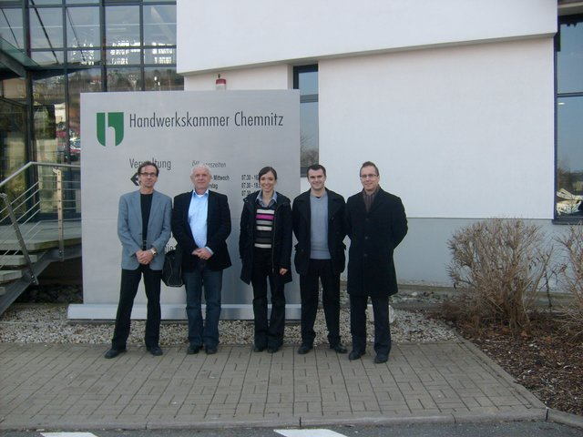

**Přehled rozvojových a mezinárodních programů se zapojením školy:**

**Mezinárodní spolupráce školy, aktivní a smluvní spolupráce s odbornými partnery:**

01. Rozvoj spolupráce se společností KOBIT Jičín s.r.o., odborný výcvik oboru Mechanik opravář motorových vozidel, Autoelektrikář, učební praxe oboru Provozní technika (možný budoucí zaměstnavatel)  
02. Zahájení spolupráce se společností DS HOLDING Libštát a.s., odborný výcvik oboru Opravář zemědělských strojů, Operátor silniční dopravy, Řidič nákladní a osobní dopravy (možný budoucí zaměstnavatel)  
03. Zahájení spolupráce se společností PLACHETKA CZ s. r. o.., odborný výcvik oboru Opravář zemědělských strojů, Mechanik opravář motorových vozidel (možný budoucí zaměstnavatel)  
04. Zahájení spolupráce se společností RODOS V+J TEODORIDIS s. r. o.., odborný výcvik oboru Mechanik opravář motorových vozidel (možný budoucí zaměstnavatel)  
05. Realizace systému spolupráce při realizaci učební praxe oboru Provozní technika s devíti smluvními partnery a potenciálními budoucími zaměstnavateli žáků (společnosti KOBIT, CS CARGO, VOLVO, DISTAR, SWELL, SECO GROUP, MALINA VRŠE, STROM PRAHA, J§S ZIBOHLAVY)  
06. Dokončení prvního roku spolupráce s podnikatelskými subjekty v rámci naplňování ustanovení novely Zákona o dani příjmu (odpočitatelné položky), nastavení agendy a administrace  
07. Pokračování spolupráce se společností KAUFLAND Masozávod Modletice a.s., odborný výcvik oboru Řezník-uzenář, smluvní stipendijní smluvní program pro žáky oboru Řezník-uzenář  
08. Navázání spolupráce se společností SAFE4UP a.s., odborný výcvik oboru Elektrikář-silnoproud (možný budoucí zaměstnavatel)  
09. Pokračování spolupráce se společností AGROSLUŽBY Hradec Králové a.s., odborný výcvik oboru Opravář zemědělských strojů (získání kvalifikace obsluhy sklízečů řepy, možný budoucí zaměstnavatel)  
10. Realizace dalšího vzdělávání pro pedagogy i žáky školy ve spolupráci se sdružením dopravců ČESMAD BOHEMIA (získání certifikátů ADR 18 žáků, obsluha digitálních tachografů, řidičské oprávnění C+E a profesní průkaz řidiče u žáku ŠVP Dopravní provoz) zvýšení adaptability žáků na trhu práce  
11. Pokračování spolupráce se společností SECO GROUP Jičín a.s., odborný výcvik oboru Opravář zemědělských strojů (získání kvalifikace obsluhy malé zemědělské mechanizace, možný budoucí zaměstnavatel)  
12. Realizace barmanského kurzu se závěrečným certifikátem pro žáky oboru Kuchař-číšník ve spolupráci s HIGH barmanským institutem ve dnech 12-23. listopadu 2013 (14 žáků školy)  
13. Pokračování spolupráce se společností AGRO SLATINY a.s. (školní závod), odborný výcvik oboru Opravář zemědělských strojů (získání kvalifikace obsluhy sklízecích mlátiček, odborný výcvik v mechanizačním středisku společnosti a v oblasti kovovýroby)  
14. Realizace kurzu obsluhy vysokozdvižných vozíků (22 žáků školy a 4 zaměstnanci) ve dnech 28-30. ledna 2014 a doškolovacího kurzu pro 7 držitelů oprávnění z řad žáků  
13. Pokračování spolupráce se společností DISTAR a.s., odborná učební praxe oboru Provozní technika (možný budoucí zaměstnavatel)  
14. Pokračování spolupráce se společností VOLVO TRUCK Czech republic a.s., odborné kurzy, spuštění programu výuky budoucích řidičů ECODRIVING (ekologická a ekonomická jízda), začlenění této výuky do praktické maturitní zkoušky oboru Dopravní provoz  
15. Úspěšné pokračování činnosti testovacího střediska ECDL (European Computer Driving Licence) pro žáky oborů středního vzdělání s maturitní zkouškou Podnikání, Dopravní provoz, Dopravní prostředky (získání certifikátů, certifikát je platný ve více než 170 zemích světa a je časově neomezený)  
16. Zahájení spolupráce se společností TRANSLOGISTIC Nová Paka s.r.o., učební praxe oboru ŠVP Operátor silniční dopravy a stáže pracovníků  
17. Zahájení spolupráce s AGRO Chomutice a. s., nový školní závod MZE ČR  
18. Realizace činnosti Školicího střediska řidičů SŠTŘ Nový Bydžov na základě ustanovení Zákona o zdokonalování odborné způsobilosti řidičů v platném znění a na základě rozhodnutí odboru dopravy Královéhradeckého kraje (proškolení více jak 130 řidičů dopravních společností),   
19. Realizace studia jednotlivých předmětů ve smyslu §113d Školského zákona v platném znění s předvedením frekventantů k závěrečným zkouškám a jednotlivým maturitním zkouškám (závěrečné zkoušky konalo 12 frekventantů v září 2015)  
20. Svářečský kurz pro 15 frekventantů v rámci dalšího vzdělávání s ukončením v červenci 2015

**Účast v mezinárodních projektech ve vzdělávání, zpracování grantů, spolupráce se zahraničními Š a ŠZ - výčet projektů, seznam grantů s finančními objemy**

01. Účast školy v mezinárodním projektu Tandem, organizace praxe studentů školy oborů Mechanik opravář motorových vozidel, Cukrář v SRN v rámci spolupráce s Handverkskammer Chemnitz v podzimní období roku 2014  
02. Účast managementu a pracovníků školy na projektovém dnu pořádaném Střední školou ve Swidnici v Polské republice  
03. Granty Královéhradeckého kraje 2014 (zpracované žádosti)  
- Žádost o grant na rok 2015 "Pohár hejtmana" - stav: bodové hodnocení OK   
- Zpracována žádost v programu "Podpora výuky učebních oborů" (soutěž "Já už to znám, umím") - stav: přijatelnost OK  
- Zpracována žádost v programu "Zájmová práce se žáky mimo vyučování" ("Nechme počítače odpočívat") - stav: zatím bez hodnocení  
- Zpracována žádost v programu "Prevence rizikového chování a zdravý životní styl dětí a mládeže" ("Bez obav na střední") - stav: formální správnost OK  
- Zpracována žádost v programu "Rozvoj tvůrčích schopností a dovedností dětí a mládeže - rozvoj talentů" ("Podpora nadaných žáků prostřednictvím soutěží odborných dovedností") - stav: přijatelnost OK  
04. Pokračování činnosti testovacího střediska ECDL (činnost zahájena v září 2011, možnost žáků školy i široké veřejnosti k získání certifikátu počítačové gramotnosti ECDL /European Computer Driving Licence/, certifikát je platný ve více než 170 zemích světa a je časově neomezený),  
05. Účast v projektu TANDEM mezinárodní spolupráce českých a německých škol (zahájení spolupráce s Hospodářskou komorou Chemnitz,   
06. Úspěšná realizace grantů z dotačních programů Královéhradeckého kraje  
1. projekt "Rozvoj tvůrčích schopností a dovedností mládeže – podpora talentů“ (získáno 22 000 Kč)  
2. projekt "Soutěž žáků základních škol "Já už to znám, umím"" (získáno 24 000 Kč)  
3. projekt "Mezinárodní turnaj dorostu "O pohár hejtmana Královéhradeckého kraje" (získáno 16 000 Kč)  
4. projekt "Svou lenost pokoříme, nudě se ubráníme" - volnočasové aktivity na domově mládeže (získáno 14 000 Kč)  
5. projekt „Přijď mezi nás“ (získáno 16 000 Kč)  
07. Ukončení projektu „Škola na dotek“ ve spolupráci se SŠIS Dvůr Králové, zapojení dvou pedagogů do realizačního týmu projektu (objem prostředků pro školu 740 000 Kč + úhrada školicích aktivit pedagogů)

**TISKOVÉ ZPRÁVY**

**ŽÁCI SŠTŘ NOVÝ BYDŽOV NAVŠTÍVILI PARTNERSKOU ŠKOLU V POLSKU**Projekt „Vstupujeme na trhu země souseda“ umožnil našim žákům navštívit 11. prosince 2014 partnerskou školu Zespół Szkół Mechanicznych w Świdnicy. V rámci mezinárodního projektu jsme navštívili střední odbornou školu Zespol Szkól Mechanicznych v polské Swidnici. Toto město je také partnerským městem blízkého města Jičína. Odborné exkurze se zúčastnilo 40 žáků prvního ročníku oborů Automechanik, Řidič osobní a nákladní dopravy, Silniční doprava a Operátor silniční dopravy. Cílem exkurze byl rozvoj odborných, kulturních a jazykových znalostí a dovedností s vytvořením možností další spolupráce.

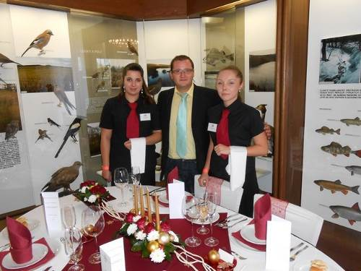 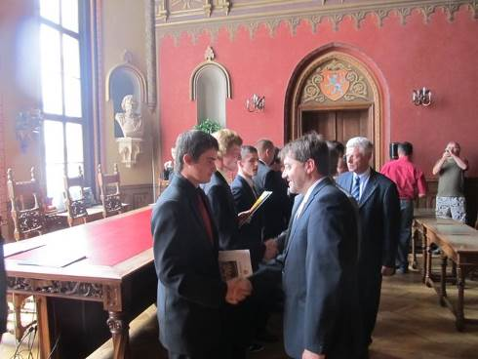

**STŘEDNÍ ŠKOLA TECHNICKÁ A ŘEMESLNÁ, NOVÝ BYDŽOV**

**Dr. M. Tyrše 112, 504 01 Nový |Bydžov**



ÚDAJE O VLASTNÍM ZAPOJENÍ ŠKOLY

DO DALŠÍHO VZDĚLÁVÁNÍ V RÁMCI

CELOŽIVOTNÍHO UČENÍ

školní rok 2014/2015

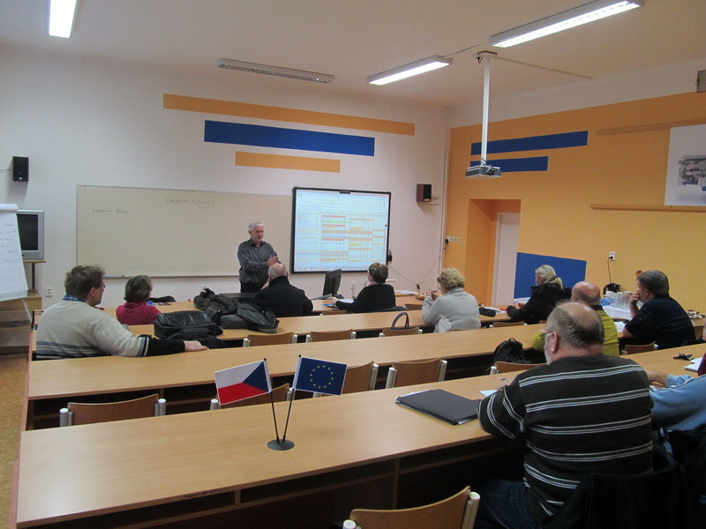

**VZDĚLÁVACÍ AKTIVITY VE ŠKOLNÍM ROCE 2014/2015**

**Činnost vzdělávacích součástí školy s aktivními výstupy a certifikáty:  
  
Středisko vzdělávání dospělých a dalšího vzdělávání SŠTŘ (vedoucí střediska Petr Vaníček)**A. Autoškola SŠTŘ (vedoucí autoškoly Dobroslav Šmidrkal)   
B. Svářečská škola SŠTŘ (vedoucí svářečské školy Ing. Miroslav Sirůček)   
C. Školicí středisko řidičů SŠTŘ (vedoucí střediska Vladimír Žalman)   
D. Středisko Evropského certifikátu počítačové gramotnosti ECDL (vedoucí testovacího střediska Mgr. Michal Blažej)   
E. Školicí středisko SOLID WORKS (vedoucí školení Petr Vaníček)   
F. Středisko kurzů v gastronomické oblasti - barmanský kurz, studená kuchyně, italská kuchyně, kurz baristy, kurz sommeliérský, kurz foukaného karamelu (vedoucí střediska Pavel Obermajer)   
G. Středisko vzdělávání v oblasti dopravy v rámci projektu ESF (vedoucí střediska Mgr. Vladimír Blažej)   
H. Středisko vzdělávání v oblasti elektrotechniky v rámci projektu ESF (vedoucí střediska Mgr. Václav Dostálek)   
I. Středisko vzdělávání v oblasti oprav a obsluhy zemědělských strojů v rámci projektu ESF (vedoucí střediska Dobroslav Šmidrkal)   
  
**Další vzdělávání na SŠTŘ Nový Bydžov**Ve školním roce 2014/15 byly v rámci Střediska vzdělávání dospělých a dalšího vzdělávání realizovány tyto aktivity:01. Základní kurz svařování v ochranné atmosféře - ve školním roce 2014/2015 5 osob (mimo žáků školy) získalo v období říjen 14 - březen 15 průkaz svářeče metody sváření v ochranné atmosféře  
02. Základní kurz přepravy nebezpečných věcí ADR (26. – 28. 01. 15) – 14 osob (11 žáků školy, 3 zaměstnanci, 12 frekventantů prospělo)**‘**03. Studium jednotlivých vyučovacích předmětů (dále také JVP) oboru Cukrář (01. 11. 14 – 31. 08. 15) – nikdo nebyl přihlášen04. Studium JVP oboru Opravář zemědělských strojů (01. 11. 14 – 31. 08. 15) – nikdo nebyl přihlášen05. Studium JVP oboru Elektrikář-silnoproud (01. 11. 14 – 31. 08. 15) – 2 frekventanti zahájilo, 1 frekventant úspěšně dokončil06. Studium JVP oboru Mechanik opravář motorových vozidel (01. 11. 14 – 31. 08. 15) – nikdo nebyl přihlášen07. Studium JVP oboru Kuchař - číšník (01. 11. 14 – 31. 08. 15) – 2 frekventanti zahájili, 1 frekventant úspěšně dokončil08. Studium JVP oboru Řezník - uzenář (01. 11. 14 – 31. 08. 15) – 1 frekventant zahájil, 1 frekventant úspěšně dokončil09. Studium JVP oboru Dopravní a letecká technika (22. 11. 12 – doposud) – 2 frekventanti10. Studium JVP oboru Podnikání (22. 11. 12 – doposud) – 2 frekventanti11. Základní kurz obsluhy manipulačních vozíků (30. 10 – 31. 10. 14) – 14 frekventantů (14 žáků školy), další 5 frekventantů absolvovalo periodické doškolení12. Kurz studené kuchyně - ve školním roce 2014/2015 nebyl pořádán13. Barmanský kurz - ve školním roce 2014/2015 nebyl v rámci dalšího vzdělávání pořádán

14. Kurz obsluhy kolových traktorů značky JOHN DEERE - ve školním roce 2014/2015 nebyl v rámci dalšího vzdělávání pořádán  
15. Kurz odlehčených dortů - ve školním roce 2014/2015 nebyl v rámci dalšího vzdělávání pořádán  
16. Školicí středisko řidičů - na základě ustanovení Zákona o zdokonalování odborné způsobilosti řidičů v platném znění bylo v rámci dalšího vzdělávání ve školním roce 2014/2015 proškoleno 246 řidičů v oblasti periodických školení, 22 frekventantů absolvovalo školení k získání profesního průkazu řidiče v rozsahu 140 hodin, 2 frekventanti absolvovali školení k obnově profesního průkazu řidiče v rozsahu 35 hodin   
17. Středisko ECDL - během studia se do závěrečných testovacích zkoušek zapojilo ve školním roce 2014/2015 celkem 20 studentů a 1 uchazeč z veřejnosti, z toho testování úspěšně dokončilo a získalo certifikát ECDL CORE 9 studentů a 1 uchazečka z řad veřejnosti, ECDL Start 3 studenti, ostatní studenti budou certifikát dokončovat ve školním roce 2015/2016. Noví uchazeči o ECDL certifikáty budou známi v listopadu 2015.   
 V akreditovaném testovacím středisku nadále působí 3 testeři Mgr. Michal Blažej, Ing. Vladimír Vondruška a Ing. Lubomír Kořínek. Od školního roku 2015/2016 bylo ukončeno testování z modulu 1 - Základní pojmy informačních technologií, jehož obsah byl vložen do ostatních modulů jako teoretická část, nově pak středisko nabízí testování z modulu 12 - Bezpečné používání informačních technologií.   
18. Svářečská škola SŠTŘ - na základě ustanovení příslušných právních norem absolvovalo ve školním roce 2014/2015 ve Svářečské škole SŠTŘ v 10 kurzech periodické přezkoušení 84 držitelů svářečských průkazů, kterými byla dále prodloužena platnost příslušných svářečských oprávnění   
19. Autoškola SŠTŘ - na základě ustanovení příslušných právních norem absolvovalo ve školním roce 2014/2015 přípravu k získání řidičských oprávnění celkem 47 frekventantů z řad osob mimo žáky školy (skupina T 10 frekventantů, skupina B 13 frekventantů, skupina B+E 12 frekventantů, skupina C 7 frekventantů, skupina C+E 5 frekventantů)

Pro školní rok 2015/16 je celkem přihlášeno 14 zájemců v rámci vzdělávání dospělých o studium jednotlivých vyučovacích předmětů ve smyslu § 113d Zákona č. 564/2004 Sb. v platném znění (7x obor Elektrikář-silnoproud, 3x obor Kuchař-číšník, 2x obor Řezník-uzenář, 1x obor Opravář zemědělských strojů, 1x obor ŠVP Dopravní prostředky).

**TISKOVÉ ZPRÁVY**

**ŠKOLNÍ TESTOVACÍ STŘEDISKO ECDL ROZŠIŘUJE SVOU AKREDITACI O NOVÝ MODUL**Testovací středisko počítačové gramotnosti ECDL v rámci naší školy během prosince rozšířilo svou nabídku testovaných modulů o nový modul M12, který je zaměřen na bezpečné používání informačních technologií. Podařilo se tak díky úspěšně složeným zkouškám vedoucího střediska Mgr. Michala Blažeje z tohoto modulu, nyní tak může školní středisko oficiálně provádět testování. Vedoucího střediska budou se zkouškami za ztížených podmínek následovat i akreditovaní testeři školy Ing. Vladimír Vondruška a Ing. Lubomír Kořínek, kteří budou zkoušky skládat na začátku roku 2015 a poté již bude možné v rámci střediska testy z tohoto modulu nejen realizovat, ale i opravovat, na což je ve středisku třeba vždy minimálně dvou testerů. Modul M12 postupně nahradí v nabídce střediska modul M1, jehož testování bude od příštího roku zrušeno na základě rozhodnutí vedení konceptu ECDL. V letošním roce je studentům pro zisk certifikátu ECDL Core nadále nabízena kombinace modulů M1-M7, testování z modulu M1 bude možné do 31. 8. 2015. V novém školním roce od 1. 9. 2015 již bude testovací středisko nabízet ve variantě ECDL Core testování z modulů M2-M7 a M12. 

**STŘEDNÍ ŠKOLA TECHNICKÁ A ŘEMESLNÁ, NOVÝ BYDŽOV**

**Dr. M. Tyrše 112, 504 01 Nový |Bydžov**



ÚDAJE O PŘEDLOŽENÝCH A ŠKOLOU

REALIZOVANÝCH PROJEKTECH FINANCOVANÝCH

Z CIZÍCH ZDROJŮ

školní rok 2014/2015

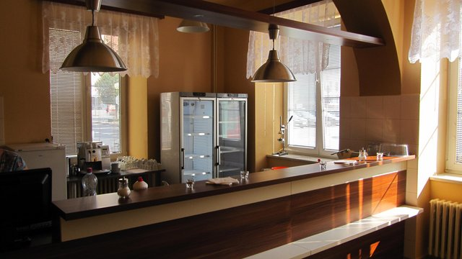

**Předložené a školou realizované projekty financované z cizích zdrojů ve školním roce 2014/15**

|  |  |  |  |  |
| --- | --- | --- | --- | --- |
| **Organizace** | **Střední škola technická a řemeslná, Nový Bydžov,**  Dr. M. Tyrše 112, 504 01 Nový Bydžov  IČ: 00087751 DIČ: CZ00087751 | | | |
| **Název projektu** | | **Časový harmonogram** | **Schválená grantová podpora v Kč** | **Aktuální stav** |
| **Zateplení budov školy**  (operační program „Životní prostředí“, prioritní osa 3 - realizace úspor energie) | | 2011-2013 | 10,4 mil. Kč (bez DPH)  **Projekt**  **ESF -SFŽP** | Projekt ukončen 31. 08. 2012  Realizováno, vyúčtováno  **Probíhá období udržitelnosti projektu** |
| **Zlepšování podmínek pro širší využití ICT a multimediálních nástrojů při výuce na SŠTŘ Nový Bydžov**  (operační program “vzdělávání pro konkurenceschopnost“, oblast podpory 1. 1. – zvyšování kvality ve vzdělávání) | | 10/2009-1/2011 | 3,715 mil. Kč  (vč. DPH)  **projekt ESF** | Projekt ukončen  31. 01. 2011  Realizováno, vyúčtováno  **Probíhá období udržitelnosti projektu** |
| **Více šancí na trhu práce**  (operační program „vzdělávání pro konkurenceschopnost“, oblast podpory 3.2 – podpora nabídky dalšího vzdělávání | | 4/2010 –7/2012 | 5,832 mil. Kč (vč. DPH)  **projekt ESF** | Projekt ukončen  31. 7. 2012  Realizováno, vyúčtováno  **Probíhá období udržitelnosti projektu** |
| **Seriál soutěží pro žáky a soutěž „Já už to znám, umím“ pro talentované žáky základních a středních škol**  (dotační program KHK) | | 12/2014 | 30 tis. Kč | Realizováno, vyúčtováno |
| **Podpora nadaných žáků prostřednictvím soutěží odborných dovedností**  (dotační program KHK) | | 2/2014 – 6/2015 | 22 tis. Kč | Realizováno, vyúčtováno |
| **Mezinárodní turnaj  „O pohár hejtmana Královéhradeckého kraje“**  (dotační program KHK) | | 6/2015 | 16 tis. Kč | Realizováno, vyúčtováno |
| **Bez obav na střední…**  (dotační program KHK) | | 4/2014 – 12/2014 | 18 tis. Kč | Realizováno, vyúčtováno |
| **„Nechme počítače odpočívat“**  (dotační program KHK) | | 4/2014 – 6/2015 | 19 tis. Kč | Realizováno, vyúčtováno |
| **Modernizace vybavení dílen a praktického vyučování technických oborů SŠTŘ Nový Bydžov** (operační program „Podpora rozvoje spolupráce se středními školami a učilišti, operační program ROP NUTS 2 Severovýchod) | | 5/2010-10/2011 | 2 135 tis Kč  **projekt ESF** | Projekt ukončen a vyúčtován k 31. 10. 2011  **Probíhá období udržitelnosti projektu** |
| **Doprava 21. století – vzdělání, kvalifikace, ekologie, bezpečnost** (operační program “Vzdělávání pro konkurenceschopnost“, oblast podpory 1.1 – zvyšování kvality ve vzdělávání) | | 1/2012-7/2014 | 7 928 tis. Kč  **projekt ESF** | Projekt ukončen a vyúčtován k 31. 7. 2014  **Probíhá období udržitelnosti projektu** |
| **Tvorba výukových modulů zaměřených na rozvoj manuální zručnosti žáků SŠTŘ Nový Bydžov – obory elektro a opravy zemědělských strojů** (operační program “Vzdělávání pro konkurenceschopnost“, oblast podpory 1.1 – zvyšování kvality ve vzdělávání) | | 1/2012-7/2014 | 6 261 tis. Kč  **projekt ESF** | Projekt ukončen a vyúčtován k 31. 7. 2014  **Probíhá období udržitelnosti projektu** |
| **ŠABLONY**  operační program “Vzdělávání pro konkurenceschopnost“, oblast podpory 1.5 – zlepšení podmínek pro vzdělávání na středních školách | | 4/2012 – 3/2014 | 1 726 tis. Kč  **projekt ESF** | Projekt ukončen 31.3.2014  **Realizováno, vyúčtováno** |
| **Správnou volbou oboru a podporou k dosažení zlepšených studijních výsledků k lepšímu startu do profesního života**  (operační program “Vzdělávání pro konkurenceschopnost“, oblast podpory 1.1 – zvyšování kvality ve vzdělávání) | | 1/2013 – 2/2015 | 4 856 tis. Kč  **projekt ESF** | Projekt ukončen a vyúčtován k 28. 2. 2015  **Probíhá období udržitelnosti projektu** |
| **Podpora přírodovědného a technického vzdělávání v Královéhradeckém kraji**  (operační program “Vzdělávání pro konkurenceschopnost“, oblast podpory 1.1 – zvyšování kvality ve vzdělávání | | 9/2013 – 6/2015 | Partner projektu IPO  4 322 tis. Kč  **Projekt ESF** | Projekt ukončen a vyúčtován k 30. 6. 2015  **Probíhá období udržitelnosti projektu** |
| **Škola na dotek v Královéhradeckém kraji**  (operační program “Vzdělávání pro konkurenceschopnost“, oblast podpory 1.3 – další vzdělávání pracovníků škol a školských zařízení | | 9/2014 - 9/2015 | Partner projektu  815 tis. Kč  **Projekt ESF** | Projekt ukončen k 30.9.2015  **Probíhá vyúčtování projektu a období udržitelnosti projektu** |
| **Jazykové stáže pedagogů a žáků**  (operační program “Vzdělávání pro konkurenceschopnost“, oblast podpory 1.1 – zvyšování kvality ve vzdělávání | | 7/2015-12/2015 | 467 tis. Kč  **Projekt ESF**  **(Výzva 56)** | **Schválený projekt v realizaci** |

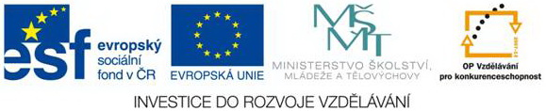

ihr

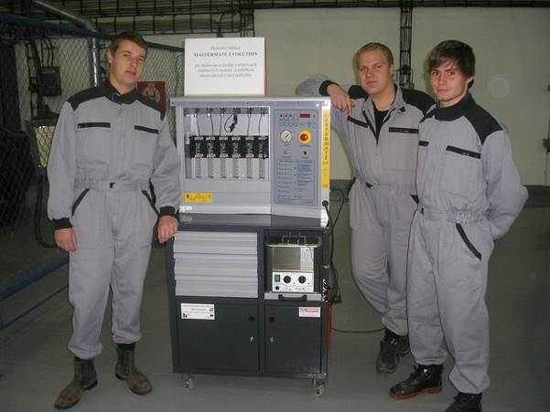 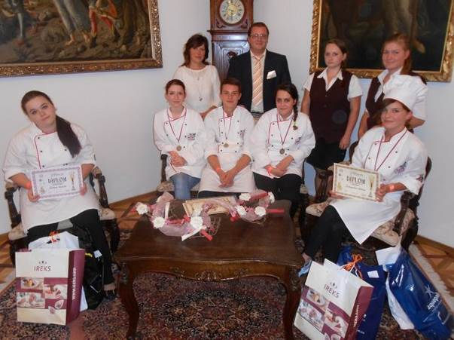

  
  
**TISKOVÉ ZPRÁVY**

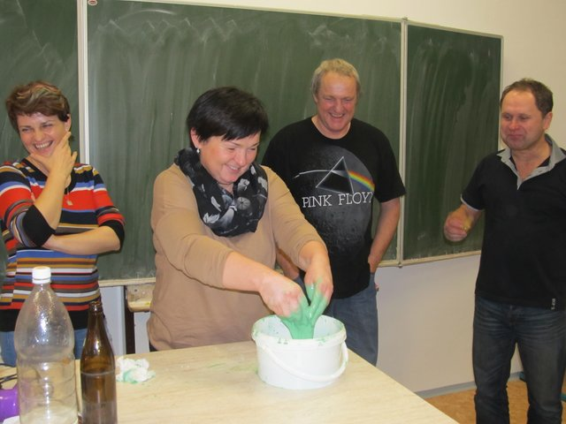  
 **PROBĚHL KURZ „JAK UČIT PŘÍRODOVĚDNÉ A TECHNICKÉ PŘEDMĚTY**Ve dnech 13. a 20. listopadu proběhl kurz pro učitele technických a přírodovědných předmětů pod názvem "Jak učit přírodovědné a technické předměty" v rámci projektu Podpora přírodovědného a technického vzdělávání v Královéhradeckém kraji. Účastníci kurzu pod vedením RNDr. Michaely Křížové z katedry fyziky Přírodovědecké fakulty UHK zažili ZÁZRAKY PŘÍRODY na vlastní oči, uši a kůži. Divili se, žasli, bavili a pokusovali. Lektorka účastníkům prezentovala, jak žáky zaujmout a motivovat k poznávání, objevování tajů a zákonitostí přírody. Všichni získali pracovní materiály s návody na prováděné experimenty a zajímavé odkazy na zdroje s nápady na zatraktivnění výuky přírodovědných předmětů.

|  |
| --- |
| **KURZ MALÉHO PŘÍRODOVĚDCE ANEB „JAK TO FUNGUJE?** V rámci projektu „Podpora přírodovědného a technického vzdělávání v Královéhradeckém kraji“ dále pokračuje kurz malého přírodovědce aneb „Jak to funguje?“. Cílem celého kurzu je podpořit zvídavost dětí a motivovat je k zájmu o přírodovědné a technické bádání. Účastníci kroužku jsou žáci 4. – 5. tříd ZŠ, které spolupracují s naší školou. Každý kroužek obsahuje 15 lekcí, kde si žáci vyzkouší přírodovědné zákony pomocí pokusů a v rámci kroužku jsou pořádány 2 exkurze (Bioplynová stanice Kněžice a Hvězdárna v Hradci Králové). Kurz už absolvovaly následující základní školy V. K. Klicpery a Karla IV. z Nového Bydžova, Hlušice a Chlumec nad Cidlinou. V současné době probíhá poslední běh, kterého se účastní ZŠ Skřivany a ZŠ Smidary. |
|  |  |
| **ŠKOLENÍ OBSLUHY DOTYKOVÝCH ZAŘÍZENÍ V RÁMCI PROJEKTU “ŠKOLA NA DOTEK”** Ve čtvrtek 7. května se více jak 20 pedagogů školy zúčastnilo první části školení v rámci projektu „Škola na dotek“ v nové učebně školy vybavené počítači s dotykovými displeji. Školení absol- vovaly i pedagožky ze základní školy v Kosičkách, lektorem semináře byl Ing. Rudolf Chadim. |  |

**JAZYKOVÉ STÁŽE PEDAGOGŮ A ŽÁKŮ - NOVÝ PROJEKT NA NAŠÍ ŠKOLE**Střední škola technická a řemeslná Nový Bydžov byla úspěšná s projektem předloženým ve "výzvě 56". Projekt je zaměřen na podporu výuky cizích jazyků a potrvá pouze šest měsíců. V rámci projektu budeme  v období 26. 9. - 2. 11. realizovat zahraniční jazykově - vzdělávací pobyt pro žáky ve Velké Británii v Brightonu s výletem do Londýna a Stonehenge. Žáci navštíví nejzajímavější reálie hrabství a zároveň absolvují 12 hodin výuky angličtiny s anglickými lektory.  
Druhou šablonou jsou jazykové kurzy pro učitele. Krátkodobého intenzivního kurzu se zúčastní tři vyučující anglického jazyka. Jeden z kurzů proběhne ve Skotském Edinburgu a dva v Londýně. V příštích číslech Školního zpravodaje se můžeme těšit na reportáže z realizací těchto zajímavých a velmi přínosných kurzů

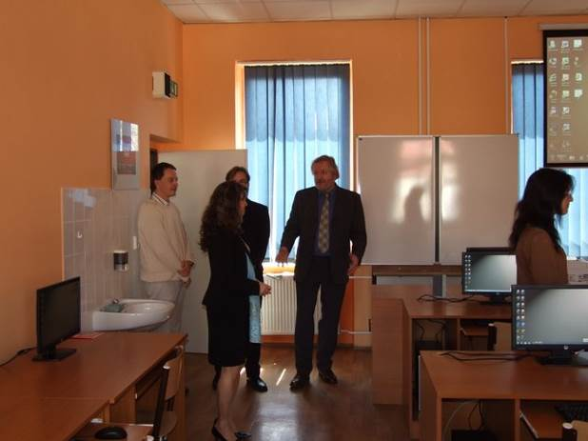

**Projekt „Škola na dotek v Královéhradeckém kraji “** Od 01. 09. 2014 do 30. 09. 2015 se účastnila SŠTŘ Nový Bydžov jako partner Střední školy informatiky a služeb Dvůr králové nad Labem, projektu Škola na dotek v Královéhradeckém kraji. Projekt byl vypsaný MŠMT v rámci Operačního programu Vzdělávání pro konkurenceschopnost. Naše škola byla mezi 47 základními a středními školami, které využily možnost dalšího vzdělávání pedagogických pracovníků školy ve využití moderních dotekových informačních technologii při výuce a zajištění vybavení školy moderním dotykovým zařízením.  
 Vzdělávání se účastnilo dvacet pedagogických pracovníků školy a bylo realizováno ve třech stupních. První bylo zaměřeno na problematiku autorských práv, legálnosti a nelegálnosti zdrojů z internetu, na licenční ujednání, využívání encyklopedií a vlastních multimediálních zdrojů ve výuce. Dále bylo školení zaměřeno na využívání prostředků a nástrojů elektronické komunikace Office 365, MS Exchange, Lync, Skype, technologie BYOT a sdílených úložišť ve výuce žáků. Druhé školení bylo zaměřeno na obsluhu dotekových zařízení spolu s jejich integrací do školního systému. Učitelé byli seznámeni s cloudovým řešení Office 365 mající  funkce vhodné pro potřeby školy a výuky. Dále byli seznámeni s možnostmi a využitím systému Windows 8.1. Ukázáno bylo ovládání multimédií, možnosti elektronického testování žáků pomocí dotykově ovládaných výukových systémů. Ve třetím školení pokračovalo sedm vybraných pedagogických pracovníků. Školení bylo zaměřeno na vybrané oborové didaktiky podporující přírodovědné předměty a odborné předměty dle potřeb účastníků. Při školeních měli účastnící k dispozici svá doteková zařízení pořízená projektem.   
 V rámci projektu škola získala dvacet moderních dotekových notebooků s využitím jako tablety a nově vytvořenou WI-FI síť. Celkové skutečné výdaje projektu v rámci SŠTŘ Nový Bydžov činí 767 650,- Kč.

**Zpracoval: Mgr. Václav Dostálek, manažer projektu**

**Projekt „Podpora přírodovědného a technického vzdělávání v Královéhradeckém kraji“**

30. 06. 2015 byla ukončena realizace projektu „Podpora přírodovědného a technického vzdělávání v Královéhradeckém kraji“.

Realizace projektu probíhá v rovině pořízení nového vybavení a zařízení učeben a v několika rovinách aktivit pro žáky školy a žáky partnerských základních škol.

V druhém roce realizace projektu jsme se zaměřili na využití nového vybavení učeben. V učebnách probíhala výuka přírodovědných a technických předmětů dle příslušných školních vzdělávacích programů.

V rámci projektu probíhaly na škole kroužky pro žáky školy. A to mechanik opravář motorových vozidel, autoelektrikář a zájmový kroužek Technické vzdělávání – odborný jazyk – angličtina. Každý z kroužků měl 15 lekcí a celkem je navštěvovalo 50 žáků školy.

Díky projektu došlo k rozšíření zapojení odborníků z praxe do výuky, žáci i pedagogové se dozvídají přímo praktické zkušenosti a jsou konfrontováni s požadavky praxe. Kurzy jsou zaměřeny na tři oblasti – Diagnostika automobilů, Mechanika automobilů a Technika současných nákladních automobilů. Kurzy jsou zajišťovány dvěma firmami: APM AUTOMOTIVE s.r.o. a IHR-TECHNIKA s.r.o. na základě výběrového řízení.

Třetí aktivitou zaměřenou na žáky školy je zapojení technických památek a interaktivních expozic do vzdělávání. Žáci prvních ročníků navštívili Národní technické muzeum v Praze, Ekotechnické muzeum Praha, TECHMANII Plzeň, Historické centrum řemesel a umění Ostrá a Muzeum ŠKODA Mladá Boleslav. V návaznosti na jednotlivé, postupně probíhající exkurze žáci vytvářeli „malé projekty“, které přímo navazují na ŠVP příslušných oborů vzdělávání.

Pro žáky 4. a 5. tříd partnerských základních škol probíhal Kurz malého přírodovědce aneb „Jak to funguje?“. Lektoři kroužku se snaží podpořit zvídavost dětí a motivovat je k zájmu o přírodovědné a technické bádání.

**Zpracovala: Mgr. Marie Zapadlová, manažer projektu**

**Jana Rohlíčková, finanční manažer**

**Projekt „Jazykové stáže pedagogů a žáků“**

Škola úspěšně předložila projekt ve „výzvě MŠMT ČR 56“. Projekt je zaměřen na podporu výuky cizích jazyků. Z nabídky šablon budeme realizovat dvě a to Jazykově vzdělávací pobyt pro žáky a Jazykové kurzy pro učitele. Celková hodnota projektu je 467 417,-Kč.

Ve školním roce 2014/2015 v době letních prázdnin proběhl krátkodobý intenzivní jazykový kurz vyučující anglického jazyka Bc. Olgy Stejskalové ve skotském Edinburgu.

Vzdělávací pobyt žáků ve Velké Británii v Brightonu a kurz pro vyučující anglického jazyka v Londýně bude realizován ve školním roce 2015/2016.

**Zpracovala: Mgr. Marie Zapadlová, manažer projektu**

**Projekt „Zvyšování kvality vzdělávání standardizací a zlepšováním řídících procesů ve školách Královéhradeckého kraje“**

Ve školním roce 2014-2015 pokračovala škola v realizaci a využití projektu „Zvyšování kvality vzdělávání standardizací a zlepšováním řídících procesů ve školách Královéhradeckého kraje“ pro zlepšení vlastních řídicích procesů vedoucích k efektivnějšímu způsobu práce.

Škola se věnovala během roku činnosti v provádění auditů, vzhledem k širokému rozsahu působnosti nejen ve své hlavní činnosti, ale také v činnosti řídící, zapojila do kontrolních procesů vedle vyškolených interních auditorů další pedagogické i nepedagogické pracovníky školy, aby prováděné kontroly byly komplexní a maximálně objektivní.

S ohledem na složitý systém řízení školy se soustředily některé audity pouze na dílčí segmenty daných procesů tak, jak to vyžadovaly aktuální potřeby školy. Jiné řešily procesní prvky prolínající se několika procesy.

Během školního roku byly provedeny tyto audity:

1. Interní audit v procesu R40 Personální řízení se zaměřením na evidenci pracovní doby,

především na správnost výkazů práce předkládaných všemi pedagogickými pracovníky. Důraz byl kladen nesoulad mezi evidencí odučených hodin v třídní knize, podchycením daných hodin ve výkazu pedagoga a následné zpracování případných přespočetných hodin v souhrnných podkladech pro odměňování této práce.

1. Interní audit v procesu H20 teoretické vyučování s důrazem na vykonávání dozorů v jednotlivých budovách školy dle příkazu ředitele k dané problematice.
2. Interní audit v procesu R50 Infrastruktura a správa budov se zaměřením na proces inventarizace dílen odborného výcviku, učeben teoretického i praktického vyučování a dalších prostor školy.

Závěry auditů byly vyhodnoceny a následně učiněna opatření k zlepšení vykonávaných procesů.

**Zpracovala: Mgr. Jaroslava Kholová, manažer projektu**

**Projekt „Podpora přírodovědného a technického vzdělávání v Královéhradeckém kraji“**

Od 25. 08. 2013 je naše škola partnerem Královéhradeckého kraje v tomto projektu, který bude trvat do 30. 06. 2015.

Realizace projektu probíhá v rovině pořízení nového vybavení a zařízení učeben a v několika rovinách aktivit pro žáky školy a žáky partnerských základních škol.

Nové vybavení bylo vybráno ve výběrovém řízení. První část výběrového řízení byla zaměřena na vybavení odborné učebny fyziky ve výukovém centru Nový Bydžov v celkové hodnotě 854.420,-. Bylo zakoupeno 16 žákovských sad na konání laboratorních cvičení z oblasti mechaniky, optiky, elektřiny a magnetismu. Pro zvýšení názornosti výuky demonstrační soupravy. Pro rekonstruovanou učebnu byly v samostatné části výběrového řízení zakoupeny robotické sady MERKUR v hodnotě 50.094,-. Sady budou využívány při výuce fyziky, strojnictví a strojírenské techniky k názorné demonstraci základních technických principů.

Druhá část výběrového řízení řešila vybavení pracoviště odborné přípravy pro obory mechanik opravář motorových vozidel, provozní technika, dopravní prostředky ve výukovém centru Hlušice. Pracoviště bylo vybaveno výukovými panely – motor, elektronická simulace funkce vozidla, motortester a výukovým softwarem v celkové hodnotě 1.297.604,-.

V rámci projektu probíhaly na škole kroužky pro žáky školy. A to mechanik opravář motorových vozidel, autoelektrikář a zájmový kroužek Technické vzdělávání – odborný jazyk – angličtina. Každý z kroužků měl 15 lekcí a celkem je navštěvovalo 50 žáků školy.

Díky projektu došlo k rozšíření zapojení odborníků z praxe do výuky, žáci i pedagogové se dozvídají přímo praktické zkušenosti a jsou konfrontováni s požadavky praxe. Kurzy jsou zaměřeny na tři oblasti – Diagnostika automobilů, Mechanika automobilů a Technika současných nákladních automobilů. Kurzy jsou zajišťovány dvěma firmami: APM AUTOMOTIVE s.r.o. a IHR-TECHNIKA s.r.o. na základě výběrového řízení.

Třetí aktivitou zaměřenou na žáky školy je zapojení technických památek a interaktivních expozic do vzdělávání. Žáci prvních ročníků navštívili Národní technické muzeum v Praze, Ekotechnické muzeum Praha, TECHMANII Plzeň, Historické centrum řemesel a umění Ostrá a Muzeum ŠKODA Mladá Boleslav. V návaznosti na jednotlivé, postupně probíhající exkurze žáci vytvářeli „malé projekty“, které přímo navazují na ŠVP příslušných oborů vzdělávání.

Pro žáky 4. a 5. tříd partnerských základních škol probíhal Kurz malého přírodovědce aneb „Jak to funguje?“. Lektoři kroužku se snaží podpořit zvídavost dětí a motivovat je k zájmu o přírodovědné a technické bádání.

Aktivity pro žáky školy a žáky partnerských základních škol budou pokračovat také ve školním roce 2014/2015.

**Zpracovala: Mgr. Marie Zapadlová, manažer projektu**

**Jana Rohlíčková, finanční manažer**

**TISKOVÉ ZPRÁVY**

**SŠTŘ SE ZÚČASTNÍ ZCELA NOVÉHO PROJEKTU**Střední škola technická a řemeslná v Novém Bydžově se již několik let aktivně zapojuje do projektů, které inovují vyučovací prostory, učební pomůcky i metody, a tím pomáhají ke zkvalitňování výukového procesu. Ani letos tomu nebude jinak. Na podrobnosti jsme se zeptali Mgr. Václava Dostálka, zástupce hlavního manažera projektu.

**O jaký projekt se jedná? Co bude jeho náplní?**  
S novým školním rokem se Střední škola technická a řemeslná Nový Bydžov zapojuje do společného projektu základních a středních škol "Škola na dotek v Královéhradeckém kraji", vypsaný MŠMT v rámci Operačního programu Vzdělávání pro konkurenceschopnost.  
Střední škola technická a řemeslná je mezi 47 školami, které přijaly možnost dalšího vzdělávání pedagogických pracovníků školy ve využití moderních dotykových informačních technologií při výuce.

**Promítne se práce v projektu i na vybavení školy?**  
Velkým přínosem projektu je přístup k dodávkám zařízení, kdy si škola mohla zvolit technologie navazující na současnou infrastrukturu, softwarové vybavení a vzdělávací programy. Škola tedy z projektu získá dvacet moderních dotykových notebooků s využitím jako tablety a vytvořením nové WI-FI sítě ve škole.  
Výuka pomocí tabletů a dalších technologií dává školám nové možnosti, jež žáci a často ani učitelé neumí dost dobře využít, ale hlavně umožňuje zkvalitnění i zpopularizování výuky.

|  |  |  |  |  |
| --- | --- | --- | --- | --- |
| Čerpání a získávání finančních prostředků z evropských projektů SŠTŘ 01. 10. 2009 – 31. 08. 2015 | | | | |
| Projekt EF | Doba realizace | Projektová částka | Zkrácený název, účel | Stav |
| ESF 1 | 1.10.2009-1. 1.2011 | 3 539 589,40 | ICT a multimédia při výuce | ukončeno |
| ESF 2 | 1.1.2010-31.7.2012 | 5 832 000,80 | Vzdělávání dospělých | ukončeno |
| ESF 3 | 1.1.2012-31.7.2014 | 7 927 991,48 | Doprava 21.století | ukončeno 31. 07. 2014 |
| ESF 4 | 1.1.2012-31.7.2014 | 6 261 181,84 | Elektro a opravy ZS | ukončeno 31. 07. 2014 |
| ESF 5 | 1.1.2013-28.2.2015 | 4 856 300,01 | Správná volba oboru | Probíhá |
| ESF 6 | 1.7.2013-30.6.2015 | 4 322 300,00 | Krajský grant - učebny, ZŠ | Probíhá |
| ŠABLONY | 1.4.2012-31.3.2014 | 1 726 591,00 | DUM, učebny ICT | ukončeno 31. 03. 2014 |
| ROP NUTS II | 1.5.2010-31.10.2011 | 2 134 819,76 | Modernizace dílen SŠTŘ | ukončeno |
| SFŽP | 23.11.2011-21.11.2013 | 12 439 771,78 | Zateplení VC Hlušice | ukončeno, administrace |
|  |  | 49 540 546,57 |  |  |

**STŘEDNÍ ŠKOLA TECHNICKÁ A ŘEMESLNÁ, NOVÝ BYDŽOV**

**Dr. M. Tyrše 112, 504 01 Nový |Bydžov**

 

ÚDAJE O SPOLUPRÁCI S ODBOROVÝMI ORGANIZACEMI, ORGANIZACEMI ZAMĚSTNAVATELŮ A DALŠÍMI PARTNERY PŘI PLNĚNÍ ÚKOLŮ PŘI VZDĚLÁVÁNÍ

školní rok 2014/2015

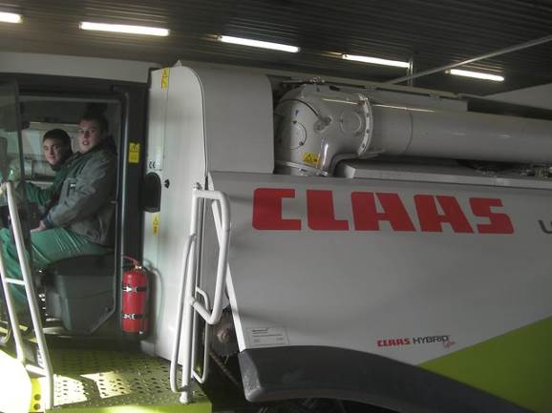 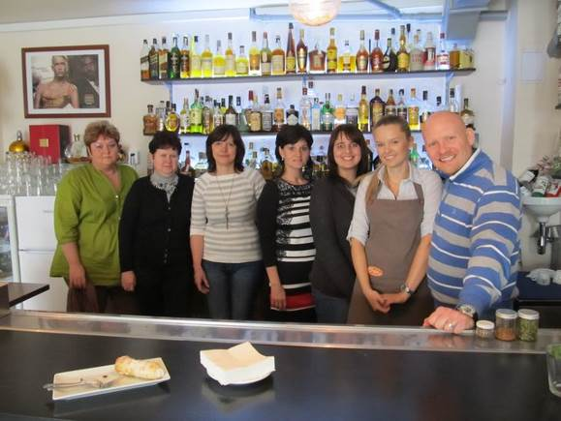

**Spolupráce s podnikatelskými a dalšími subjekty**

Střední škola technická a řemeslná Nový Bydžov, Dr. M. Tyrše 112, spolupracuje s řadou výrobních a obchodních podnikatelských subjektů v rámci výchovy a výuky žáků. Škola byla zapojena v rámci projektu IQ INDUSTRY, v jehož rámci má škola podepsáno několik smluv se svými partery z řad podnikatelských subjektů.  
- škola působí nadále v rámci Sdružení autoškol SOŠ a SOU, nadále realizuje smlouvu o vzájemné spolupráci, materiální a výukové pomoci a personální spolupráci s a.s.ŠKODA-AUTO Mladá Boleslav, STROM Praha, servisní středisko Smiřice (zástupce značky JOHN DEERE), a J§S Zibohlavy (zástupce CLAAS) spojenou s organizací kvalifikačních kurzů pro žáky III. ročníku oboru středního vzdělání s výučním listem Opravář zemědělských strojů, s organizací školení žáků oboru vzdělání s výučním listem Autoelektrikář a Elektrikář-silnoproud ve spolupráci se společností JABLOTRON,

- škola realizuje další spolupráci se školními závody SŠTŘ AGRO Slatiny a AGRO Chomutice v rámci dotačních programů MZe ČR,   
- škola je členem Krajské hospodářské komory, Svazu automobilových opraven ČR a Sdružení dopravců ČESMAD BOHEMIA,  
- významní partneři ŠKODA AUTO Mladá Boleslav, SECO GROUP Jičín, CS CARGO Jičín, VOLVO TRUCK center Hradec Králové, JABLOTRON Jablonec nad Nisou, AGROSLUŽBY Hradec Králové, SAFE4U Hradec Králové, J§S Zibohlavy, STROM Praha, servisní středisko Smiřice, ČESMAD BOHEMIA sdružení dopravců, KOBIT s.r.o. Jičín,  
- škola má více jak 100 smluvních partnerů v odborném segmentu vzdělávání.  
  
 Veškerá spolupráce je zaměřena na součinnost při tvorbě studijních programů, pořádaní doplňkových kurzů a odbornou přípravu pedagogických pracovníků školy, personální spolupráci, materiální vybavení školy učebními pomůckami, manuály a texty, stáže, odborný výcvik, odborné praxe a učební praxe žáků školy.

Škola má svá smluvní pracoviště pro obory středního vzdělání s výučním listem Mechanik opravář motorových vozidel a Autoelektrikář v řadě subjektů, například v objektech společností VOLVO TRUCK center Hradec Králové, CS CARGO Jičín, KOBIT Jičín, v autoservisech Autocentrum Jičín, a.s, Fiat Auto Šoltýs Jičín, ROAD CARS Činěves, AUTOTREND Nová Paka, HAVEX Chlumec n. C. a Nová Paka, AUTOSPRINT Jičín, STK AGRO Slatiny Jičín, STK AGRO Slatiny Nový Bydžov, Autosalon Louda s.r.o. Choťánky, Autoservis a STK Kadeřábek Sovětice, s.r.o., Citroen-Vondrák Robousy, Renault Hradec Králové, PLACHETKA CZ Žíreč a RODOS Dvůr Králové.   
 Pro obor Řezník-uzenář byla smluvní pracoviště situována v objektech SAMO HS s.r.o. Suchá, MASOKOMBINÁT Jičín, Podkrkonošská uzenina Bělá u Staré Paky, Řeznictví Soukupovi Jilemnice, Řeznictví U Motyčků Nový Bydžov.  
 Pro obor středního vzdělání Opravář zemědělských strojů v objektech společností SECO GROUP Jičín, Agroslužby CZ Hradec Králové, STROM Praha ve Smiřicích a Staré Pace, J§S Kolín, ZEOS Lomnice n. P., Agropodnik Humburky, NATURA Nový Bydžov, ZEM Nový Bydžov, AGRO Chomutice, ZAS Volanice, ZOD Lužany, Česká osiva Chlumec n. C., AGROTIP Široký. Škola dílčím způsobem spolupracuje s řadou dalších smluvních pracovišť.   
 Pro obor Elektrikář-silnoproud jsou hlavními partnery společnosti KM – AUTOMATIC ELEKTRO Nový Bydžov, ELEKTRO MOCEK s.r.o. Nový Bydžov, EPROM Nový Bydžov, FILUP ELEKTRO s.r.o. Bydžovská Lhotka a společnost SAFE4U s.r.o.  
 Pro obor Kuchař-číšník byla využívána řada smluvních pracovišť v regionu.

**TISKOVÉ ZPRÁVY**

**MASOKOMBINÁT JIČÍN SPOL. S R.O. – PARTNER ŠKOLY**

Od září nového školního roku se naši žáci „zabydlí“ na praxi ve společnosti Masokombinát Jičín spol. s r.o. Jedná se vlastně o staronového partnera školy, ale o tom nám více prozradil Ing. Bohuslav Kohout, jednatel společnosti.  
**Charakterizujte, prosím, stručně vaši firmu.**  
„Naše firma působí na trhu již od roku 1993. Za tu dobu prošla řadou investicí. Mezi ty nejvýznamnější patří rok 2002 – 2003 výstavba vepřové porážky, 2004 koupě nastřikovací linky, 2008-2009 výstavba nové bourárny, 2013 sloučení s firmou Městská jatka Vrchlabí.”  
**Jak byste popsal „historii“ spolupráce s naší školou?**„Historii spolupráce moc hodnotit nemohu, v tu dobu jsem byl na jiné pozici. Ale v současné době tento krok vidím jako krok správným směrem. V dnešní době je poměrně těžké sehnat kvalifikovaného pracovníka na bourárnu, masné výroby, aniž by prošel dlouhodobým zaškolováním.”  
**Jak budou od září probíhat školní praxe ve vaší společnosti?**„Praxe budou probíhat v rámci areálu Masokombinátu Jičín, kde si žáci budou moci vyzkoušet od bourárny, masné výroby, balicí linky, expedice. V areálu Jatka Vrchlabí by bylo možné projít vepřovou a hovězí porážkou.”

**Co musí splňovat uchazeč o práci ve vaší firmě?**„Nový uchazeč musí mít čistý rejstřík trestů, pokud se jedná o kvalifikovanou pozici, musí doložit oprávnění k dané profesi.”  
**Pracují ve vaší firmě někteří z našich absolventů? Pokud ano, jak jste s nimi spokojeni?**„Určitě ano, myslím, že to bude drtivá většina osazení bourárenské linky a nyní i nově mistr výroby. Spokojenost samozřejmě je, jak jsem se již zmiňoval výše, sehnat kvalifikovaného pracovníka je problém.”  
**Jak vidíte spolupráci s naší školou do budoucna?**„Doufáme, že spolupráce nám do budoucna přinese nové kvalifikované pracovníky, které si ve firmě vychováme podle svých představ.”  
**Kde se můžeme setkat s prezentací vaší firmy?**„Naše firmy v současné době provozuje cca 14 podnikových prodejen. Z obchodních řetězců máme zastoupení v Makru, Intersparu, Coop.”   
  
**NOVÝM PARTNEREM ŠKOLY SE OD LETOŠNÍHO ZÁŘÍ STALA SPOLEČNOST CZ PLACHETKA**



**Charakterizujte, prosím, stručně Vaši firmu.**„Společnost CZ PLACHETKA s.r.o. se řadí mezi větší servisní organizace manipulační techniky v naší republice. Její kořeny sahají až do roku 1990. Servis, opravy a pronájem manipulační techniky uskutečňujeme ve svých pobočkách ve Dvoře Králové-Žireč, Hořicích, Praze a Brně. Naše firma získala v roce 2001 výhradní zastoupení pro Českou a Slovenskou republiku v prodeji a servisu průmyslových pneumatik. Kvalitu provedených prací a služeb zaručujeme zavedením a udržováním systému managementu jakosti dle ČSN EN ISO 9001:2001. Naše firma disponuje rovněž Osvědčením k provádění oprav a servisních služeb pro výrobky značky Desta a právem užívat název Desta Service, dále Osvědčením servisní organizace manipulačních vozíků značky Maximal, Heli, Hyster a Balkancar. Dodáváme nové vozíky značky Maximal a Hyster, jež se vyznačují vysokou spolehlivostí, technickou vyspělostí a příjemnou obsluhou. Jejich sortiment je jeden z nejširších ze všech. Dále provádíme servis vozíků značek Bobcat, BT, Caterpillar, Clark, Jungheinrich, Komatsu, Linde, Manitou, Still, Yale a servis paletových vozíků Eulift, Belet, Kovo Cheb, STS Otrokovice. Naší specialitou v náhradních dílech jsou kvalitní pneu výrobce EMRALD Tyres.”

**Co Vás přimělo ke spolupráci s naší školou?**„Mnozí zaměstnanci provádí servis vozíků ve firmě již od jejího počátku, jsou vybaveni bohatými zkušenostmi a spolu s ostatními tvoří kvalitní a odborný tým. Z důvodu přijímání nových kvalifikovaných pracovníků, kteří se v našem specifickém oboru hledají velice těžko, bychom rádi spoluprací se školou zaškolili mladé žáky tak, aby našli v pozdější době uplatnění i v našem oboru.”

**Které obory by se měly účastnit praxí ve Vaší firmě?**„Firma CZ PLACHETKA s.r.o. nabízí pro účast praxí vašich studentů např. servisního technika. Na servisního technika se hodí kvalifikace hned z několika oborů vaší školy.”

**Jak budou od září tyto praxe probíhat?**„Praxe studentů budou probíhat v areálu firmy CZ PLACHETKA,s.r.o. v Žirči ve Dvoře Králové, kde si pod odborným vedením budou moci vyzkoušet různé pracovní pozice od autoservisu, opraváře manipulační techniky, hydrauliky a diagnostiky aj.”

**Co musí splňovat uchazeč o práci ve Vaší firmě?**

„Uchazeč o práci by měl mít požadovanou kvalifikaci a měl by prokázat zájem o obor, na který se hlásí.”

**Pracují ve Vaší firmě někteří z našich absolventů?**„Jelikož začínáme v letošním roce poprvé spolupracovat s Vaší školou, doposud u nás žádný z absolventů nepracoval. Doufáme, že se tato situace v budoucnu změní.“

**Jak vidíte spolupráci s naší školou do budoucna?**

„V průběhu praxí budeme pečlivě sledovat žáky školy tak, aby po absolvování školy mohli nejlepší z nich nastoupit v naší firmě. Ty bychom si pak mohli zaškolit podle svých potřeb. Zároveň jsme se dohodli s ředitelem školy na spolupráci ve výcviku při získání oprávnění řidičských průkazů obsluhy motorových vozíků. Myslím si, že v budoucnu budeme nadále rozšiřovat spolupráci.”

**Kde se můžeme setkat s prezentací vaší firmy?**„Naše firma působí v rámci celé České republiky, zajišťujeme prodeje, opravy, servisy a pronájmy od malých až po velké firmy, např. HOPI Praha, ABB, ALCAN packaging Skřivany, Rubena Náchod, KIMBERLY-CLARK, Albixon, Mileta aj.” Na webových stránkách www.plachetka.cz získáte kompletní přehled našich činností.

# SŠTŘ PŘEDSTAVUJE NOVÉHO PARTNERA, FIRMU DS AGRO LIBŠTÁT

  
**Charakterizujte, prosím, stručně vaši firmu.**

„Společnost DS Agro Libštát s.r.o. byla založena na podzim roku 2009. Vznikla jako nástupnická organizace společnosti ADV Libštát a.s. Partnery v nové firmě se staly dva subjekty, a to zmíněné ADV a pan Josef Chuchlík (od roku 2014 spol. DS Holding a.s.). Cílem společnosti bylo od samého počátku zachování intenzívní zemědělské prvovýroby, rostlinné i živočišné, s důrazem na zvýšení efektivity hospodaření, produktivity práce a v neposlední řadě také s ohledem na zachování pracovních míst v regionu s dlouholetou tradicí zemědělského hospodaření. Cestou k naplnění těchto cílů se stala výrazná reorganizace fungování podniku, zvýšená míra specializace, zejména rostlinné výroby, a především rozhodnutí o vybudování bioplynové stanice (BPS). Za tím účelem byla v červnu 2010 založena sesterská společnost DS Agro Energie s.r.o., která se stala investorem a provozovatelem BPS. DS Agro Libštát s.r.o. hospodaří v jihovýchodní části okresu Semily v podhůří Krkonoš převážně na území obcí Libštát, Bělá, Svojek a Tample. Výměra obhospodařované plochy činí v současné době cca 899 ha, z toho je 503 ha orné půdy a 396 ha luk a pastvin. Společnost provozuje dvě střediska živočišné výroby s produkcí mléka v Libštátě a ve Svojku, pastevní areál pro masný skot v Tampli a odchovnu mladého dobytka v Bělé. Zde je ve dvou halách realizován také výkrm brojlerových kuřat. Tradiční formou „přidružené výroby“ v našem podniku je nabídka služeb v oblasti mezinárodní a vnitrostátní kamionové dopravy. Naše bioplynová stanice představuje moderní ekologické zařízení, které bylo navrženo k dodávce 1020 kW elektrické energie a 900 kW tepelné energie. Stanice je přímo vázána na chod zemědělského podniku a chov hospodářských zvířat, kdy efektivně využíváme přebytky rostlinné a živočišné výroby. Zásadně se distancujeme od zpracovávání průmyslových odpadů! Výstavbu bioplynové stanice v Bělé u Staré Paky jsme započali v roce 2010 a zkušební provoz byl zahájen v listopadu následujícího roku.”

**Jste absolventem SŠTŘ, jaké obory jste studoval a co je momentálně Vaší pracovní náplní?**  
„,Absolvoval jsem učební obor Opravář zemědělských strojů, nástavbové studium Dopravní provoz (na vaší škole) a na VOŠ v Rychnově nad Kněžnou obor Automobilová diagnostika a servis, kde jsem získal titul DiS. Já osobně pracuji jako vedoucí dílen. Naším úkolem je oprava zemědělské techniky, vybavení dobytčích stájí a technologie bioplynové stanice.”

**Co bylo motivací pro spolupráci se školou?**

„Bohužel je práce v zemědělství v dnešní době podceňována. Ať už je důvodem odpor k „vůni hnoje“ nebo zdánlivě malý výdělek. To jsou podle nás mylné představy o této práci a s tím související nezájem žáků v tomto oboru studovat a v budoucnu pracovat. To je motivací, proč chceme s vaší školou spolupracovat a názor budoucích absolventů změnit. Vždyť se jedná o práci na čerstvém vzduchu, s moderní technikou a výsledkem je utváření rázu krajiny, ve které žijeme.”

**Probíhají praxe našich žáků u vás ve firmě?**

„Prozatím ne, ale vše směřuje k tomu, že k nám vaši žáci na praxi nastoupí.”   
**Co musí splňovat uchazeč o práci ve vaší firmě?**„Mít chuť pracovat v našem oboru. Když člověka práce baví a je v ní spokojen, tak za ním zůstávají dobré pracovní výsledky. To je naší filosofií.”   
**Pracují ve vaší firmě někteří z našich absolventů? Pokud ano, jak jste s nimi spokojeni?**

„Ano, pracují. Myslím, že spokojenost panuje na obou stranách. “

**Jak vidíte spolupráci s naší školou do budoucna?**

„Rádi bychom s vaší spoluprací dosáhli toho, že SŠTŘ budou opouštět úspěšní absolventi, kteří vědí, co v životě chtějí, a případně se u nás uplatní.”

**Kde se můžeme setkat s prezentací vaší firmy?**

„Na internetových stránkách: http://www.dsagro.cz/, a na zemědělské půdě v okolí Bělé, Libštátu a Košťálova. Dne 15. 12. 2014 pořádáme v našem areálu pro žáky Den otevřených dveří.”  
  
**FIRMA DS AGRO LIBŠTÁT SE PODÍLELA NA DNI OTEVŘENÝCH DVEŘÍ**Střední škola technická a řemeslná Nový Bydžov absolvovala další premiéru, když se stala partnerem Dne otevřených dveří, který pro žáky základních škol pořádala společnost DS HOLDING se sídlem v Libštátě. Nápad uspořádat akci, která by otevřela oči žákům základních škol a ukázala jim, kam nasměrovat třeba i volbu svého budoucího zaměření, se zrodil v hlavě Josefa Chuchlíka, jednatele společnosti. Na společné schůzce s ředitelem školy Vladimírem Blažejem to poté vše dali do konkrétních rozměrů a akce spatřila světlo světa  
  
**PROBĚHLA PŘEDNÁŠKA DOPRAVNÍHO PODNIKU HLAVNÍHO MĚSTA PRAHY**Střední škola technická a řemeslná začala v měsíci listopadu uplynulého roku spolupracovat s Dopravním podnikem hlavního města Prahy. Zástupci společnosti uskuteční na půdě naší školy několik přednášek týkajících se problematiky MHD (městské hromadné dopravy) města Prahy. Zároveň budou mít žáci SŠTŘ studující obory se zaměřením na dopravu a automobilní průmysl možnost navštívit vybrané provozy podniku.  
Následně 7. ledna 2015 proběhla přednáška Ing. Došlého z Dopravního podniku hlavního města Prahy na téma "Dopravní podnik a provozy, minulost a budoucnost dopravy v hlavním městě ČR". Přednášky se účastnily maturitní ročníky, 4.ročník vzdělávacího programu Silniční doprava a 2. ročník vzdělávacího programu Dopravní technika, které daná problematika bude provázet v profilové části maturitní zkoušky. Další akce se uskuteční v lednu 2015 formou exkurze do provozů společnosti.  
  
**PEDAGOGOVÉ SŠTŘ NAVŠTÍVILI PARTNERY ŠKOLY**V pátek 30. ledna navštívili učitelé odborného výcviku oboru Opravář zemědělských strojů a autoškoly společnost DS HOLDING Libštát a setkali se s jednatelem společnosti Josefem Chuchlíkem.   
Jedná se o prosperující firmu s velmi širokým záběrem podnikání v dopravě a zemědělství. Bližší informace jsme si mohli přečíst již v minulých číslech Zpravodaje. Učitelé autooborů se vydali do společnosti Václava Fejfara, o které si můžete přečíst v sekci Partner školy. Je velmi zajímavé vidět, jak se rodí závodní auto od úpravy karoserie, podvozku, usazení motoru až po konečné sladění všech komponentů závodního speciálu.

**ROZHOVOR S VÁCLAVEM FEJFAREM, MAJITELEM PARTNERSKÉ FIRMY FEJFAR RACING**



Odpovídá Václav Fejfar, trojnásobný mistr Evropy v autocrossu, absolvent novobydžovské školy.

**Charakterizujte, prosím, stručně Vaši společnost.**„Naše činnost jde ruku v ruce mé profesionální závodní činnosti, tzn. že v našich dílnách jsme schopni vyrobit celý závodní speciál. Od zámečnických prací na karoserii, která musí projít kompletní přestavbou z důvodu zástavby motoru, převodovky a diferenciálů a kinematiky náprav, tzn. uchycení tlumičů, speciálních nápravnic a dále ramen a hlavy kol. Všechny tyto kroky zahrnují práce jako sváření, zabrušování, práce s plechy, ruční práce, přípravky, přesné měření…. Dále vyrábíme celou řadu náhradních dílů – převodovek (soustružení, frézování a zubování kvalitních dílů převodovkových částí), obaly převodovek (svařování kvalitních – kvůli extrémně namáhaným dílům - materiálů ), diferenciály, hřídele, poloosy…. celé auto, včetně elektroinstalace, kromě motoru, který nám staví pan Mike Callaghan v Holandsku. Součástí naší společnosti je široký vozový park, o který je nutné se starat, neboť jej používáme na přepravu po celé Evropě v rámci podniků mistrovství Evropy. Jsme tedy zaměřeni na speciální zámečnickou a kovoobráběčskou činnost pro automobilový sport. “

**Jaké je Vaše pracovní zařazení?**

„Celou firmu řídím. Jsem zodpovědný za chod firmy, celý závodní tým, za logistiku materiálu, rozdělení pracovních úkolů, správné načasování, shánění zakázek, zkrátka veškeré operace týkající se řízení firmy. Dále testuji námi vyvíjená auta, své poznatky deleguji na své pracovníky, které mnou případné zjištěné nedostatky odstraní, v rámci vývoje závodního speciálu komunikuji s našimi zákazníky a získávám potřebné informace a parametry pro stavbu konkrétních vozů na míru.”

**Vy sám jste velmi úspěšný závodník. V jakých kategoriích závodíte a s jakými výsledky?**

„Jsem reprezentant ČR od r. 1993 ve sportovní disciplíně Autocross, jinak závodím od r. 1977. Získal jsem celou řadu titulů, z těch nejcennějších 4 domácí tituly v rámci mistrovství ČR a 3 v evropském šampionátu, 16. prosince 2014 jsem převzal 4. Zlatý volant v řadě od r. 2011, což je prestižní ocenění motoristických novinářů. Začínal jsem na bugginách, ale ze zdravotních důvodů jsem přestoupil do divize plechových vozů Touring Autocross.”

**Co bylo motivací pro spolupráci se školou?**

„Rád bych otevřel dveře do zákulisí motorsportu i mladší generaci a podělil se o zkušenosti, které jsem dlouhá léta budoval.”

**Probíhají praxe našich žáků u Vás ve firmě? V případě, že ano, co je náplní jejich práce? Pokud ne, vidíte do budoucna tuto možnost?**

„Do budoucna určitě, vše je jen o práci, příprava závodního vozu zabere všechen náš volný čas, tudíž čím víc lidí se na budování bude podílet, tím dál se dostaneme. Je ale důležité, aby žáci, kteří budou k nám do firmy vybráni, měli osobní zájem s námi spolupracovat a podílet se na všech výše zmiňovaných činnostech a byli pro nás přínosem. Je velice těžké generalizovat pracovní operace, které na ně v naší společnosti čekají, bude se jednat zejména o zámečnické práce, rozhodující však ale bude zručnost daného žáka.”

**I zaměstnanci SŠTŘ se půjdou školit k Vám do firmy. O co se vlastně bude jednat?**

„Jak jsem zmínil, veškeré činnosti a operace v naší firmě jsou specializované, a tudíž i profesionálního kovoobráběče, zámečníka, automechanika či člověka zaměřeného na naše pole působnosti zajisté obohatí, přinejmenším zaujmou, u nás to není jen o prosté sériové výrobě, je to neustálý vývoj, testování, zkoušení a často i práce pod tlakem.”

**Co musí splňovat uchazeč o práci ve vaší firmě?**

„To je jednoduché, zejména zručnost, zodpovědnost, přesnost, ale v neposlední řadě pozitivní vztah k motoristickému sportu a pracovitost.”

**Motto Václava Fejfara:**

„Typická vůně závodního benzínu, burácení silného motoru, žilami pulsuje pořádná dávka adrenalinu - tak to jsou emoce, které skrývá závodní prostředí, které nás fascinuje zejména svou nedostupností."

**TRADIČNÍ ŠKOLENÍ ELEKTRIKÁŘŮ VE FIRMĚ JABLOTRON**Dne 21. dubna 2015 se žáci třetího ročníku oboru Autoelektrikář zúčastnili školení JABLOTRON, které se tentokrát konalo v prostorách SOŠ a SOU Nymburk. Školení bylo zaměřeno na elektronické zabezpečení motorových vozidel (autoalarmy, imobilizéry, centrální zamykání) a další produkty vyráběné firmou JABLOTRON – parkovací senzory, hlídání polohy vozidla s možností vedení knihy jízd atd. V průběhu kurzu kladl školitel Ing. Procházka z JABLOTRONU odborné dotazy, kterými testoval znalosti žáků a správné odpovědi odměňoval malými pozornostmi, v této disciplíně se dařilo Karlu Najmanovi z naší školy! Na konci školení proběhl závěrečný test, jehož výsledky se dozvědí žáci v průběhu měsíce května. Úspěšní absolventi testu obdrží CERTIFIKÁT odborné způsobilosti, který je opravňuje k montáži výrobků firmy. Školení se zúčastnili celkem 84 žáci z pěti středních škol.  
Kromě Autoelektrikářů se školení JABLOTRONU pravidelně účastní žáci oboru Elektrikář – silnoproud. Tradičně velmi dobře připraveného a skvěle odborně vedeného školení se zúčastnili žáci třetího ročníku oboru Elektrikář pro silnoproud Flašar, Kleferstein, Kracík, Moravec, Novotný, Stránský, Ševčík a Kružík.

**DVACET ŽÁKŮ NAŠÍ ŠKOLY ABSOLVUJE STÁŽ VE SPOLEČNOSTI ŠKODA AUTO MLADÁ BOLESLAV**Počínaje pondělím 11. května absolvuje vybraná dvacítka žáků 2. ročníků oboru středního vzdělání s výučním listem Mechanik opravář motorových vozidel a oboru středního vzdělání s maturitní zkouškou Dopravní prostředky stáž ve společnosti ŠKODA AUTO Mladá Boleslav. Desetidenní pobyt našich studentů má přispět k zvýšení jejich kompetencí a k poznání prostředí výroby naší největší automobilky. Žáky v Mladé Boleslavi doprovázejí Ing. Vladimír Macháček, Martin Kopřiva a v druhém týdnu pak Miroslav Leden. Stáž bude ukončena v pátek 22. května.  
  
**ROZHOVOR S ŘEDITELEM ŠKOLY NA AKTUÁLNÍ TÉMA**

**- SPOLUPRACUJEME S VÍCE NEŽ 80 PARTNERSKÝMI FIRMAMI**

[reditel](http://www.sstrnb.cz/NB/Akce/rozhovor_skolnirok1314.htm)  
  
Střední škola technická a řemeslná spolupracuje v současnosti s více jak 80 partnery, kteří se podílejí na vzdělávání a výchově žáků oborů s maturitní zkouškou i s výučním listem. Vedle těchto partnerů se v průběhu každého školního roku uzavírají další krátkodobé smluvní vztahy, které upravují rámec učebních praxí v oborech s maturitní zkouškou. Tradiční rozhovor s ředitelem školy jsme tentokrát zaměřili na toto téma.  
  
**Zkuste, pane řediteli, zhodnotit spolupráci školy se smluvními partnery, existuje vůbec jiná alternativa než spolupracovat?**„Začnu od konce Vaší otázky – jiná alternativa pro školu s odborným zaměřením neexistuje. Vůbec si nedokáži představit, že se jakákoliv škola dokáže bez intenzívní spolupráce s podnikatelskou a odbornou sférou obejít. Jak už bylo řečeno, naše škola spolupracuje s více jak 80 partnery a rozhodně to pro nás není konečné číslo. Vzájemnou interakci hodnotím velmi vysoko a řeknu to velmi jednoduše slovy Járy Cimrmana, snažíme se s našimi partnery o to, „aby to bylo jako ze života“. Obrovským plusem pro naše studenty a absolventy je v řadě případů rovněž fakt, že si je mnohdy vlastně naši výukoví partneři vybírají jako své budoucí zaměstnance.“   
  
**Je známo, že své partnery máte rozděleny do několika skupin podle druhů spolupráce, zkuste nám tyto skupiny přiblížit.**„Do té první skupiny patří Školní závody, které jsou přímo podporovány Ministerstvem zemědělství České republiky. Našimi partnery v této skupině je společnost AGRO Slatiny a společnost SAMO HS Suchá, v současné době usilujeme o další statut u společnosti AGRO Chomutice. V další skupině je řada našich významných partnerů, u nichž probíhá nejen praktické vyučování našich žáků, ale tito partneři školu podporují materiálně, personálně, ekonomicky i dalšími vzdělávacími aktivitami, jejich pomoc se naše škola snaží opětovat. Tady bych si dovolil jmenovat společnosti ŠKODA AUTO Mladá Boleslav, SECO GROUP Jičín, DISTAR Nový Bydžov, VOLVO TRUCK CZECH, KOBIT Jičín, AGROSLUŽBY Hradec Králové, STROM Praha, Masozávod KAUFLAND Modletice, TRANSLOGISTIC se sídlem v Nové Pace, CS CARGO Jičín, elektrotechnické společnosti a mohl bych jmenovat ještě dlouho.  
Ve třetí skupině jsou partneři, kteří nerealizují ve svých provozech či institucích praktické vyučování, ale podporují školu vzdělávacími aktivitami a také materiálně a ekonomicky, typickým příkladem je společnost JABLOTRON Jablonec nad Nisou.  Čtvrtou skupinou jsou naši partneři, u kterých probíhá vesměs praktické vyučování a kteří mají velkou zásluhu na odborné přípravě našich žáků.“  
  
**Jak vlastně podporuje náš stát tuto spolupráci škol a jejich partnerů z podnikatelské sféry?**„Zmínil jsem se o školních závodech Ministerstva zemědělství České republiky, ty jsou však určeny pro žáky pouze zemědělských a potravinářských oborů a jejich podpora se odvíjí od množství tzv. žákohodin realizovaných na jejich pracovištích. Od roku 2014 spatřila světlo světa velmi pozitivní novela zákona o dani z příjmu, která umožňuje podnikatelským subjektům využít odpočitatelné položky od základu daně, které se především a mimo jiné váží na počet hodin, které žák na pracovišti partnera školy stráví. Jsou zde další možnosti, které jsou postaveny v možnosti započítávat náklady na praktické vyučování žáků do daňových nákladů. Podle mého názoru došlo v této oblasti k velkému posunu vpřed.“

**V letošním roce přibyli do portfolia spolupracujících subjektů další partneři, o které firmy jde?**„Spolupráci jsme navázali se společností CZ Plachetka, která se zabývá servisem a prodejem vysokozdvižných vozíků. Podepsány byly smlouvy se společnostmi Podkrkonošská uzenina Bělá u Staré Paky a Masokombinát Jičín, pro obor Elektrikář se smluvní společností stala s. r. o. SAFE4U Praha zabývající se zabezpečovacími systémy. Pro nový vzdělávací program školy Operátor či operátorka silniční dopravy se stala hlavním partnerem školy společnost TRANS LOGISTIC, u níž vykonávají učební praxi první dva žáci Tomáš Záveský a Pavel Šoltys. Navíc se tato společnost podílela na vytvoření školního vzdělávacího programu a pomáhala nám se softwarovým vybavením pro výuku. U gastronomických oborů se vedle Barového institutu HIGH Radima Janouška staly dalšími spolupracujícími subjekty CZECH CARVING studio Benešov pana Luďka Procházky a Soukromé kuchařské studio Pelhřimov Vladimíra Picky. Velmi si vážíme navázané spolupráce s Masokombinátem KAUFLAND Modletice a Rybářstvím Chlumec nad Cidlinou. Nyní jednáme se společností DS LOGISTIC Libštát a AUTOSPORT Lužany, kterou provozuje mistr Evropy v autocrossu Václav Fejfar, který je mimochodem absolventem novobydžovské školy v oboru Automechanik.“  
  
**Je škola také členem některých profesních organizací?**„Určitě, několika. Stali jsme se členem Asociace kuchařů a cukrářů České republiky, dlouhodobě jsme členy sdružení autodopravců České republiky ČESMAD BOHEMIA, Svazu automobilových opraven České republiky, pracujeme ve Sdružení autoškol České republiky a jsme členy Hospodářské komory České republiky. V rámci právě Hospodářské komory je naše škola signatářem Sektorové dohody iniciované Svazem průmyslu a dopravy ČR, která upravuje spolupráci škol a podnikatelského sektoru.“  
  
**Existuje ještě něco, co byste chtěl dodat k tématu spolupráce školy a smluvních partnerů?**„Dodám ještě několik postřehů. Mým vzorem je německý model odborného školství, který lze v modifikované formě aplikovat i v českém vzdělávacím systému, například v praktickém vyučování, které ve vyšších ročnících probíhá u řady žáků ve velké části u profesních partnerů. Ovšem, musí to být u žáků, kteří jsou této praxe schopni, odborně, sociálně, mentálně, kázeňsky a psychologicky. To je v nižších ročnících jen menšina a je na škole, aby své studenty na tuto roli připravila. To je naše stálá permanentní a nelehká bitva. Také je nutno dodat, že praxe u firem má svá nezaměnitelná plus – odměnový profit za produktivní práci a možnost získání zaměstnání, což je pro absolventy řady škol někdy obtížně dosažitelná meta, která je nutně kompenzována dalším studiem jiného druhu nebo rekvalifikacemi.  A závěrem – děkuji všem našim partnerům a říkám jim zcela otevřeně, bez Vás by to nešlo. Věřím v další oboustranně výhodnou spolupráci a velmi si ji přeji.“

 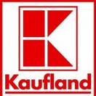 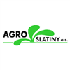  

  samohs louda 

  cscargo  cesmad bosch

 jatka 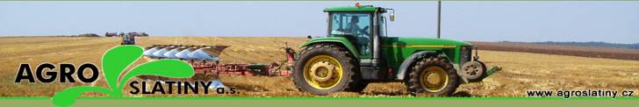

uncom  StromPraha  

  **JAKÉ JE NYNÍ UPLATNĚNÍ NĚKTERÝCH ABSOLVENTŮ SŠTŘ?**  
Střední škola technická a řemeslná se opětovně zajímá o pracovní uplatnění svých absolventů. Tuto skutečnost považuje vedení školy za výrazný ukazatel efektivity výuky, který je mnohdy důležitější, než jiné žebříčky škol.  
V podzimním období byl proveden průzkum uplatnění absolventů školy, kteří ukončili studium v roce 2014 a jsou absolventy oboru s výučním listem nebo nástavbového studia s maturitní zkouškou v oborech Podnikání nebo Dopravní provoz.   
Podívejme se na některé odpovědi našich absolventů, kteří odpověděli na otázku jejich bývalé třídní učitelky Mgr. Heleny Korejtkové:  
  
 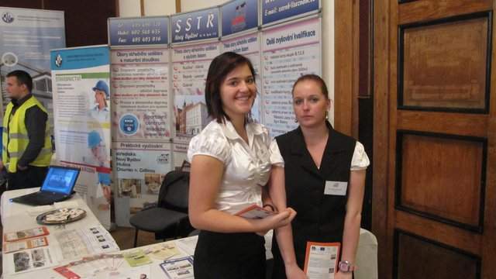  
  
**Ondřej Babák (absolvoval obor s výučním listem Mechanik opravář motorových vozidel a v jarním období ho čeká maturitní zkouška):**„Připravuji se na maturitní zkoušku, absolvoval jsem pracovní poměr u soukromé dopravní firmy jako řidič, nyní se soustředím na dokončení studia a teprve poté na vyhledání vhodné pracovní pozice.“

**Jiří Dítě (absolvoval obor s výučním listem Mechanik opravář motorových vozidel a nástavbové studium s maturitní zkouškou Dopravní provoz):**„Podal jsem žádost k přijetí do pracovního poměru u Celní správy České republiky, nyní čekám na její výsledek. V současné době jiný pracovní poměr nemám.“

**Ondřej Matyás (absolvoval obor s výučním listem Mechanik opravář motorových vozidel):**„Nejprve jsem nastoupil jako automechanik u společnosti Autodoprava Ludvík Hadinec Hořice, ale z důvodu nedostatku řidičů jsem přešel na pracovní pozici řidič kamiónu. Z časových důvodů nyní pracuji jako řidič sanitky a ucházím se o studium na NCONZO Brno v oboru vysoce specializované péče v anesteziologii a resuscitaci.“

**Jakub Morávek (absolvoval obor s výučním listem Mechanik opravář motorových vozidel a nástavbové studium s maturitní zkouškou Dopravní provoz):**„Mým zájmem je pracovat u Vězeňské služby ČR, absolvuji přijímací řízení a psychotesty.“

**František Němec (absolvoval obor s výučním listem Mechanik opravář motorových vozidel a nástavbové studium s maturitní zkouškou Dopravní provoz):**„Pracuji v zemědělské výrobě u Zemědělské společnosti Lovčice“

**Daniel Srb (absolvoval obor s výučním listem Mechanik opravář motorových vozidel a v jarním období ho čeká maturitní zkouška):**„Pracuji u společnosti AUTO Srb Jičín.“

**Miroslav Veselý (absolvoval obor s výučním listem Mechanik opravář motorových vozidel a nástavbové studium s maturitní zkouškou Dopravní provoz):**„Jsem momentálně zaměstnaný jako řidič u firmy MIKATRANS Jičín, ale hledám další pracovní místo, kde mohu uplatnit své vzdělání.“

**Jiří Vlach (absolvoval obor s výučním listem Mechanik opravář motorových vozidel a nástavbové studium s maturitní zkouškou Dopravní provoz):**„Pracuji jako řidič a opravář motorových vozidel v dopravní firmě Zdeněk Tomášek s. r. o. v Chlumci nad Cidlinou.“

**Stanislav Antoš (absolvoval obor s výučním listem Cukrář):**„Nastoupil jsem do Střední školy technické a řemeslné do vzdělávacího programu Operátor silniční dopravy, po maturitě bych v tomto oboru chtěl pracovat, je to velmi zajímavá profese.“

**Radka Bílková (absolvovala obor s výučním listem Kuchař-číšník a nástavbové studium s maturitní zkouškou Podnikání):**„V současné době nepracuji, čekám na otevření rodinného podniku, budu pracovat v restauraci, která bude jeho součástí.“

**Jan Bukač (absolvoval obor s výučním listem Kuchař-číšník a nástavbové studium s maturitní zkouškou Podnikání):**„Přestěhoval jsem se do Prahy, kde pracuji u společnosti AAA Auto na pracovní pozici „reprezentant CALL centra.“

**David Hotmar (absolvoval obor s výučním listem Cukrář):**„Nastoupil jsem do Střední odborné školy v Městci Králové, kde studuji nástavbové studium.“

**Kristýna Chalupová (absolvovala obor s výučním listem Cukrář a nástavbové studium s maturitní zkouškou Podnikání):**„Pracuji ve společnosti KAUFLAND v Jičíně.“

**Martin Kusý (absolvoval strojní obor s výučním listem a nástavbové studium s maturitní zkouškou Podnikání):**„Pracuji u Hradní stráže Pražského hradu.“

**Jakub Jor (absolvoval obor s výučním listem Kuchař číšník):**„Pracuji jako slévárenský dělník u společnosti KASI s. r. o.“

**Tomáš Lejsek (absolvoval obor s výučním listem Kuchař-číšník a nástavbové studium s maturitní zkouškou Podnikání):**„Od září 2014 pracuji jako celník – referent ostrahy objektů ve služebním poměru u Celní správy ČR v Praze. Absolvoval jsem čtyři části přijímacího řízení, z dvaceti uchazečů jsme prošli pouze dva, a to považuji za svůj osobní úspěch. Také dálkově studuji Vyšší odbornou školu v Novém Bydžově.“

**Petr Maxmilián (absolvoval obor s výučním listem Kuchař-číšník a nástavbové studium s maturitní zkouškou Podnikání):**„Od září 2014 studuji Vyšší odbornou školu Hořice v oboru Veřejnosprávní činnost ve vzdělávacím programu Obnova a rozvoj venkova.“

**Dominika Němečková (absolvovala obor s výučním listem Kuchař-číšník a nástavbové studium s maturitní zkouškou Podnikání):**„Absolvovala jsem několik pohovorů a teprve v listopadu jsem nastoupila do společnosti EUREST jako pracovnice samoobslužné restaurace a prodejny.“

**Daniel Slováček (absolvoval obor s výučním listem Kuchař-číšník a nástavbové studium s maturitní zkouškou Podnikání):**„Pracuji ve společnosti AAA auto na pracovní pozici Export prodavač. Mám na starosti německý, švýcarský a rakouský trh, kde prodávám automobily, realizuji storna, fakturaci a objednávky nových vozů. Sleduji dále možnost pracovního uplatnění v Německu.“

**Nikola Turková (absolvovala obor s výučním listem Kuchař-číšník a nástavbové studium s maturitní zkouškou Podnikání):**„Studuji na Univerzitě Hradec Králové bakalářský obor Archeologie na zdejší Filozofické fakultě.“

**STAROSTA NOVÉHO BYDŽOVA PAVEL LOUDA: SŠTŘ SE O SVÉ MÍSTO BÁT NEMUSÍ**

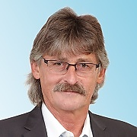

Není to dlouho od chvíle, kdy proběhly komunální volby a již po šesté se do čela města Nového Bydžova zasedl Ing. Pavel Louda. Není zcela běžné, aby některý ze starostů byl takto úspěšný, proto jsme staronového starostu trochu vyzpovídali.   
  
**Jaký je to pro Vás pocit být nejdéle úřadujícím starostou města?**

„Nad tím, jak dlouho jsem starostou města, moc nepřemýšlím. Uteklo to.”

**Z čeho máte za ta léta největší radost?**

„Radost mi především přináší kladné hodnocení změn našeho města. To slýchám především od těch, kteří se do Bydžova vrací a mohou hodnotit s nadhledem a srovnávat s jinými městy a místy. Radost mám také z „každé koruny“ navíc pro naše město, z každé opravené nebo nové stavby, která bude sloužit veřejnosti. Vím, že daňové příjmy stačí na provoz města a jeho organizací a na nejnutnější opravy. Proto se zaměřuji na získávání dotací. Ne vždy jsou představy občanů shodné s tím, co se ve městě realizuje. Je to tím, že každý je má jiné a také něco jiného potřebuje a využívá.A všem prostě vyhovět nelze.”

**Jak byste zhodnotil spolupráci města a SŠTŘ v minulosti?**

„Spolupráce města a školy za těch 20 let, co jsem starostou, bylo dobrá. Ze strany školy vnímám vstřícnost k problematice města a životu ve městě.”

**Jak podle Vás probíhá spolupráce školy s městem v současné době?**

„Management školy dbá na informovanost o činnostech, které škola vyvíjí. Ředitel školy Mgr. Blažej se dlouhodobě zajímá o činnost města a zapojuje se do jeho orgánů. Škola a její potřeby jsou tak součástí toho, co se ve městě děje, a to je pro všechny strany předpokladem dobrých řešení. Jako nejvýznamnější vidím spolupráci školy s místními podnikateli a vnímání podnikatelského prostředí.”

**Jaké máte nové plány a případně plány, které by se týkaly naší školy?**

„Cílem nového období v oblasti školství je udržet strukturu škol, která je v našem městě, a to vzhledem k probíhající optimalizaci nebude snadné. SŠTŘ dosahuje dlouhodobě dobrých výsledků a může být bez obav. Jde ale o celkovou nabídku středního školství s ohledem na potřeby našeho regionu. Společné plány města a školy se týkají především maximálního využití dotačních prostředků, které se v dalším období budou nabízet. Chtěli bychom podpořit vybudování zázemí pro obory spolupracující s místními podnikateli. Dalším plánem je vybudování technického střediska, kde by škola mohla prezentovat činnost dětem, mládeži a také dospělých, kteří se chtějí vzdělávat v technických oborech, ať již ze zájmu nebo v profesním životě. Věřím, že se tak napomůže podpořit zájem o technické obory středního vzdělávání, které naše společnost tak potřebuje.“

**ZHODNOCENÍ UPLYNULÉHO ŠKOLNÍHO ROKU 2014/2015**

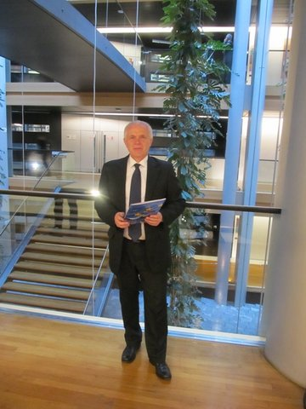 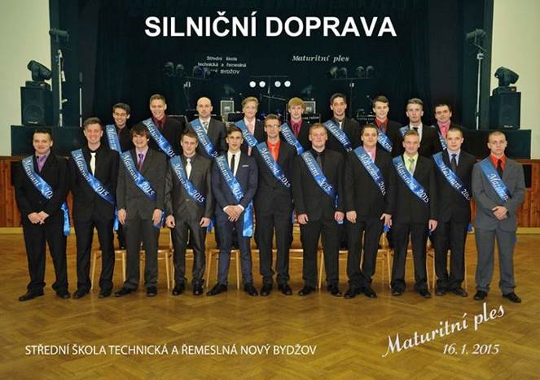  
  
 **Jaký tedy byl školní rok 2014/2015 pro Střední školu technickou a řemeslnou?**

„Především mám dojem, že strašně rychlý, my všichni školou povinní jsme zase o rok starší a ten rok doslova sprintoval. Nevím, jestli jsou téhož názoru žáci, ale u nás dospělých to tak bylo. Těm musím poděkovat na velmi dobrou práci. Je velmi brzo říci všechny závěry, rozhodně se budu vyhýbat jakýmkoliv vzletným hodnocením, vždy je však dobře, když kladné věci převáží ty horší a to se nám snad povedlo. Tento školní rok asi nazvu jako přechodový a pokusím se dále vysvětlit proč.“

**Takže proč ho nazýváte přechodovým?**

„Z několika důvodů. Školní rok 2014/2015 jsme především věnovali přípravě na větší investiční akce, zajišťovali jsme projekty, posudky, stavební povolení a záměry pro čerpání finančních prostředků pro další programovací období v evropských fondech. Myslím si, že jsme v připravenosti dost daleko, ale čeká nás ještě velká cesta. Nicméně první akce v Chlumci nad Cidlinou (rekonstrukce střech, pozn. redakce) proběhne, věřím, již o těchto prázdninách. Bez rozvoje materiálně technické základny se jako odborná škola v dalším období prostě neobejdeme a tuto záležitost pokládám za naprosto prioritní. Proto jsme i v tomto roce stanovili novou organizační strukturu managementu školy a přehodnotili dosavadní systém. Dále jsme ukončili tři předchozí projekty v rozsahu cca 12 000 000 Kč a ukončili tím vlastně dřívější programovací období. Změny nastaly i v pedagogickém procesu a museli jsme reagovat na nové právní normy.“

**Pedagogický proces je samozřejmě stěžejní náplň školy, co minulý školní rok přinesl?**

„Naše škola zpracovala již dříve čtyři nové školní vzdělávací programy, které reagovaly na požadavky trhu práce. V uplynulém školním roce poprvé maturovali absolventi nástavbových vzdělávacích programů Dopravní technika a Dopravní a letecká technika, do finále se pozvolna posouval vzdělávací program s výučním listem Řidič nákladní a osobní dopravy. Druhým rokem byl „v provozu“ vzdělávací program Operátor silniční dopravy a počet žáků v nastávajícím prvním ročníku opět stoupl, takže jsme nestříleli vedle. Jenže jsme museli přistoupit i novelizaci dalších školních vzdělávacích programů, protože prostě „svět se mění a my s ním“. Plnili jsme postupné cíle ve čtyřletém maturitním oboru ve vztahu k všeobecně vzdělávacím předmětům nutným k maturitě a věříme, že se to pozitivněji odrazí v roce 2017. Do života jsme uvedli všechny závěrečné zkoušky v duchu jednotného zadání, což nám uložila novela školského zákona. Žákům stále nabízíme další nové moduly a kurzy, které vedou k dílčím kvalifikačním předpokladům, namátkově jmenuji ECDL, profesní průkaz řidiče, svářečské kurzy či gastronomické vzdělávání. A mohl bych pokračovat dále, ale to by asi místo ve Zpravodaji nestačilo.“

**Co ekonomika školy, co se povedlo v technické základně?**

„Ekonomický výsledek školy za rok 2014 byl super, částečně naší zásluhou, částečně zásluhou klimatu (smích) a pomohl nám učinit některé kroky. Dokončili jsme modernizaci učeben (a nebyly to malé prostředky) v budově školy v ulici Dr. M. Tyrše 112, pořídili jsme novou generaci počítačů, nové výcvikové vozidlo pro autoškolu. Zahájili jsme modernizaci pokojů domova mládeže v Hlušicích, která bude dále pokračovat, pořídili jsme spoustu učebních pomůcek. Pokud srovnám například vybavení potravinářských a gastronomických oborů nyní a před pěti až sedmi lety, dostali jsme se z prvohor do čtvrtohor.

**Co řeknete k výkladní skříní pedagogického procesu školy, soutěžím odborných dovedností?**

„Konstatuji velké zlepšení, jednotlivá opatření a vklady metodických komisí školy udržela dobré výsledky a přinesly řadu dalších. Výtečně reprezentovali školu mladí svářeči Jan Rezek a Dominik Orct na mezinárodní soutěži Zlatý pohár LINDE, výborně si vedl RACING TEAM žáků 2. ročníků na celostátní soutěži Formule 1 v Plzni, kde musíme brát v úvahu, že nejsme typičtí strojaři. Skvělé výsledky dosáhli naši mladí potravináři, jmenuji zlaté medaile na soutěži GASTRO Poděbrady, výtečná umístění v soutěžích Český kapr 2015 či Vaříme s Klasou společnosti FEBIOFEST. Za velmi dobré výsledky považuji 8. místo Dominika Orcta v celostátním finále mladých opravářů zemědělských strojů a 12. místo Ladislava Pfeffera v celostátním kole soutěže Automechanik junior 2015, vždy v konkurenci více jak 30 startujících. Tradičně dobře si vedli naši reprezentanti v oblastních kolech Jízdy zručnosti traktorem s přívěsem a AUTOMOBILEUM 2015. Výborné druhé místo přivezli mladí řezníci z celostátní soutěže v Poličce, kde však startuje čím dále méně družstev, obor v České republice nekvete.“

**Škola má fyzicky více jak 90 zaměstnanců, určitě dochází i k personálním změnám?**

„To je každoroční proces. Do důchodu nám odcházejí dobré duše z nepedagogického sboru, Libuše Koutová a Marie Vlášková, na jejich místa v současné době vybíráme nové zaměstnance. Po řadě let ukončují k 31. červenci pracovní poměr ve škole Ing. Vladimír Macháček a Martin Polák, oběma velmi děkuji za kus dobré práce. Tři pedagogové dovršili důchodový věk a po vzájemné dohodě budou dále částečně užívat důchodu a částečně budou stále mezi námi. Hlásí se rovněž mateřské povinnosti. Do školy přijdou nová kolegyně Kateřina Špatenková (český jazyk) a Pavel Hlavatý (tělesná výchova). Na úsek praktického vyučování přijde nový učitel odborného výcviku David Haf (1. ročník technických oborů), jsou však možné další příchody jak do teoretického, tak i do praktického vyučování. Nyní řešíme i problematiku domova mládeže a pravděpodobné rozšíření kuchařského kolektivu ve školní jídelně v Hlušicích, kde přebereme částečně kapacitu školní jídelny VOŠ a SOŠ Nový Bydžov.“

**A co se Vám nejvíce nelíbilo a co Vás naopak potěšilo?**

„Nelíbilo – nejsem úplně nadšen z přístupu některých žáků ke studiu, celkově mám pocit, že čím více se máme dobře, tím více klesá motivace k soustavné práci, chuť něco dokázat a už vůbec nemluvím o schopnosti zvládat problémy či stress. Vidím to ve škole, vidím to ve sportu, o tomtéž mluví naši partneři coby budoucí a současní zaměstnavatelé. Je to problém doby a naprosto neodůvodněného upřednostňování mnohdy bohužel pseudopráv před povinnostmi. Hodně záleží na vzniklé „chemii“ třídy či kolektivu a na schopnostech zejména třídních učitelů. Co mne potěšilo – to, že o naše absolventy je velký zájem od zaměstnavatelů. Svědčí to o tom, že díky tomu, že jsme vydrželi všechny dřívější ataky na odborné vzdělávání, můžeme dnes naprosto odůvodněně říkat, že naši studenti budou většinově dělat smysluplnou práci odpovídající průmyslové, podnikatelské a živnostenské struktuře hospodářství v České republice. Stačí jen chtít pracovat a mohu si vybírat, to tvrdím s plnou vážností. Mám radost i mnoha partnerů naší školy, kterých neustále přibývá. Jako příklad uvedu zájem firem o žáky 3. ročníku oboru Elektrikář-silnoproud nebo spolupráci s dopravními, servisními, strojírenskými a zemědělskými společnostmi. A co mne potěší do budoucna – pokud budeme mít jako škola i příští školní rok více jak 500 studentů.“

